**CHƯƠNG 1:**

Giới thiệu về đồ án và quy trình làm việc nhóm

**I) Giới thiệu về đồ án**

**1. Giới thiệu**

**1.1. Mục đích**

**1.2. Phạm vi**

**1.3. Định nghĩa**

**1.4. Tài liệu tham khảo**

**1.5. Mô tả chung về tài liệu**

**2. Mô tả chung**

**2.1. Tổng quát về sản phẩm**

**2.2. Chức năng sản phẩm**

**2.3. Đối tượng người dùng**

**2.4. Ràng buộc tổng thể**

**2.5. Giả thiết về sự lệ thuộc**

**II) Github & Jira**

**1. Github**

**1.1. Github Workflow**

**1.2. Thống kê**

**2. Jira**

**2.1. Tài khoản Jira của nhóm**

**2.2. Cấu trúc Jira của nhóm**

**2.3. Cách làm việc trên Jira của nhóm (Jira Workflow)**

**2.4. Thống kê**

**III) Quy trình phát triển phần mềm và các công cụ hỗ trợ**

**IV) Activity Bar Chart**

**VI) Yêu cầu phần mềm**

1. **Khảo sát thị trường**
2. **User Story**
3. **Yêu cầu chức năng**

**VII) Danh sách các biểu mẫu**

**VIII) Bảng yêu cầu – Bảng trách nghiệm**

* 1. **Mục đích**

Trong thời buổi nền kinh tế phát triển như hiện nay thì khối lượng công việc mà một người phải làm là rất nhiều để đảm bảo cho sự phát triển của nền kinh tế, nhưng điều này cũng dẫn đến việc chúng ta có thể sẽ quên hoặc không nhớ chính xác hết toàn bộ công việc mà chúng ta phải làm. Phần mềm **TickThat** ra đời nhằm mục đích khắc phục vấn đề trên và để phục vụ cho việc quản lý công việc cá nhân của người dùng trở nên dễ dàng và thú vị hơn.

**TickThat** **có thể:**

+ **Theo dõi các công việc của bạn:** Hóa ra, bộ não của chúng ta thực sự có những sợi liên kết để giữ cho chúng ta suy nghĩ về những nhiệm vụ chưa hoàn thành của mình. Tiện dụng khi bạn có một việc cần làm. Thật không tốt khi bạn có hơn 30 nhiệm vụ tranh giành sự chú ý của bạn cùng một lúc.  
Đó là lý do tại sao bước đầu tiên để sắp xếp công việc và cuộc sống của bạn là đưa mọi thứ ra khỏi đầu và đưa vào danh sách việc cần làm. Từ đó bạn có thể bắt đầu sắp xếp và sắp xếp thứ tự ưu tiên để bạn biết chính xác khi nào và những gì cần tập trung vào.

+ **Tổ chức các project của bạn:** Project giúp bạn sắp xếp các nhiệm vụ của mình thành các danh sách riêng biệt. TickThat của bạn đi kèm với một danh sách các project tiêu chuẩn để bạn bắt đầu, nhưng bạn có thể tạo, xóa, đổi tên, sắp xếp lại các dự án của mình theo bất kỳ cách nào bạn muốn.

+ **Lập kế hoạch cho ngày của bạn:** Chỉ cần liệt kê và sắp xếp các công việc của bạn có thể giúp bạn giải tỏa rất nhiều khi cảm thấy quá tải.  
Nhưng sức mạnh thực sự của TickThat nằm ở việc giúp bạn lập kế hoạch hoạt động mỗi ngày như thế nào để đảm bảo rằng bạn đang tiến bộ những điều quan trọng đối với mình.

+ **Tập trung với công việc hơn:** Phần mềm TickThat chúng tôi hỗ trợ tính năng Podomoro. Điều này giúp bạn không chỉ tập trung làm việc, không bị ảnh hưởng bỏi những tác nhân bên ngoài như mạng xã hội, đồ ăn, điện thoại, email, … Mà còn giúp bạn luyện được khả năng ước lượng thời gian cho công việc. Vì trước khi bắt tay vào làm một công việc, bạn phải ước lượng rằng nó sẽ mất khoảng Pomodoro? Kỹ năng này rất quan trọng với các Developer, vì phải ước chừng được bạn cần bao nhiêu thời gian để hoàn thành task.

**+ Làm việc với sự thoải mái**: Bạn đang căng thẳng với công việc? Hãy để âm nhạc giúp bạn [giảm stress](https://otiv.com.vn/stress/stress-cang-thang-than-kinh-va-giai-phap-khac-phuc-1114.html) hiệu quả. Với tính năng MyMusic của chúng tôi, bạn có thể làm việc một cách thoải mái hơn với những bài nhạc được chọn lọc kĩ càng, không chỉ có thể nghe nhạc để gia tăng hiệu quả công việc mà còn thưởng thức âm nhạc vào một số hoạt động thường ngày.

**+ Điểm làm nên sự khác biệt giữa TickThat** **với những phần mềm quản lý công việc cá nhân khác**: Ngoài việc cung cấp cho bạn một môi trường tuyệt vời với đầy đủ các công cụ hỗ trợ công việc của bạn mà chúng tôi có hệ thống Ranking (xếp hạng), sau khi bạn hoàn thành được 1 công việc của mình thì bạn sẽ nhận được 1 số điểm cộng dựa vào số điểm đó bạn có thể tân trang cho ngôi nhà của bạn trong hệ thống hoặc bạn có thể dùng số điểm đó để mở khóa các vật dụng đẹp hơn để làm cho nội thất ngôi nhà của bạn trở nên đẹp nhất và bạn có thể chia sẻ điều mà bạn đạt được cho bạn bè thông qua hệ thống kết bạn của TickThat. Điều này sẽ làm cho việc quản lý công việc của bạn trở nên thú vị hơn.

* 1. Phạm vi

**Về phần dữ liệu**

* Dữ liệu về công việc được cập nhật trực tuyến. Người dùng có thể thêm, xóa, sửa các thông tin (project, section, task, pomodoro, …) trực tiếp ngay trên web.
* Chỉ xử lý chức năng chính không chú trọng xử lý tốc độ web.
* Chỉ cho phép thêm, xóa, sửa Task không cho phép thay đổi ngày tạo task cũng như lịch sử.
* Sử dụng hệ quản trị cơ sở dữ liệu MySQL.
* Có các ràng buộc trong cơ sở dữ liệu nhằm đảm bảo tính bảo mật cũng như an toàn cho thông tin của người dùng.

**Về phần xử lý**

* Cho phép tìm kiếm các task theo tên, ngày khởi tạo.
* Cập nhật lại thông tin về task.

**Về phần người dùng**

* Hệ thống lưu trữ một số thông tin của người dùng khi thực hiện tạo task nhằm kiến nghị cho người dùng những tiện ích có sẵn khác như Pomdoro, Tag có sẵn.Nếu như đã đăng ký trước đó thì lần sau khi trở lại sử dụng thì không cần đăng nhập nữa.
* Người dùng có thể thanh toán bằng thẻ hoặc chuyển khoản khi mua các phụ kiện khác trong app.

**Về phần giao diện**

* Giao diện được thiết kế đơn giản và tối ưu hóa cho trải nghiệm của người sử dụng.
* Hệ thống có tùy chọn Light / Dark Mode cho phép người dùng có thể lựa chọn.
* Không cho phép người dùng thay đổi cấu hình giao diện.

**Về mạng**

* Hệ thống hoạt động dựa trên mạng Online.

**II) Github & Jira**

1. **Github**

Version Control được nhóm em sử dụng để quản lý đồ án là **Github**.

**Merevoli-DatLuu/To-Do-App**

* 1. **Github Workflow**

Github của nhóm em sử dụng **Forking Workflow** làm luồng quản lý chính cho repository nhóm em (Merevoli-DatLuu/To-Do-App).

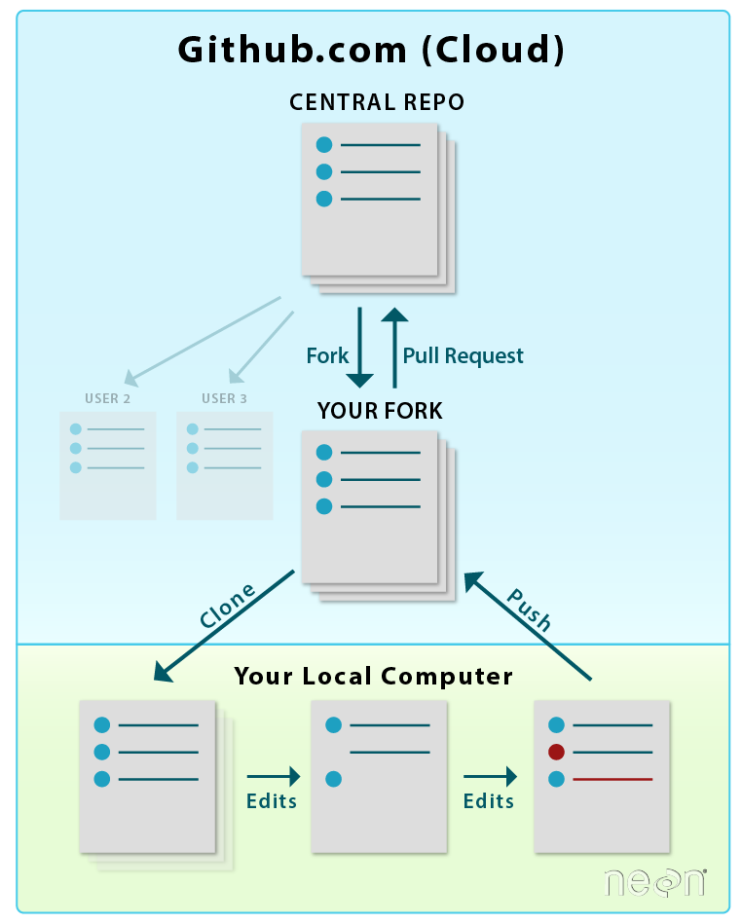Cụ thể là:

Central repository sẽ do leader (Lưu Thành Đạt) làm owner.

Các bạn còn lại sẽ tiến hành fork về và tự quản lý fork repository đó.

Với mỗi nhiệm vụ, các bạn sẽ tiến hành làm rồi khi hoàn thành sẽ gửi pull request để yêu cầu merge vào central repository (đây cũng là cách nhóm em xác định thời điểm hoàn thành công việc của từng thành viên).

Leader sẽ quản lý việc kiểm tra các pull request và đánh giá xem có chấp thuận (approve) pull request của các bạn hay không. Nếu chấp thuận thì sẽ merge vào central repository, ngược lại sẽ yêu cầu sửa lại.

Lý do chúng em sử dụng Workflow này (thay vì dùng Branch Workflow) bởi vì:

⏺ **Forking workflow an toàn hơn**: nhóm em khá đông và đa phần các bạn mới biết dùng git nên việc áp dụng Branch Workflow khá nguy hiểm (các bạn có thể tự ý tạo branch, merge branch hay chạy bất kì lệnh nguy hiểm nào khác mà không có sự cho phép của owner).

⏺ **Tránh khiến cho central repository lộn xộn**: Do từng thành viên tự quản lý trên fork repository của riêng các bạn nên tránh được việc gây lộn xộn cho central repository (clean project history).

⏺ **Đánh giá tiến độ công việc dễ dàng hơn**: Mỗi nhiệm vụ khi được hoàn thành, thành viên sẽ gửi pull request để xác nhận. Điều này giúp xem xét ai hoàn thành muộn hay sớm và khả năng làm việc của từng thành viên.

* 1. **Thống kê**

Tên Repository: Merevoli-DatLuu/To-Do-App.

Ngày tạo: 22/09/2000.

Owner: Lưu Thành Đạt – Merevoli-DatLuu.

Contributors:

|  |  |  |
| --- | --- | --- |
| **STT** | **Họ Tên** | **username** |
| 1 | Lưu Thành Đạt | Merevoli-DatLuu |
| 2 | Nguyễn Thị Mỹ Hằng | binzunu1909 |
| 3 | Huỳnh Tuấn Khoa | KhoaHuynh1416 |
| 4 | Đỗ Trường Giang | doTruongGiang-IT |
| 5 | Nguyễn Hữu Thắng | ThangNguyen23 |
| 6 | Văn Hoàng Chương | hoangchuong06022000 |
| 7 | Trần Nhữ Hào | sguk18bio |
| 8 | Bành Bửu Anh | BanhBuuAnh-0004 |
| 9 | Lý Nhật Hào | lynhathao2000 |
| 10 | Nguyễn Thái Bôn | ­bonnguyen2204 |

Commits:

Tổng số lượng commit: 771

Chi tiết:

|  |  |  |  |
| --- | --- | --- | --- |
| **STT** | **Họ Tên** | **username** | **Số lượng commit** |
| 1 | Lưu Thành Đạt | Merevoli-DatLuu | 122 |
| 2 | Nguyễn Thị Mỹ Hằng | binzunu1909 | 60 |
| 3 | Huỳnh Tuấn Khoa | KhoaHuynh1416 | 111 |
| 4 | Đỗ Trường Giang | doTruongGiang-IT | 69 |
| 5 | Nguyễn Hữu Thắng | ThangNguyen23 | 106 |
| 6 | Văn Hoàng Chương | hoangchuong06022000 | 68 |
| 7 | Trần Nhữ Hào | sguk18bio | 55 |
| 8 | Bành Bửu Anh | BanhBuuAnh-0004 | 8 |
| 9 | Lý Nhật Hào | lynhathao2000 | 44 |
| 10 | Nguyễn Thái Bôn | ­bonnguyen2204 | 49 |

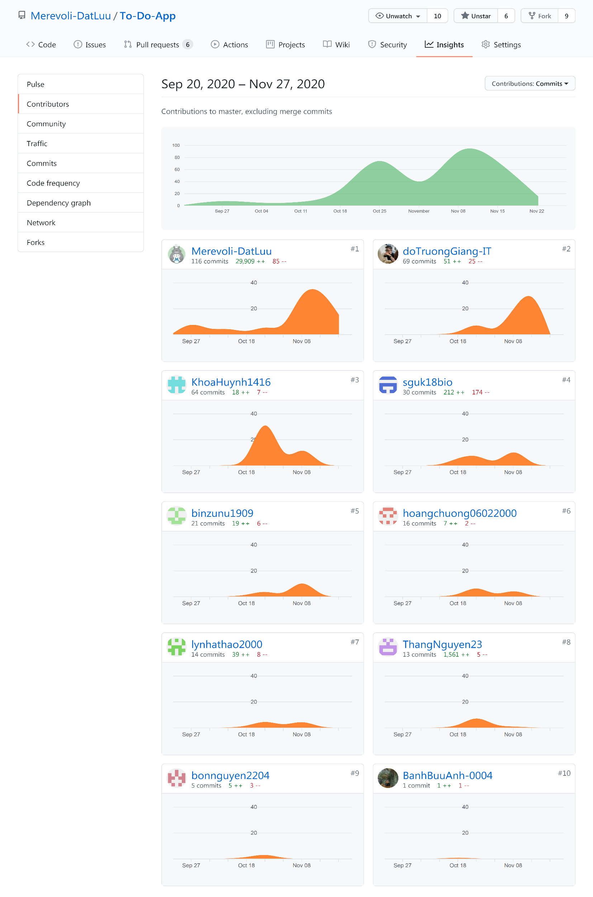

1. **Jira**

Project Management được nhóm em sử dụng để quản lý đồ án là **Jira**.

**todolist-app.atlassian.net**.

* 1. **Tài khoản Jira của nhóm**

|  |  |  |  |
| --- | --- | --- | --- |
| **STT** | **Họ Tên** | **Username** | **Email** |
| 1 | Lưu Thành Đạt | Thanh_Dat | datluu.1702@gmail.com |
| 2 | Huỳnh Tuấn Khoa | Khoa Huỳnh | htk14.pdr@gmail.com |
| 3 | Nguyễn Hữu Thắng | Hữu Thắng Nguyễn | jandragon113@gmail.com |
| 4 | Nguyễn Thái Bôn | Bôn Nguyễn Thái | nguyenbon22042000@gmail.com |
| 5 | Đỗ Trường Giang | dotruonggiang | dotruonggiang290@gmail.com |
| 6 | Lý Nhật Hào | Lý Nhật Hào | lynhathao10@gmail.com |
| 7 | Văn Hoàng Chương | Văn hoàng Chương | hoangchuong06022000@gmail.com |
| 8 | Nguyễn Thị Mỹ Hằng | Nguyễn Thị Mỹ Hằng | nguyenthimyhang19091999@gmail.com |
| 9 | Bành Bửu Anh | Banhbuuanh | Anhhovtv@gmail.com |
| 10 | Trần Nhữ Hào | sguhao | 3118412019@sv.sgu.edu.vn |

* 1. **Cấu trúc Jira của nhóm**

Cấu trúc Jira nhóm em gồm:

**◇ 5 Columns:**

⏹ **PENDING**: Chứa những nhiệm vụ đang được xác nhận có thực hiện hay không.

⏹ **TO DO**: Chứa những nhiệm vụ cần được thực hiện.

⏹ **IN PROGRESS**: Chứa những nhiệm vụ đang được thực hiện.

⏹ **CONFIRMING**: Là quá trình kiếm tra chất lượng kết quả của những nhiệm vụ.

⏹ **DONE**: Đánh dấu các nhiệm vụ được hoàn thành.

**◇ 6 Epics:**

⏹ **Chọn đề tài**: Là giai đoạn khởi đầu. Dùng để xác định đề tài thống nhất về cách làm việc nhóm, công cụ và môi trường cho đồ án, ổn định nhóm.

⏹ **Phân tích hệ thống/vấn đề**: Phân loại, xử lý các yêu cầu. Tài liệu hóa các yêu cầu. Phân tích UseCase, Class, luồng xử lý chính của hệ thống, …

⏹ **Thiết kế hệ thống**: Mô hình hóa hệ thống, sử dụng các diagram: Class diagram, ERD, Sequence diagram, Collaboration diagram, Activity diagram, State diagram, … Thiết kế giao diện, xử lý và dữ liệu của hệ thống.

⏹ **Xây dựng phần mềm:** Là quá trình xây dựng phần mềm. Do thời gian có hạn nên nhóm em chỉ mới xây dựng được prototype.

⏹ **Meeting:** Chứa các buổi họp nhóm diễn ra trong suốt quá trình làm đồ án (chứa offline meeting và online meeting).

⏹ **Viết document:** Nhiệm vụ về viết các chương, mục, tài liệu đặc tả, tài liệu tổng hợp. Đánh giá các bản đã viết, xác nhận và tổng hợp thành cuốn báo cáo.

**◇ Issue Type:** Gồm 3 loại issue gồm: Task, Feature, Bug. Với mỗi issue bao gồm các trường:

⏹ **Description fields:**

Summary

 Description

Result

****⏹ **Context fields:**

Status

 Assign

 Join

 Labels

 Difficuly

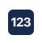 Fix Versions

Story Points

* 1. **Cách làm việc trên Jira của nhóm (Jira Workflow)**

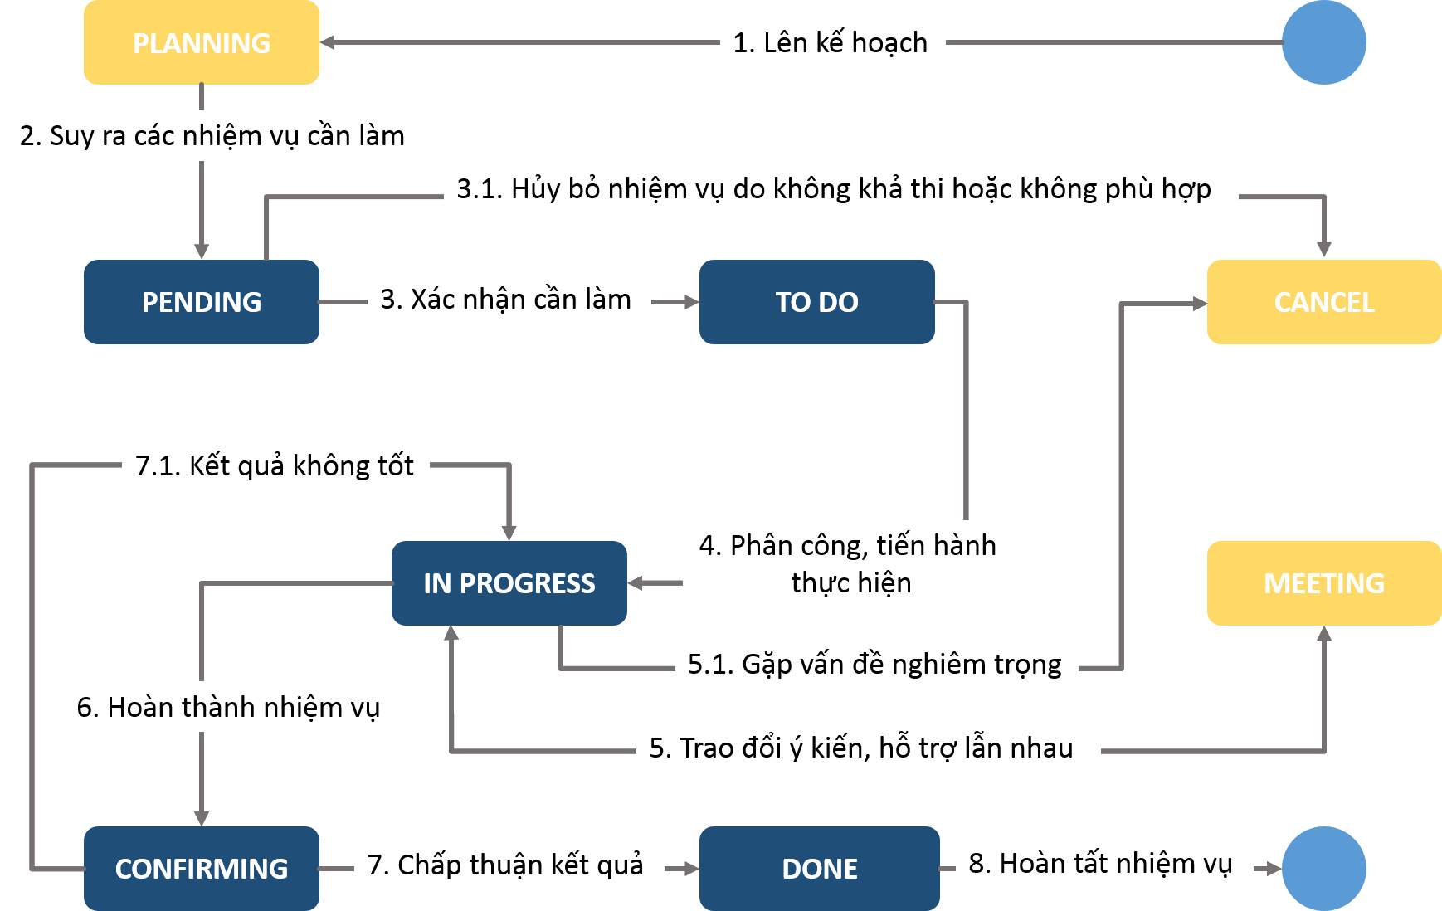

1. Leader là người lên kế hoạch, qua đó đưa ra những nhiệm vụ cần thực hiện trong tương lai.

2. Sau đó các nhiệm vụ đó được chuyển vào **PENDING.**

3.Leader và các thành viên sẽ họp để đánh giá tính khả thi, mức độ khó và những rủi ro có thể xảy ra. Từ đó xác nhận những nhiệm vụ phù hợp và có thể thực hiện được.

3.1. Hủy bỏ những nhiệm vụ không khả thi và không phù hợp.

4. Leader phân công nhiệm vụ cho từng thành viên, hướng dẫn và tiến hành thực hiện.

5. Trong quá trình làm việc, nhóm sẽ tiến hành metting để giải đáp các thắc mắc, trao đổi ý kiến và hỗ trợ lẫn nhau.

5.1. Nếu gặp vấn đề nghiêm trọng (tốn quá nhiều thời gian hoặc không còn phù hợp) thì có thể hủy bỏ nhiệm vụ.

6. Sau khi hoàn thành nhiệm vụ sẽ được chuyển vào **CONFIRMING** để tiến hành xem xét và đánh giá kết quả.

7. Sau khi leader đánh giá kết quả đạt yêu cầu (lúc này tương ứng với approve pull request trên Github) thì chuyển sang DONE.

7.1. Nếu kết quả không đạt yêu cầu thì sẽ tiến hành làm lại (quay lại **IN PROGRESS**).

8. Cuối cùng là hoàn tất nhiệm vụ.

* 1. **Thống kê**

⏹ Tên Project: ToDoApp.

⏹ Đường dẫn Jira: https://todolist-app.atlassian.net/

⏹ Ngày tạo: 02/10/2020.

⏹ Owner: Lưu Thành Đạt.

⏹ Số thành viên: 10.

⏹ Tổng số Epics: 6.

⏹ Tổng số Issue: 93.

**Roadmap**:

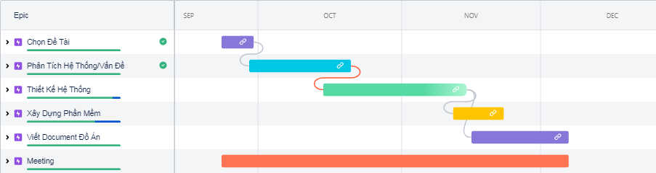

**III) Quy trình phát triển phần mềm và các công cụ hỗ trợ.**

1. **Quy trình phát triển phần mềm**

Về quy trình phát triển, nhóm chúng em áp dụng 1 phần quy trình Scrum. Do khả năng nhóm em và đồ án này không thể áp dụng hoàn toàn Scrum vào được. Nhóm em đã thêm một số phần khác vào quy trình để phù hợp với đồ án hiện tại.

* 1. **Tổng quan về quy trình phát triển phần mềm của nhóm**

Nhóm em được chia thành nhiều nhóm nhỏ với những vai trò cụ thể. Leader là người phân tích và lên kế hoạch cho nhóm, tính tiến độ hoàn thành công việc, những rủi ro có thể xảy ra và thúc đẩy các thành viên trong nhóm làm việc tốt hơn bằng những phương pháp hữu hiệu. Nhóm có tính tổ chức cao, làm việc theo những nguyên tắc được đặt ra và luôn hỗ trợ lẫn nhau trong suốt quá trình làm đồ án. Ngoài ra, nhóm em còn đề cao việc gặp mặt trực tiếp để làm việc nên việc họp nhóm (meeting) được tổ chức thường xuyên trong suốt học phần.

Quy trình phát triển trong đồ án này được chia thành nhiều giai đoạn nhỏ với các bước cụ thể: Đầu mỗi giai đoạn, leader và sub-leader đều họp mặt để đưa ra các kế hoạch làm việc cho giai đoạn đó, phân tích những rủi ro có thể xảy ra và phương án dự phòng cho những tình huống xấu. Giai đoạn giữa sẽ tiến hành phân công và làm việc nhóm, giải quyết những vấn đề xảy ra và làm báo cáo cho mỗi tuần. Ở cuối mỗi giai đoạn, leader sẽ đánh giá kết quả làm được, phân tích tiến độ của nhóm và làm viết báo cáo cho mỗi giai đoạn. Qua đó đưa ra những chỉnh sửa, thay đổi cần thiết cho giai đoạn sau.

* 1. **Các thành viên trong nhóm**

|  |  |  |
| --- | --- | --- |
| **STT** | **Họ Tên** | **MSSV** |
| 1 | Lưu Thành Đạt | 3118410073 |
| 2 | Đỗ Trường Giang | 3118410096 |
| 3 | Trần Nhữ Hào | 3118412019 |
| 4 | Văn Hoàng Chương | 3118410044 |
| 5 | Nguyễn Thị Mỹ Hằng | 3118410113 |
| 6 | Nguyễn Hữu Thắng | 3118410402 |
| 7 | Lý Nhật Hào | 3118410109 |
| 8 | Nguyễn Thái Bôn | 3118410035 |
| 9 | Huỳnh Tuấn Khoa | 3118412028 |
| 10 | Bành Bửu Anh | 3118410006 |

* 1. **Các vai trò trong nhóm**
     1. **Tổng quan**

⏹ Leader: Lưu Thành Đạt

⏹ Product Owner: Lưu Thành Đạt

⏹ Scrum Master: Lưu Thành Đạt

⏹ Development Team:

⏺ Software Development Team: Đỗ Trường Giang

⏺ Analysis and Design Team: Tất cả

⏺ Requirement Team: Tất cả

⏺ Graphic Design Team: Bành Bửu Anh, Lưu Thành Đạt

⏺ Quality Assurance Team: Lưu Thành Đạt, Đỗ Trường Giang

⏺ Documentation Team: Lưu Thành Đạt

* + 1. **Công việc cụ thể**

⏹ Lưu Thành Đạt:

⏺ Quản lý nhóm.

⏺ Lên kế hoạch.

⏺ Phân công công việc cho nhóm.

⏺ Tổ chức meeting.

⏺ Tham gia meeting.

⏺ Tham gia khảo sát thị trường và viết báo cáo thu hoạch.

⏺ Tham gia phân tích hệ thống.

⏺ Tham gia thiết kế hệ thống.

⏺ Kiểm định kết quả làm việc của nhóm.

⏺ Đảm bảo tiến độ đồ án.

⏺ Viết document.

⏹ Đỗ Trường Giang:

⏺ Hỗ trợ leader.

⏺ Tổ chức meeting.

⏺ Tham gia meeting.

⏺ Viết Prototype.

⏺ Tham gia khảo sát thị trường và viết báo cáo thu hoạch.

⏺ Tham gia phân tích hệ thống.

⏺ Tham gia thiết kế hệ thống.

⏺ Kiểm định kết quả làm việc của nhóm.

⏹ Bành Bửu Anh:

⏺ Tham gia meeting.

⏺ Tham gia khảo sát thị trường và viết báo cáo thu hoạch.

⏺ Tham gia phân tích hệ thống.

⏺ Tham gia thiết kế hệ thống.

⏺ Thiết kế giao diện phần mềm.

⏹ Huỳnh Tuấn Khoa:

⏺ Tham gia meeting.

⏺ Tham gia khảo sát thị trường và viết báo cáo thu hoạch.

⏺ Tham gia phân tích hệ thống.

⏺ Tham gia thiết kế hệ thống.

⏹ Trần Nhữ Hào:

⏺ Tham gia meeting.

⏺ Tham gia khảo sát thị trường và viết báo cáo thu hoạch.

⏺ Tham gia phân tích hệ thống.

⏺ Tham gia thiết kế hệ thống.

⏹ Văn Hoàng Chương:

⏺ Tham gia meeting.

⏺ Tham gia khảo sát thị trường và viết báo cáo thu hoạch.

⏺ Tham gia phân tích hệ thống.

⏺ Tham gia thiết kế hệ thống.

⏹ Nguyễn Thị Mỹ Hằng:

⏺ Tham gia meeting.

⏺ Tham gia khảo sát thị trường và viết báo cáo thu hoạch.

⏺ Tham gia phân tích hệ thống.

⏺ Tham gia thiết kế hệ thống.

⏹ Nguyễn Hữu Thắng:

⏺ Tham gia meeting.

⏺ Tham gia khảo sát thị trường và viết báo cáo thu hoạch.

⏺ Tham gia phân tích hệ thống.

⏺ Tham gia thiết kế hệ thống.

⏹ Lý Nhật Hào:

⏺ Tham gia meeting.

⏺ Tham gia khảo sát thị trường và viết báo cáo thu hoạch.

⏺ Tham gia phân tích hệ thống.

⏺ Tham gia thiết kế hệ thống.

⏹ Nguyễn Thái Bôn:

⏺ Tham gia meeting.

⏺ Tham gia khảo sát thị trường và viết báo cáo thu hoạch.

⏺ Tham gia phân tích hệ thống.

⏺ Tham gia thiết kế hệ thống.

* 1. **Một số nguyên tắc trong quá trình làm việc**

⏹ **Làm việc đúng giờ, đúng hạn**: Nhóm em đặt nguyên tắc về thời gian rất nghiêm ngặt trong quá trình làm việc nhóm: nộp bài, gửi pull request đúng hạn, meeting phải đúng giờ (cho phép trễ tối đa 15 phút) đối với offline meeting lẫn online meeting. Điều này giúp tránh mất thời gian của cả nhóm.

⏹ **Đặt mục tiêu cụ thể cho mỗi lần meeting**: Để tránh việc nói chuyện về những vấn đề không liên quan, gây loãng chủ đề, thiếu tập trung thì nhóm em luôn đặt mục tiêu cụ thể cho mỗi lần meeting và tập trung hết sức để hoàn thành mục tiêu đó.

⏹ **Tôn trọng ý kiến của từng thành viên**: Nhóm em luôn tôn trọng mọi ý kiến của từng thành viên. những ý kiến này sẽ được leader ghi nhận lại và phân loại những ý kiến bất khả thi với các ý kiến khả thi và triển khai thực hiện. Ngoài ra, điều này còn giúp cho mọi người có thể cùng nhận xét và đưa ra các ý kiến đóng góp xây dựng. Khi không đồng lòng với ý kiến nào cũng đừng nên tỏ thái độ chỉ trích, miệt thị, điều này sẽ làm giảm đi óc sáng tạo và sự nhiệt huyết của các thành viên trong công việc.

⏹ **Quy định về** **meeting**:

1) Những cuộc họp ngắn, đơn giản không cần gặp trực tiếp thì sẽ meeting trên Team Microsoft hoặc Google Meet.

2) Những vấn đề thảo luận, phân tích thiết kế quan trọng thì sẽ gặp trực tiếp (Có thể hằng tuần).

3) Với chuyện họp thì phải đi đúng giờ, tránh lãng phí thời gian của cả nhóm (được phép trễ tối đa 15 phút).

4) Khi họp, các thành viên đều phải đưa ra ý kiến cá nhân.

⏹ **Báo cáo mỗi tuần**: mỗi tuần từng thành viên phải báo cáo tình hình làm việc như thế nào. Báo cáo với 3 tiêu chí:

1) Bạn đã làm được gì trong tuần qua?

2) Bạn chưa làm được gì trong tuần qua?

3) Những khó khăn đang và sẽ gặp phải? (ghi cụ thể)

⏹ **Nguyên tắc khi về commit message trên Github:**

**Cú Pháp:**

[<Tên task id>]-[<Hành động>]: <thông tin>

**Trong đó:**

**⏺Tên task id**: nằm trong jira (nếu chưa có task đó thì nói leader tạo task trên jira)

**⏺Hành động**:

+ *Add* = Thêm vào mã nguồn.

Ví dụ: chức năng, test, thư viện

+ *Drop* = Xóa khỏi mã nguồn.

Ví dụ: chức năng, test, thư viện

+ *Fix* = Sửa trong mã nguồn.

Ví dụ: lỗi, typo

+ *Bump* = Thay đổi version.

Ví dụ: nâng phiên bản một thư viện đang sử dụng

+ *Make* = Thay đổi công cụ hoặc quy trình build liên quan hạ tầng

+ *Refactor* = Sửa đổi nhằm mục đích tái cấu trúc mã nguồn cũ.

Ví dụ: Tách logic xử lý trong controller layer về business layer

+ *Optimize* = Sửa đổi nhằm mục đích tối ưu hiệu năng cho mã nguồn cũ.

Ví dụ: Tối ưu hiệu năng chức năng tìm kiếm đơn hàng bằng cách

sử dụng thêm caching layer để giảm thời gian truy vấn từ cơ sở dữ liệu.

+ *Reformat* = Sửa đổi nhằm mục đích định dạng lại code cũ.

Ví dụ: xóa khoảng trắng, dòng trắng sai coding convention

+ *Rephrase* = Sửa đổi liên quan tài liệu trong source code.

Ví dụ comment trong source code (TODO / FIXME / …)

+ *Document* = Sửa đổi liên quan đến tài liệu bên ngoài source code.

Ví dụ thêm mô tả vào file README.md

⏺**Thông tin**: đối tượng của hành động

**Ví dụ:**

[TODO_05]-[Add]: file TaskController.java

** Lưu ý: Commit những file cùng mục đích

* 1. **Cụ thể về quy trình phát triển phần mềm của nhóm**

Quy trình phát triển của nhóm được chia thành nhiều giai đoạn nhỏ với các bước cụ thể:

1. Ở đầu giai đoạn, leader và sub-leader họp mặt để đưa ra các kế hoạch, những công việc cần làm trong giai đoạn đó, phân tích những rủi ro có thể xảy ra và phương án dự phòng cho những tình huống xấu.
2. Sau đó, Leader và các thành viên sẽ họp để đánh giá tính khả thi, mức độ khó và những rủi ro có thể xảy ra **(Sprint Planning)**. Từ đó xác nhận những nhiệm vụ phù hợp và có thể thực hiện được kèm theo thời gian cần thiết để hoàn thành nhiệm vụ đó.
3. Ở giai đoạn giữa, leader sẽ tiến hành phân công nhiệm vụ cho từng thành viên, hướng dẫn và tiến hành làm việc nhóm, giải quyết những vấn đề xảy ra và làm báo cáo cho mỗi tuần. Trong quá trình làm việc, nhóm sẽ tiến hành meting để giải đáp các thắc mắc, trao đổi ý kiến và hỗ trợ lẫn nhau. Nếu gặp vấn đề nghiêm trọng (tốn quá nhiều thời gian hoặc không còn phù hợp) thì có thể hủy bỏ nhiệm vụ.
4. Sau khi hoàn thành các nhiệm vụ, leader đánh giá kết quả đạt yêu cầu (lúc này tương ứng với approve pull request trên Github). Nếu không đạt yêu cầu thì sẽ được làm lại.
5. Ở cuối mỗi giai đoạn, leader sẽ đánh giá kết quả làm được, phân tích tiến độ của nhóm và làm viết báo cáo cho mỗi giai đoạn **(Sprint Review)**. Qua đó đưa ra những chỉnh sửa, thay đổi cần thiết cho giai đoạn sau.

Vì một số hạn chế nên nhóm em không thể thực hiện **Daily Sprint** được để báo cáo hàng ngày. Nên nhóm em quyết định sẽ làm báo cáo mỗi tuần với các nội dung (đã trình bày ở mục 1.4.):

1) Bạn đã làm được gì trong tuần qua?

2) Bạn chưa làm được gì trong tuần qua?

3) Những khó khăn đang và sẽ gặp phải? (ghi cụ thể)

* 1. **Một số kết quả làm việc nhóm**
     1. **Meeting**

|  |  |  |  |  |  |  |  |  |  |  |  |  |  |
| --- | --- | --- | --- | --- | --- | --- | --- | --- | --- | --- | --- | --- | --- |
| **Tên Buổi Họp** | **Thời Lượng** | **Ngày Họp** | **Đánh Giá Chất Lượng** | **Lưu Thành Đạt** | **Đỗ Trường Giang** | **Trần Nhữ Hào** | **Lý Nhật Hào** | **Văn Hoàng Chương** | **Nguyễn Thị Mỹ Hằng** | **Nguyễn Thái Bôn** | **Bành Bửu Anh** | **Huỳnh Tuấn Khoa** | **Nguyễn Hữu Thắng** |
| **Offline 1** | 4 | 26/09/2020 | 6 |  |  |  |  |  |  |  |  |  |  |
| **Offline 2** | 6 | 3/10/2020 | 4 |  |  |  |  |  |  |  |  |  |  |
| **Offline 3** | 2 | 8/10/2020 | 7 |  |  |  |  |  |  |  |  |  |  |
| **Offline 4** | 2 | 9/20/2020 | 8 |  |  |  |  |  |  |  |  |  |  |
| **Offline 5** | 6 | 10/10/2020 | 4 |  |  |  |  |  |  |  |  |  |  |
| **Offline 6** | 2 | 15/10/2020 | 5 |  |  |  |  |  |  |  |  |  |  |
| **Offline 7** | 6 | 17/10/2020 | 5 |  |  |  |  |  |  |  |  |  |  |
| **Online 1** | 2.5 | 21/10/2020 | 6.5 |  |  |  |  |  |  |  |  |  |  |
| **Offline 8** | 2.5 | 22/10/2020 | 4.5 |  |  |  |  |  |  |  |  |  |  |
| **Offline 9** | 2 | 23/10/2020 | 4 |  |  |  |  |  |  |  |  |  |  |
| **Offline 10** | 6 | 24/10/2020 | 6 |  |  |  |  |  |  |  |  |  |  |
| **Online 2** | 5 | 27/10/2020 | 7 |  |  |  |  |  |  |  |  |  |  |
| **Offline 11** | 2 | 29/10/2020 | 6 |  |  |  |  |  |  |  |  |  |  |
| **Offline 12** | 2 | 30/10/2020 | 2 |  |  |  |  |  |  |  |  |  |  |
| **Offline 13** | 6 | 31/10/2020 | 2 |  |  |  |  |  |  |  |  |  |  |
| **Offline 14** | 2 | 5/11/2020 | 2 |  |  |  |  |  |  |  |  |  |  |
| **Offline 15** | 2 | 6/11/2020 | 4 |  |  |  |  |  |  |  |  |  |  |
| **Offline 16** | 6 | 7/11/2020 | 6 |  |  |  |  |  |  |  |  |  |  |
| **Online 3** | 4 | 9/11/2020 | 6 |  |  |  |  |  |  |  |  |  |  |
| **Offline 17** | 2 | 12/11/2020 | 6 |  |  |  |  |  |  |  |  |  |  |
| **Offline 18** | 2 | 13/11/2020 | 5 |  |  |  |  |  |  |  |  |  |  |
| **Offline 19** | 6 | 14/11/2020 | 6.5 |  |  |  |  |  |  |  |  |  |  |
| **Online 4** | 5 | 16/11/2020 | 7 |  |  |  |  |  |  |  |  |  |  |
| **Online 5** | 4 | 17/11/2020 | 7 |  |  |  |  |  |  |  |  |  |  |
| **Offline 20** | 2 | 19/11/2020 | 6 |  |  |  |  |  |  |  |  |  |  |
| **Offline 21** | 2 | 20/11/2020 | 7 |  |  |  |  |  |  |  |  |  |  |
| **Offline 22** | 6 | 21/11/2020 | 7.5 |  |  |  |  |  |  |  |  |  |  |
| **Online 6** | 3 | 24/11/2020 | 4 |  |  |  |  |  |  |  |  |  |  |
| **Offline 23** | 2 | 26/11/2020 | 6 |  |  |  |  |  |  |  |  |  |  |
| **Offline 24** | 2 | 27/11/2020 | 6.5 |  |  |  |  |  |  |  |  |  |  |
| **Offline 25** | 6 | 28/11/2020 | 7 |  |  |  |  |  |  |  |  |  |  |

* + 1. **Báo cáo**

1. **Các công cụ hỗ trợ**

⏹ Version control: Github.

⏹ Project management: Jira.

⏹ Messaging app: Messenger.

⏹ Sử dụng Planning Poker để ước tính Story Point cho mỗi nhiệm vụ.

⏹ Có User Story để mô tả ngắn gọn yêu cầu của khách hàng.

⏹ Sử dụng Product backlog, Sprint backlog để lên danh sách ưu tiên các tính năng và nhiệm vụ.

⏹ Online meeting: Google Meet.

⏹ Thông báo team, và ghi chú được lưu lại trên Team Microsoft.

⏹ Vẽ Diagram: draw.io.

// Làm tiếp

**IV) Activity Bar Chart**

**VI) Yêu cầu phần mềm**

1. **Khảo sát thị trường**

Nhóm em đã khảo sát thị trường dựa trên 9 phần mềm To-Do List App nổi bật trên thị trường:

1. Habitica
2. Todoist
3. Boosted
4. Forest
5. Checkvist
6. Microsoft To-Do
7. Zenkit
8. Asana
9. Casual

Sau khi khảo sát nhóm em rút ra được bài thu hoạch:

1. **User Story**

Nhóm em sử dụng User Story để thu thập và giúp tóm tắt nhanh yêu cầu của người dùng.

User story của nhóm em:

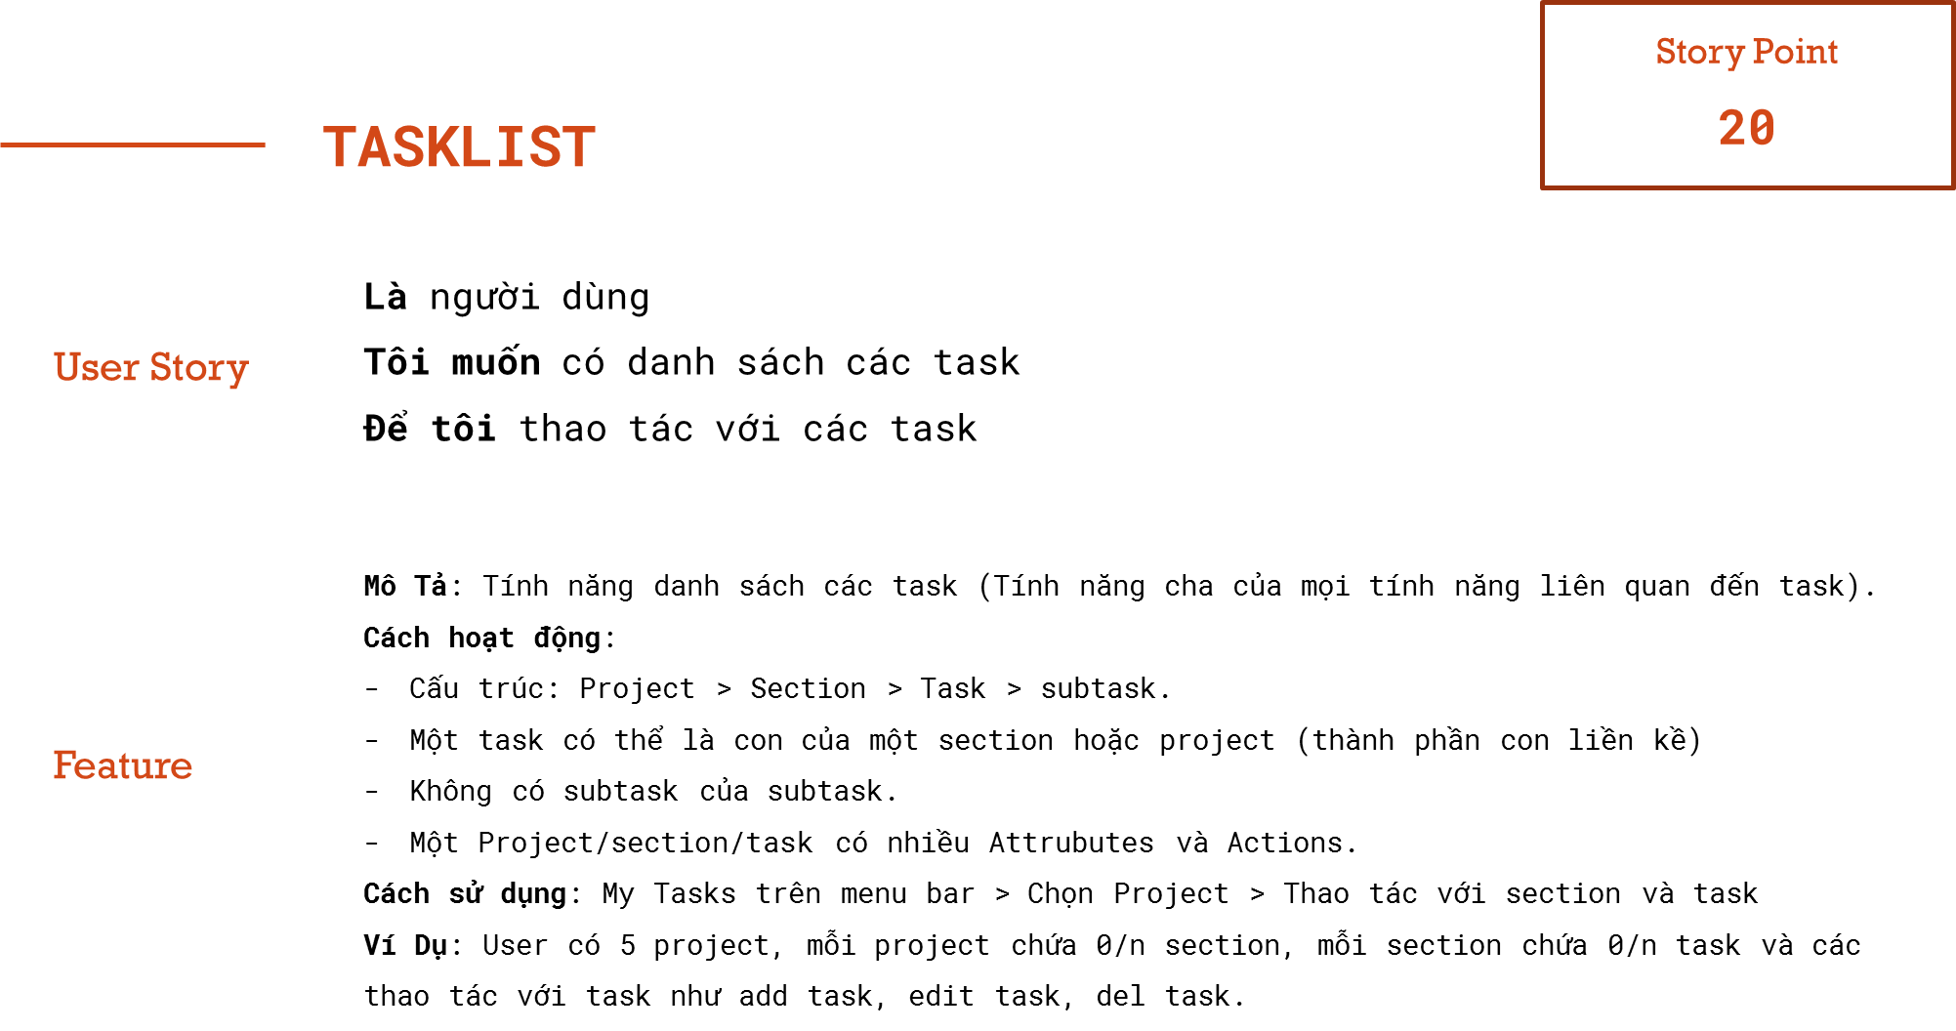

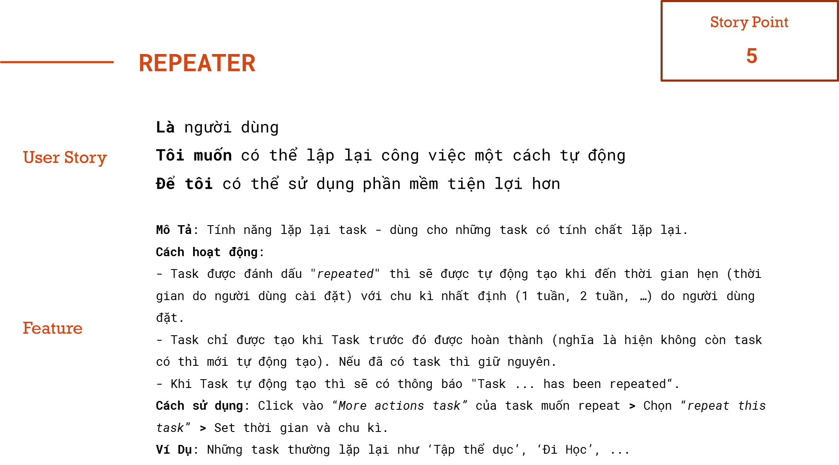

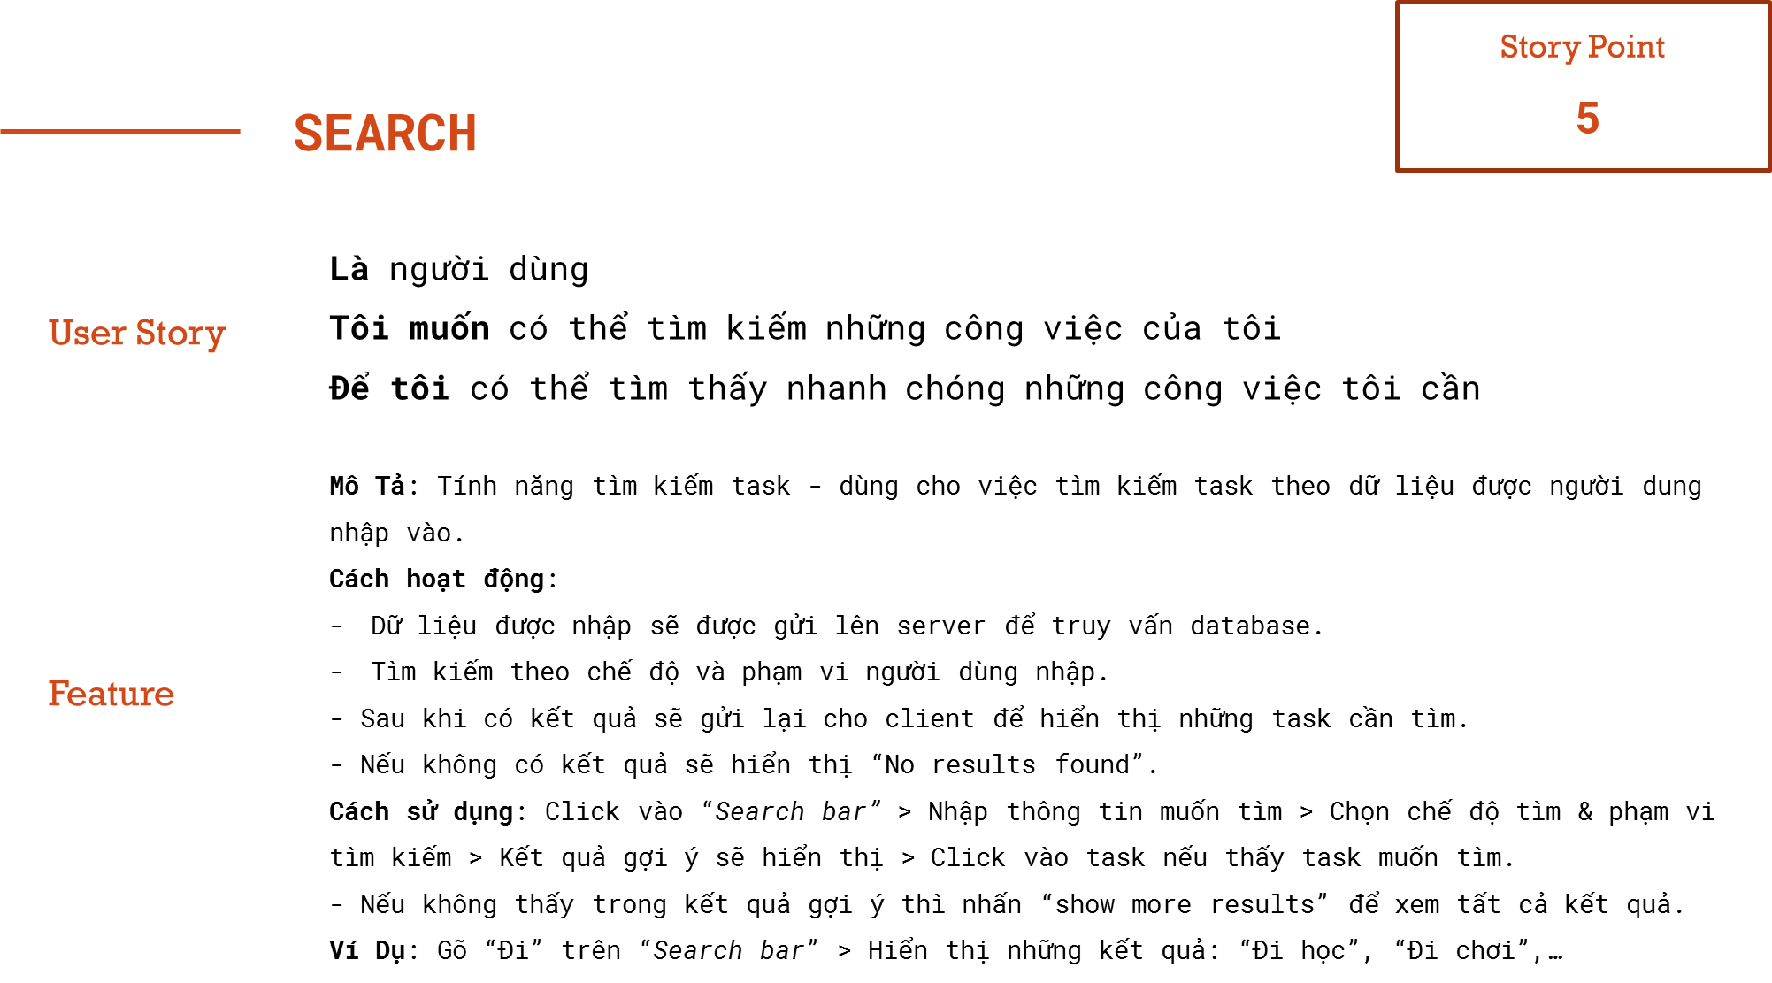

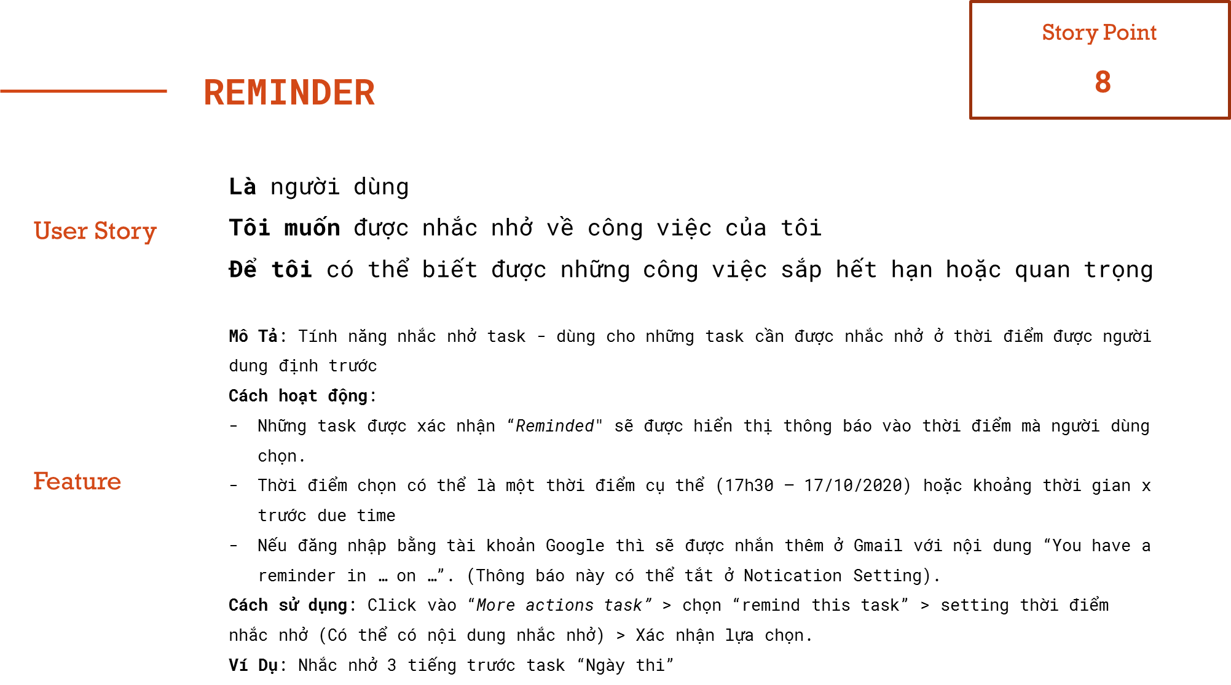

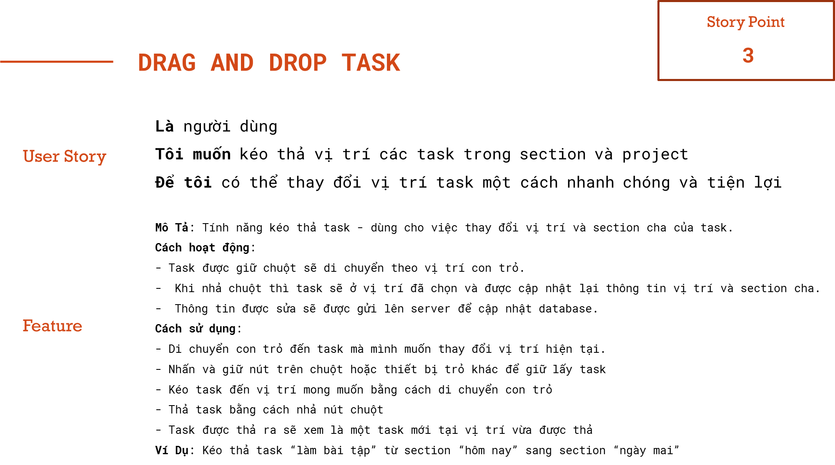

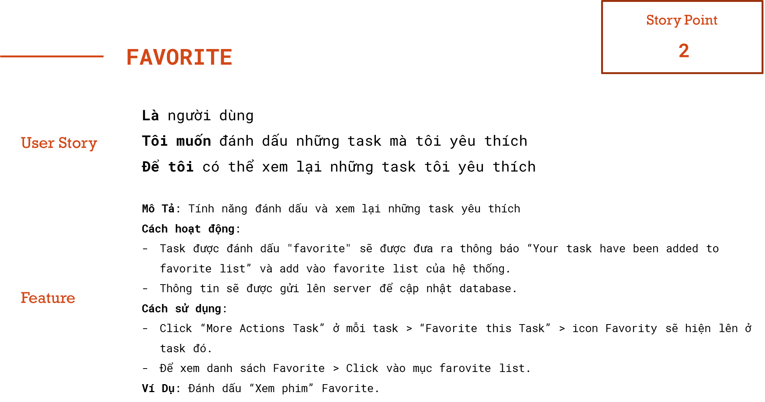

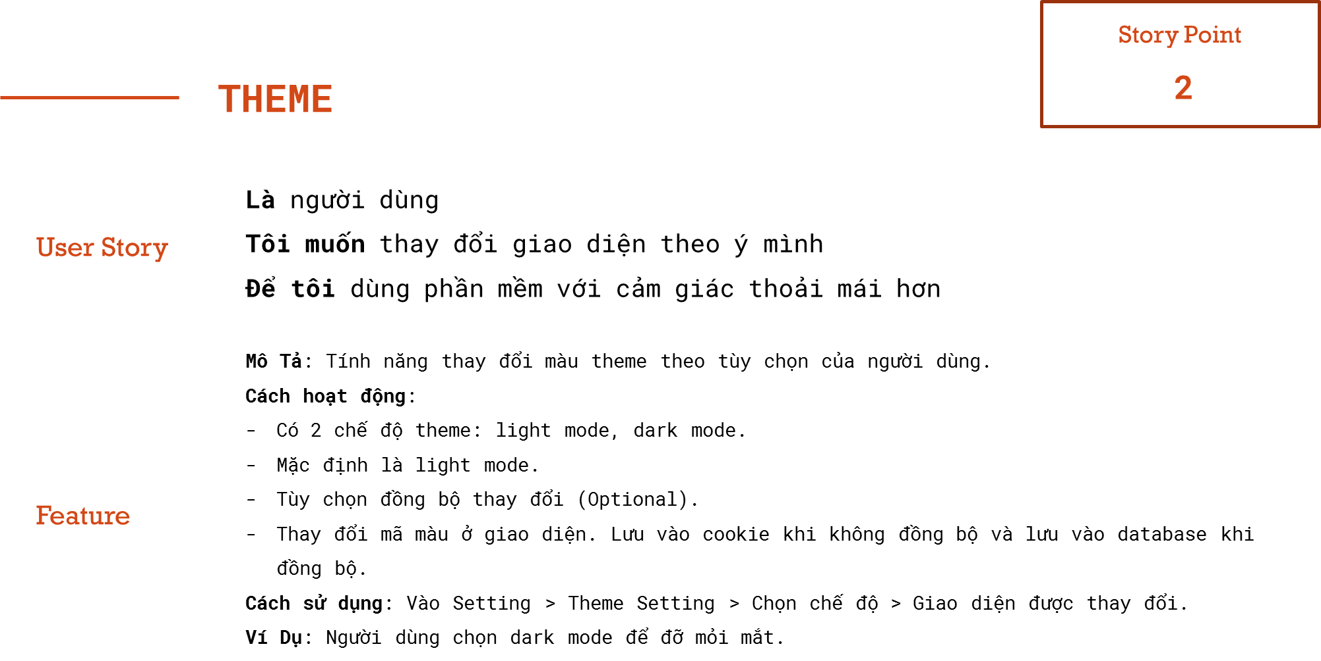

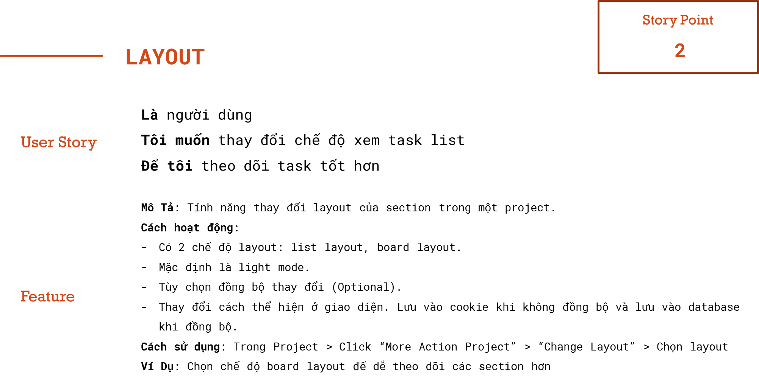

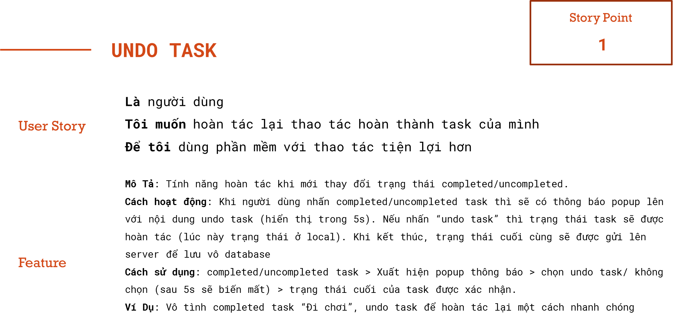

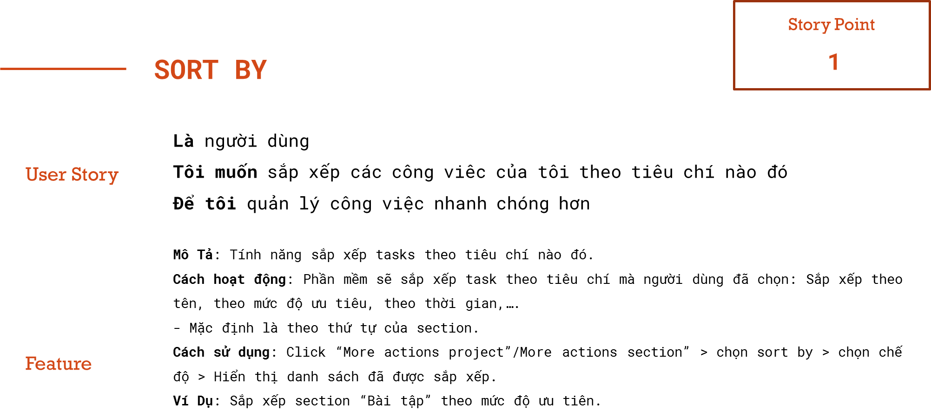

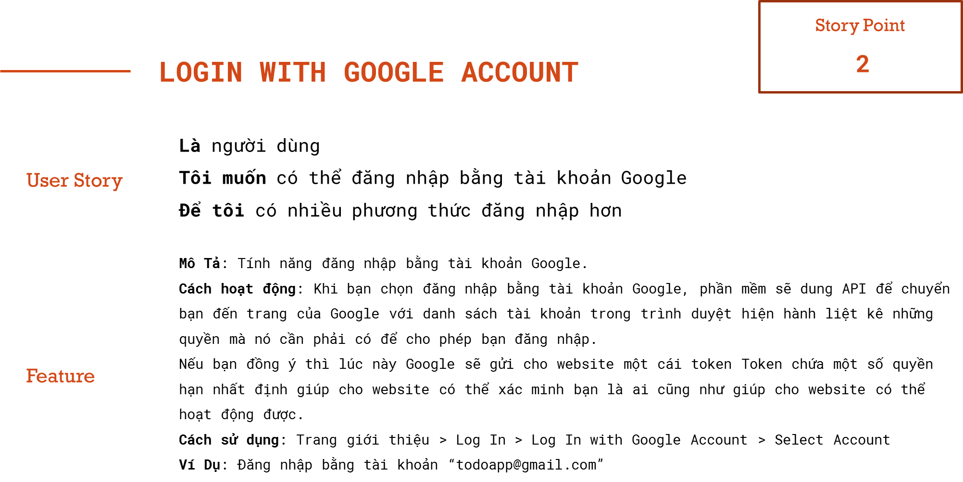

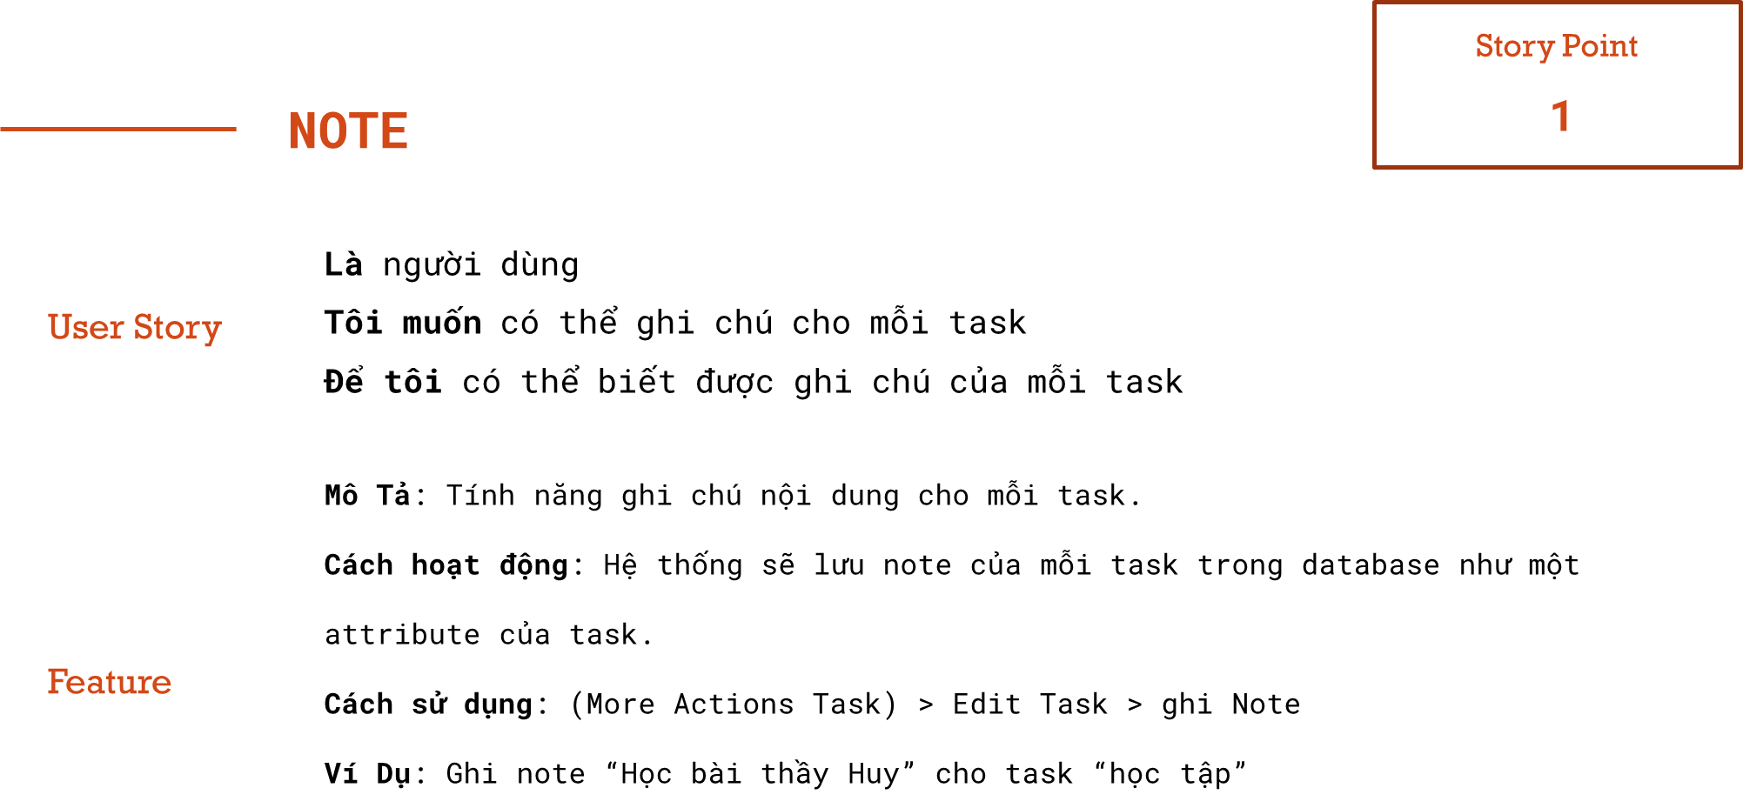

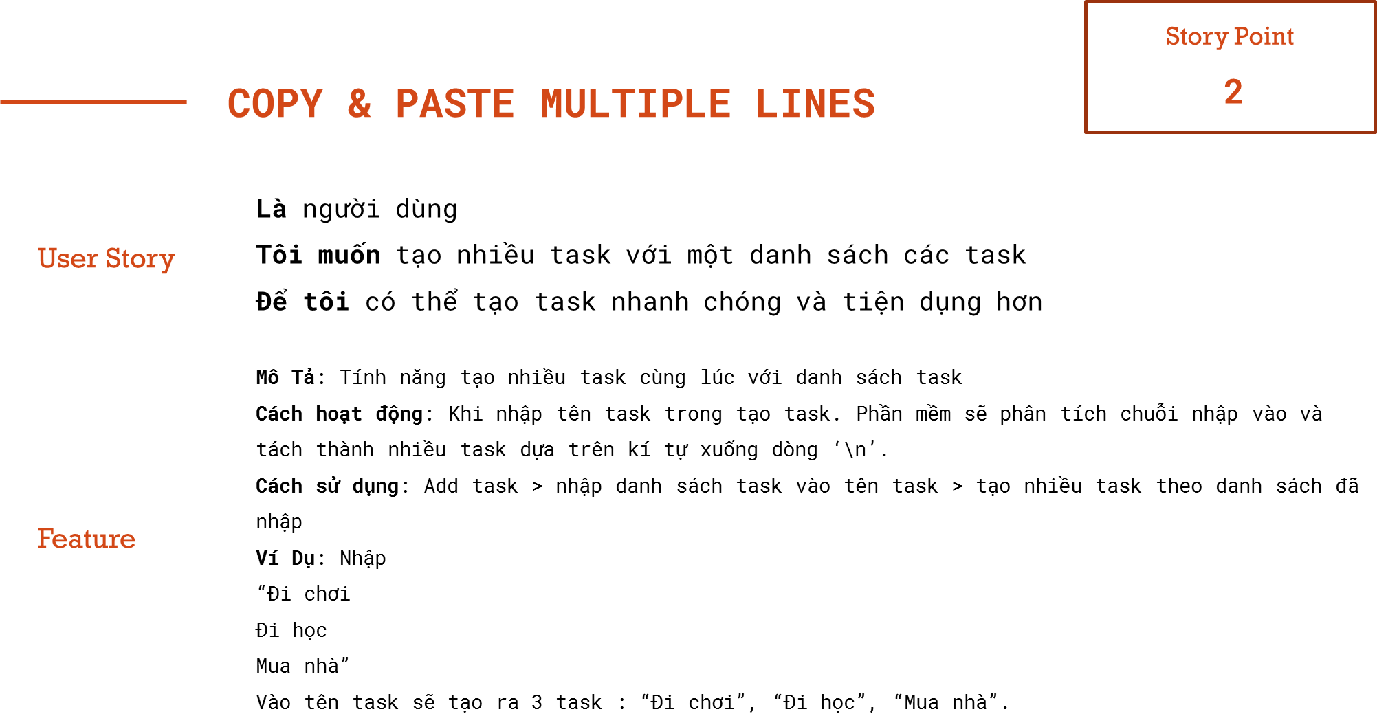

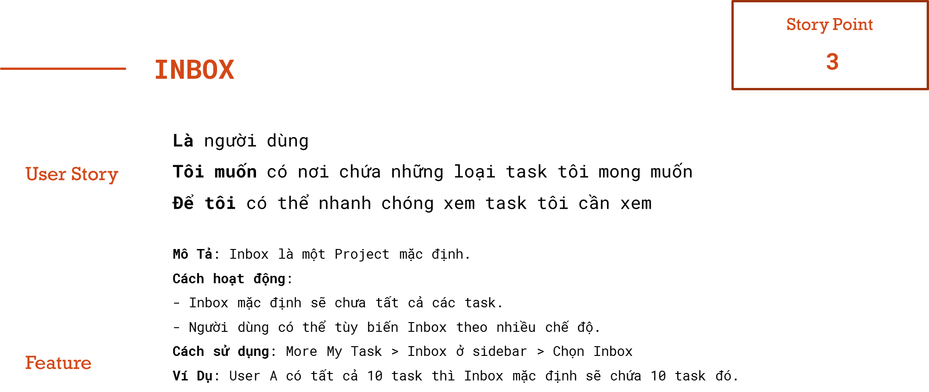

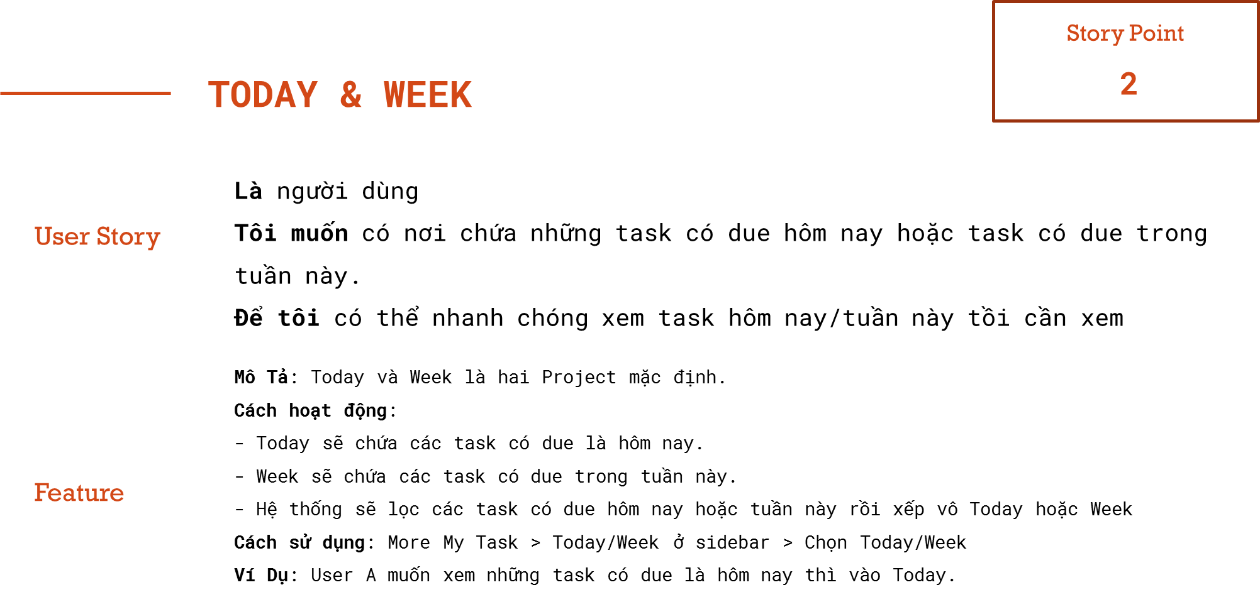

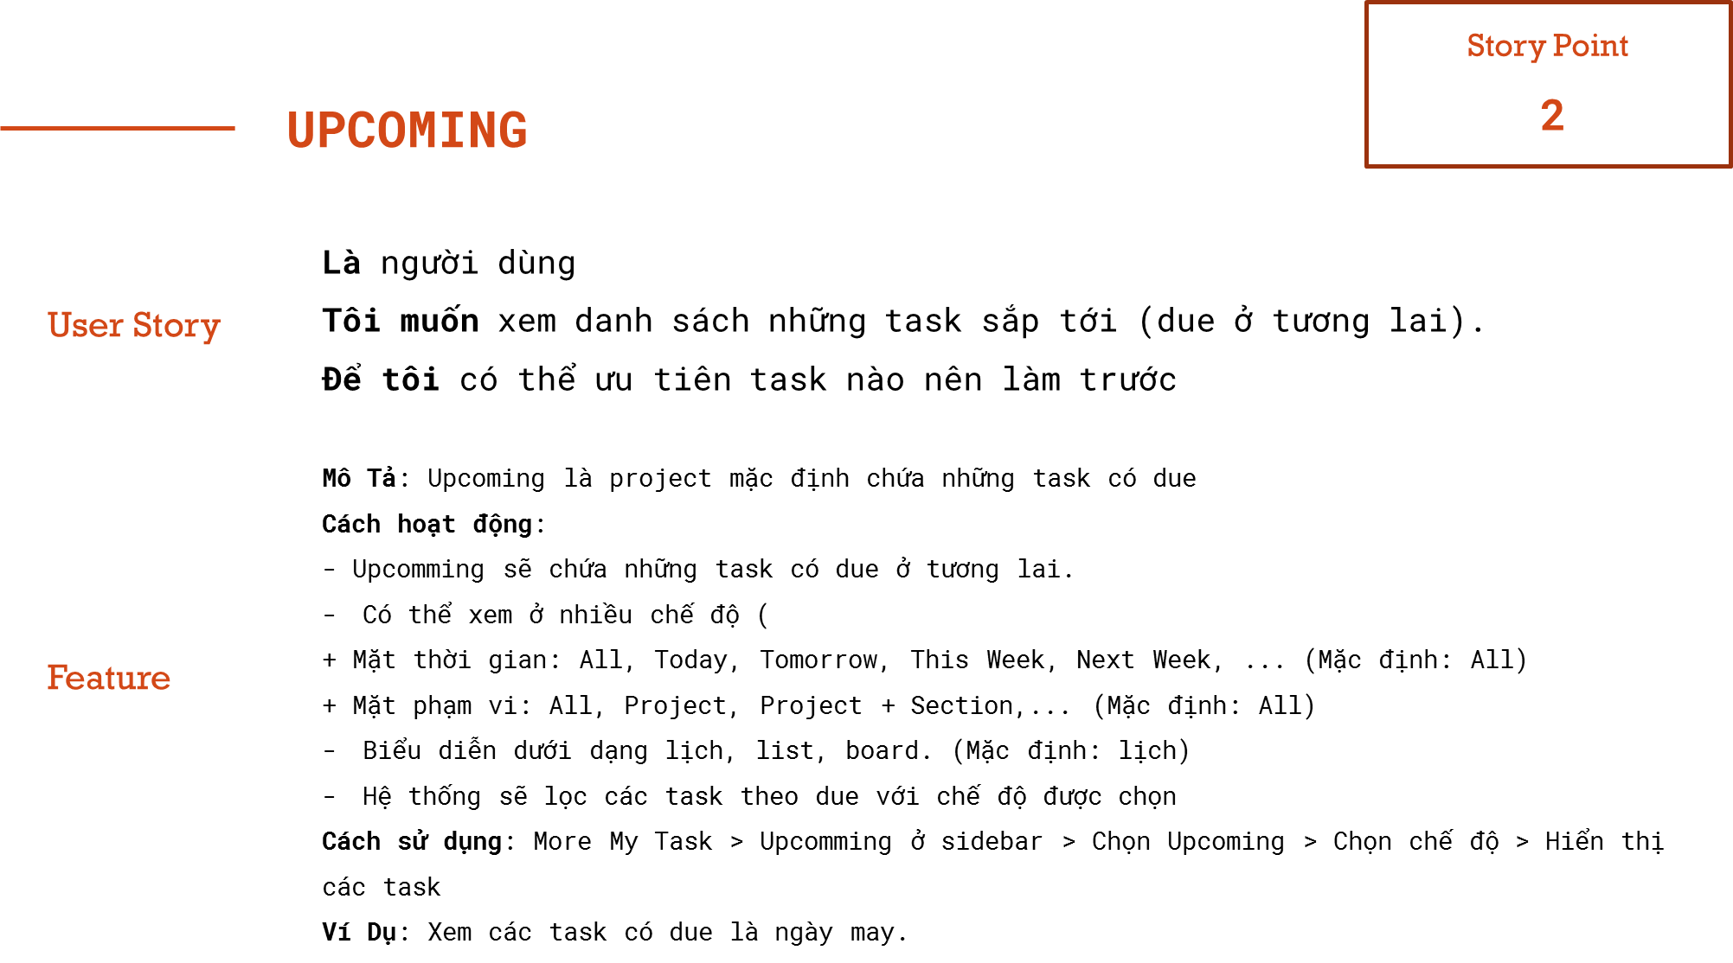

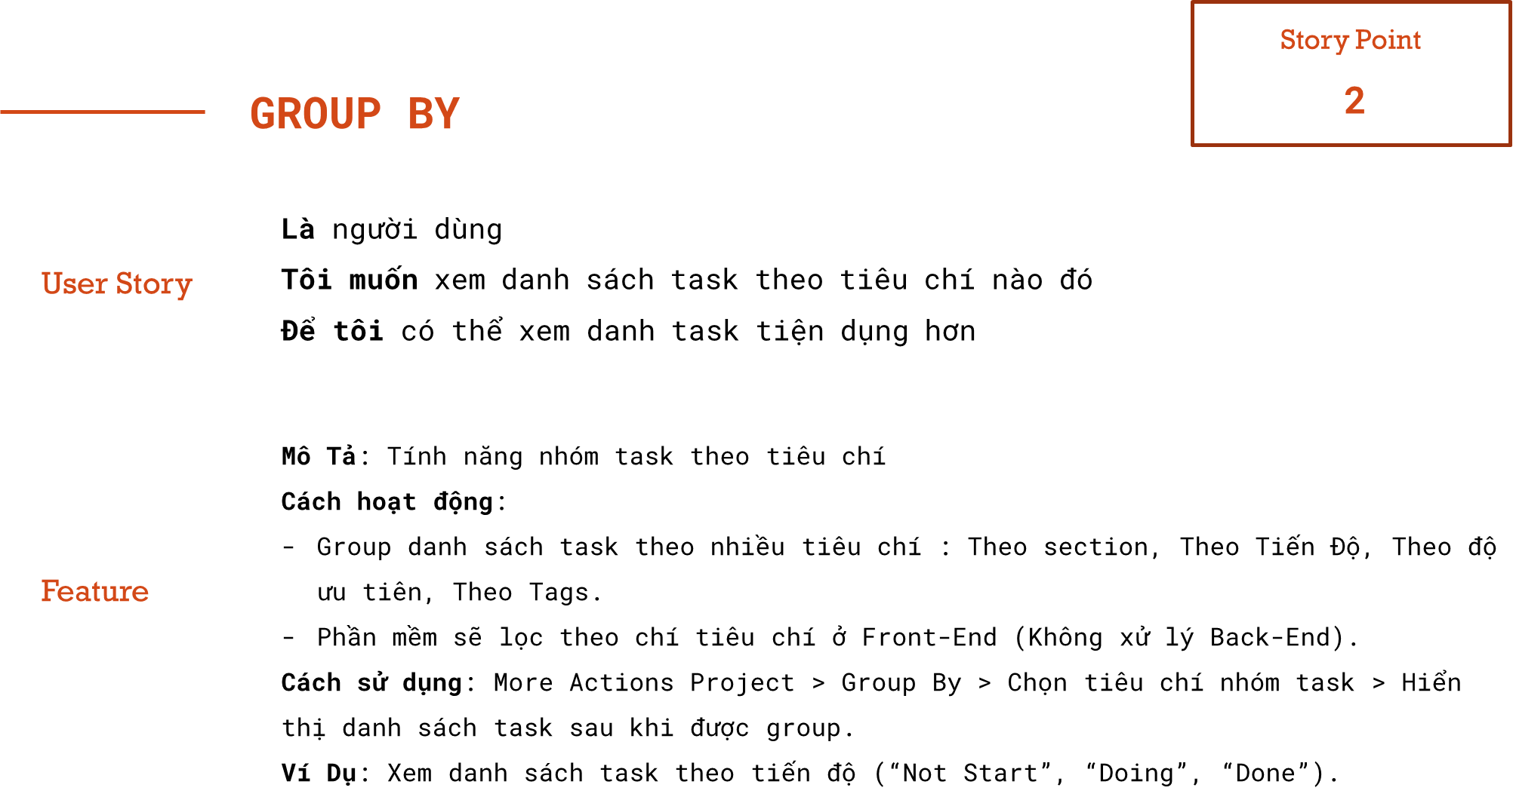

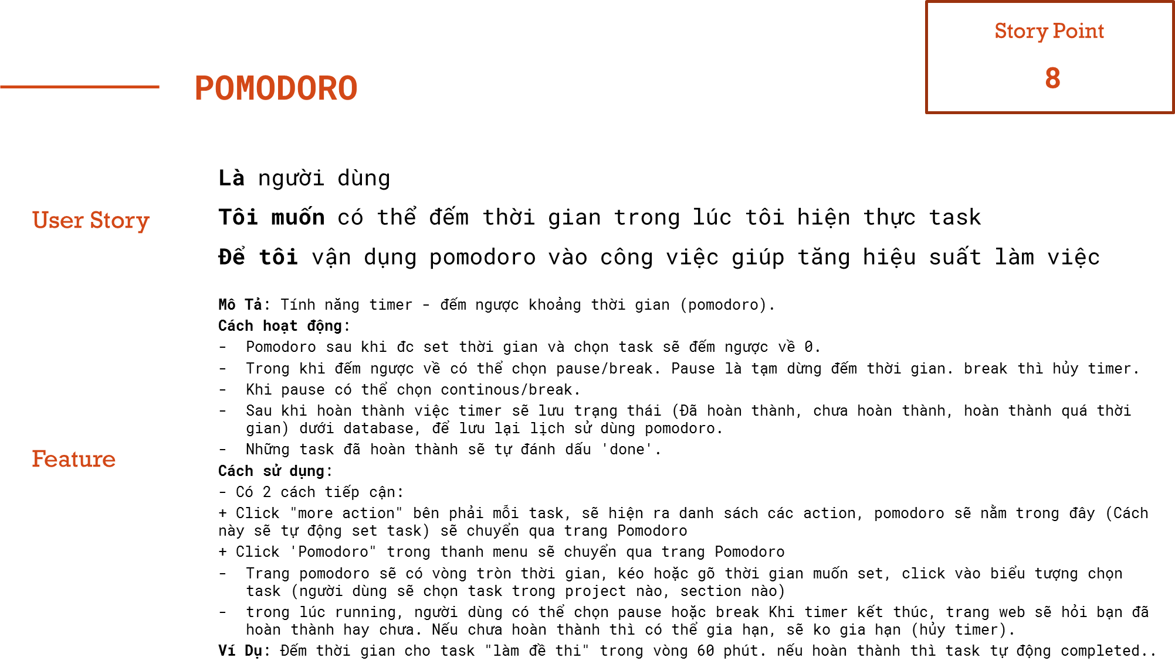

1. **Yêu cầu chức năng**

|  |  |  |
| --- | --- | --- |
| **Chức năng** | **Mức user** | **Mức system** |
| 1. Login | - Chức năng Login giúp người dùng đăng nhập vào ứng dụng và hỗ trợ các tiện ích khác cho người dùng như:  + Forgot password  + Change google account  + Login with Google account. | **Với vai trò** là người dùng ứng dụng. **Tôi muốn** đăng nhập vào ứng dụng. **Để mà:**  **- Logout:** Khi mà người dùng muốn đăng xuất khỏi ứng dụng thì vào mục “setting” sau đấy chọn “đăng xuất” thì hệ thống sẽ ghi nhận hoạt động đăng xuất thành công cho người dùng.  **- Login:** Khi mà người dùng muốn đăng nhập vào ứng dụng thì truy cập vào ứng dụng bằng những cách sau đây:  * Chọn “Forgot password” thì hệ thống sẽ yêu câu người dùng nhập username hoặc số điện thoại sau đấy hệ thống sẽ gửi về điện thoại người dùng tin nhắn sms mã code xác thực tài khoản, sau khi người dùng nhập mã code vào ô mã xác thực thì hệ thông sẽ kiểm tra nếu đúng sẽ hiển thị giao diện lấy lại password và người dùng có thể thay đổi password mới tại đây, sau khi thao tác xong thì hệ thống sẽ ghi nhận hoạt động đăng nhập thành công cho người dùng. Nếu mã code người dùng nhập sai sẽ phải đợi hệ thống gửi lại mã code mới đẻ xác thực. Đồng thời mã code chỉ có hiệu lực trong vòng 1 phút.  * Nhập username và password và đăng nhập thì hệ thống sẽ xác thực thông tin tài khoản người dùng nếu chính xác thì sẽ ghi nhận hoạt động đăng nhập thành công nếu username hoặc password sai thì hệ thống sẽ hiển thị thông báo cho người dùng.  * Chọn “Login with Google account” thì hệ thống sẽ hiển thị form để người dùng chọn tài khoản google mà mình muốn đăng nhập, sau khi nhấp chọn tài khoản thì hệ thống sẽ tự động đăng nhập cho người dùng.  * Chọn “Change Google account” sau khi nhấp chọn “setting” thì hệ thống sẽ hiển thị form để người dùng có thể chọn tài khoản google khác để đăng nhập. Sau khi người dùng chọn tài khoản mới thì hệ thống sẽ xác thực thành công và ghi nhận hoạt động đăng nhập bằng tài khoản mới thành công cho người dùng.  **- Register:** Khi mà người dùng nhấp chọn “Sign up” thì hệ thống sẽ hiển thị form đăng ký để người dùng đăng ký tài khoản. Sau khi nhập vào username - password và nhập lại password 1 lần nữa thì hệ thống sẽ kiểm tra thông tin tài khoản nếu thỏa các điều kiện sau thì sẽ tạo tài khoản thành công và tự động đăng nhập cho người dùng và ghi nhận hoạt động đăng nhập thành công.  * Điều khoản tạo tài khoản thành công:  ** username chưa tồn tại trong database.  ** password phải được xác nhận đúng với password mà người dùng nhập ở trên.  ** password có độ dài tối thiểu là 8 ký tự. |
| 2. Manage project | - Chức năng Manage project giúp người dùng có thể:  + Thêm mới một project.  + Chỉnh sửa thông tin của project.  + Xóa project. | **Với vai trò** là người dùng ứng dụng. **Tôi muốn** có thể phân chia các công việc của tôi thành từng mục lớn để dễ dàng quản lý. **Để mà:**  **- Create project:**  Khi mà người dùng muốn tạo 1 project mới thì nhấp chọn nút tạo mới để hiển thị form tạo mới và nhập tên project vào. Sau khi nhấp chọn “Save” thì 1 project mới được tạo thành công.  **- Update project:** Khi người dùng muốn thay đổi thông tin của project thì có thể nhấp chọn biểu tượng “pencil” để hiển thị form chỉnh sửa thông tin. Người dùng nhập thông tin mới vào và nhấp chọn “Save” để hoàn thành việc cập nhật, nhấp chọn “Cancel” để hủy việc cập nhật.  **- Delete project:** Khi người dùng muốn xóa đi 1 project thì nhấp chọn biểu tượng “X” để thực hiện việc xóa, sau đấy hệ thống sẽ hiển thị hộp thoại để xác nhận việc xóa project này. Nếu người dùng muốn hoàn tác thì nhấp chọn “Undo”. |
| 3. Manage section | - Chức năng Manage section giúp người dùng có thể:  + Thêm mới một section.  + Chỉnh sửa thông tin của section.  + Xóa section. | **Với vai trò** là người dùng ứng dụng. **Tôi muốn** có thể phân chia các công việc của tôi thành từng phần trong mục lớn để dễ dàng quản lý. **Để mà:**  **- Create section:**  Khi mà người dùng muốn tạo 1 section mới thì nhấp chọn nút tạo mới để hiển thị form tạo mới và nhập tên section vào. Sau khi nhấp chọn “Save” thì 1 section mới được tạo thành công.  **- Update section:** Khi người dùng muốn thay đổi thông tin của section thì có thể nhấp chọn trực tiếp section đó để chỉnh sửa thông tin. Người dùng nhập thông tin mới vào và nhấp chọn “Enter” để hoàn thành việc cập nhật.  **- Delete section:** Khi người dùng muốn xóa đi 1 section thì nhấp chọn biểu tượng “X” để thực hiện việc xóa, sau đấy hệ thống sẽ hiển thị hộp thoại để xác nhận việc xóa section này. Nếu người dùng muốn hoàn tác thì nhấp chọn “Undo”. |
| 4. Manage task | - Chức năng Manage task giúp người dùng có thể:  + Thêm mới 1 task.  + Chỉnh sửa thông tin của 1 task.  + Xóa đi 1 task.  + Tìm kiếm task.  + Sắp xếp các task.  + Gom nhóm các task theo từng tiêu chí.  + Lọc các task theo biểu thức chính quy.  - Đồng thời còn cung cấp các chế độ hiển thị cho người dùng như:  + Today.  + Tomorrow.  + Week.  + Upcoming.  + Layout board.  - Và bố sung thêm các tiện ích khác cho người dùng như:  + Set priority.  + Set tag.  + Favorite.  + Drag and drop.  + Copy & paste multipline.  + Add website as task.  + Rich text. | **Với vai trò** là người dùng ứng dụng. **Tôi muốn** chức năng Manage task có các tiện ích giúp tôi có thể thuận tiện hơn trong việc quản lý và công việc của mình. **Để mà:**  **- Create task:**  Khi mà người dùng muốn tạo 1 task mới thì nhấp chọn nút tạo mới để hiển thị form tạo mới và nhập tên task vào. Sau khi nhấp chọn “Save” thì 1 task mới được tạo thành công.  **- Update task:** Khi người dùng muốn thay đổi thông tin của task thì có thể nhấp chọn biểu tượng “pencil” để hiển thị form chỉnh sửa thông tin. Người dùng nhập thông tin mới vào và nhấp chọn “Enter” để hoàn thành việc cập nhật.  **- Delete task:** Khi người dùng muốn xóa đi 1 task thì nhấp chọn biểu tượng “X” để thực hiện việc xóa, sau đấy hệ thống sẽ hiển thị hộp thoại để xác nhận việc xóa task này. Nếu người dùng muốn hoàn tác thì nhấp chọn “Undo”.  **- Set priority:** Khi người dùng muốn thiết lập độ ưu tiên cho task thì người dùng nhấp chọn ”setting” trên task cần thiết lập độ ưu tiên để hiển thị danh mục các tùy chọn. Tại đây người dùng nhấp chọn “set priority” để hiển thị form chọn độ ưu tiên cho task. Sau khi chọn mức độ ưu tiên từ 0-4 và nhấp chọn “Save” thì hệ thống sẽ thiết lập độ ưu tiên cho task đó.  **- Set tag:** Khi người dùng muốn phân loại công việc cho task thì người dùng nhấp chọn ”setting” trên task cần phân loại để hiển thị danh mục các tùy chọn. Tại đây người dùng nhấp chọn “set tag” để hiển thị danh mục chọn loại tag cho task. Sau khi chọn loại tag cho task thì hệ thống sẽ cấp dán nhãn tag đó cho task.  **- Favorite:** Khi người dùng muốn cài đặt yêu thích cho task thì người dùng nhấp chọn ”setting” trên task cần cài đặt để hiển thị danh mục các tùy chọn. Tại đây người dùng nhấp chọn “favorite” thì hệ thống sẽ đánh sao cho task đó.  **- Drag and drop:** Khi người dùng muốn thao tác kéo thả task thì người dùng nhấp chọn trực tiếp task cần kéo thả và kéo đi đến 1 vị trí mới. Hệ thống sẽ ghi nhận lại vị trí mới của task đó.  **- Copy & paste multipline:** Khi người dùng muốn tạo nhiều task cùng 1 lúc thì nhấp chọn nút tạo mới để hiển thị form tạo mới, sau đấy người dùng sao chép và dán danh sách các task từ môi trường bên ngoài vào. Sau khi nhấp chọn “Save” thì hệ thống sẽ phải ra số lượng task mới tương ứng với danh sách được dán vào.  **- Add website as task:** Giúp người dùng có thể để đường dẫn của 1 website bất kỳ vào thành 1 task.  **- Rich text:** Giúp người dùng có thể để 1 siêu văn bản bất kỳ vào thành 1 task.  **- Search:** Sau khi nhập thông tin cần tìm kiếm và nhấp chọn “Search” thì hệ thống sẽ phải trả về thông tin dựa trên chuỗi tìm kiếm được nhập vào.  **- Sort by name:** Sau khi nhấp chọn “Sort by name” thì hệ thống hiển thị ra danh mục các tùy chọn cho việc sắp xếp bao gồm: Project, Section, Task, Progress.  * Khi chọn “Project” thì hệ thống sẽ sắp xếp từng project theo thức tự chữ cái A-Z.  * Khi chọn “Section” thì hệ thống sẽ sắp xếp từng section bên trong 1 project cụ thể theo thức tự chữ cái A-Z.  * Khi chọn “Task” thì hệ thống sẽ sắp xếp từng task bên trong 1 section cụ thể theo thức tự chữ cái A-Z.  * Khi chọn “Progress” thì hệ thống sẽ sắp xếp tất cả các task trong tất cả project theo thứ tự tiến độ hoàn thành giảm dần và sắp xếp từng project theo tiến độ hoàn thành giảm dần.  **- Sort by date:** Sau khi nhấp chọn “Sort by name” thì hệ thống hiển thị ra danh mục các tùy chọn cho việc sắp xếp bao gồm: begin, deadline.  * Khi chọn “begin” thì hệ thống sẽ sắp xếp các task theo thứ tự ngày bắt đầu giảm dần.  * Khi chọn “deadline” thì hệ thống sẽ sắp xếp các task theo thứ tự ngày hết hạn tăng dần.  **- Group by:** Sau khi nhấp chọn “Sort by name” thì hệ thống hiển thị ra danh mục các tùy chọn cho việc sắp xếp bao gồm: group by section, group by priority, group by progress, group by tag, group by end date.  * Khi chọn “group by section” thì hệ thống sẽ gom nhóm tất cả các task theo từng section.  * Khi chọn “group by priority” thì hệ thống sẽ gom nhóm tất các task có đặt độ ưu tiên theo thứ tự giảm dần.  * Khi chọn “group by progress” thì hệ thống sẽ gom nhóm tất cả các task theo tiến độ hoàn thành.  * Khi chọn “group by tag” thì hệ thống sẽ gom nhóm tất cả các task theo từng loại công việc cụ thể mà đã được đặt trước đó.  * Khi chọn “group by end date” thì hệ thống sẽ gom nhóm tất cả các task có ngày hết hạn.  **- Filter query:** Người dùng có thể lọc toàn bộ các task của mình băng biểu thức chính quy.  **- Set layout:** Sau khi nhấp chọn “set layout” thì hệ thống sẽ phải hiển thị danh mục các tùy chọn cho việc điều chỉnh giao diện phần mềm bao gồm: set layout board, set layout list.  * Khi chọn “set layout board” thì hệ thống sẽ phải thay đổi giao diện phần mềm sang dạng bảng gồm 3 bảng là “To do”, “Doing”, “Done”.  * Khi chọn “set layout list” thì hệ thống sẽ phải thay đổi giao diện phần mềm sang dạng danh sách.  **- Today:** Khi người dùng muốn hiển thị những task trong ngày hôm nay thì nhấp chọn biểu tượng “Menu” để hiển thị sidebar. Tại đây nhấp chọn “Today” để hệ thống hiển thị những task trong ngày hôm nay (Thời gian tính theo Timezone người dùng đã thiết lập, nếu không có thiết lập thì tính theo giờ hệ thống).  **- Week:** Khi người dùng muốn hiển thị những task trong ngày hôm nay thì nhấp chọn biểu tượng “Menu” để hiển thị sidebar. Tại đây nhấp chọn “Menu” để hệ thống hiển thị những task trong tuần đấy (Thời gian tính theo Timezone người dùng đã thiết lập, nếu không có thiết lập thì tính theo giờ hệ thống).  **- Tomorrow:** Khi người dùng muốn hiển thị những task trong ngày hôm nay thì nhấp chọn biểu tượng “Menu” để hiển thị sidebar. Tại đây nhấp chọn “Tomorrow” để hệ thống hiển thị những task của ngày hôm sau (Thời gian tính theo Timezone người dùng đã thiết lập, nếu không có thiết lập thì tính theo giờ hệ thống).  **- Upcoming:** Khi người dùng muốn hiển thị những task trong ngày hôm nay thì nhấp chọn biểu tượng “Menu” để hiển thị sidebar. Tại đây nhấp chọn “Upcoming” để hệ thống hiển thị những task sắp tới sau thời điểm hiện tại (Thời gian tính theo Timezone người dùng đã thiết lập, nếu không có thiết lập thì tính theo giờ hệ thống). |
| 5. Pomodoro | - Chức năng này cho phép người dùng quản lý thời gian, hoạt động trên nguyên tắc là hoàn toàn tập trung làm một công việc duy nhất trong thời gian xác định (thời gian được tính bằng giây). Cứ hết thời gian đếm ngược thì trang web sẽ thông báo.  - Có 2 cách sử dụng:   +Cài đặt Pomodoro lên một task đã có sẵn.  +Cài đặt Pomodoro chạy thời gian mà không cần có task. | **Với vai trò** là người dùng ứng dụng. **Tôi muốn** module quản lý pomodoro sẽ quản lý thời gian hoàn thành các task của tôi hoặc công việc của tôi, lưu lịch sử làm việc tại pomodoro. Tại đây thể hiện tất cả trạng thái task sau khi sử dụng pomodoro là: Đã hoàn thành, Chưa hoàn thành. Do đó có thể dễ dàng quản lý thời gian thực hiện các task hơn. **Để mà:**  **- Set Task:** Khi người dùng muốn cài đặt Pomodoro vào task mà người dùng muốn  * Cách 1: Người dùng nhấp chọn vào "More actions" của task thì hệ thống sẽ hiển thị danh mục các tùy chọn. Người dùng nhấp chọn "Add To Pomodoro" sẽ được chuyển sang trang Pomodoro đã được thêm task sẵn.  * Cách 2: Người dùng nhấp chọn "Pomodoro" trên thanh menu sẽ được chuyển sang trang Pomodoro. Người dùng nhấp chọn "Add Task" thì hệ thống sẽ hiển thị danh sách các task. Người dùng chọn task muốn cài đặt Pomodoro.  **- Set Time:** Khi người dùng muốn cài đặt thời gian đếm ngược cho task mà mình muốn chọn  * Cách 1: Người dùng nhấp chọn vào "More actions" của task mà mình muốn cài đặt thời gian đếm ngược, sau đấy hệ thống sẽ hiển thị danh sách các tùy chọn. Người dùng nhấp vào "Pomodoro". Hệ thống tự động set task sẽ chuyển qua trang Pomodoro. Người dùng cài đặt thời gian đếm ngược ( thời gian được tính bằng giây ), sau đấy nhấp vào "Start" để bắt đầu đếm ngược thời gian thực hiện task.  * Cách2: Người dùng nhấp vào "Pomodoro" trong thanh menu. Người dùng kéo hoặc gõ thời gian muốn cài đặt. Sau đấy nhấp vào biểu tượng chọn task (User sẽ chọn task trong project nào, section nào mà họ muốn).Người dùng nhấp vào "Start" để bắt đầu đếm ngược thời gian thực hiện task.  **- Break:** Khi muốn dừng thời gian đếm ngược thì nhấp vào "Break". Hệ thống hiển thị sẽ tự động hủy thời gian và thoát ra ngoài giao diện trang Pomodoro.  **- Pause:** Khi muốn tạm dừng thời gian đếm ngược thì nhấp vào "Pause". Hệ thống sẽ tạm dừng thời gian.  **- Extend:** Khi Pomodorro đếm hết mà người dùng muốn gia hạn thời gian đếm ngược thì nhấp vào "Chưa Hoàn Thành". Hệ thống hiển thị bảng hỏi "Bạn có muốn gia hạn không?", nhấp vào "Gia hạn" nếu muốn gia hạn thêm và chọn thời gian mà mình muốn gia hạn thêm, sau đó nhấp vào "Ok", nhấp vào " Không gia hạn" nếu không muốn gia hạn.  **- View History**: Khi người dùng muốn xem lại lịch sử các hoạt động trong Pomodoro thì nhấp vào "Pomodoro" trong thanh menu, nhấp vào "More actions" nằm ở góc bên phải của trang Pomodoro. Hệ thống hiển thị danh sách các tùy chọn. Người dùng vào "View History". Hệ thống sẽ hiển thị lịch sử các hoạt động của người dùng khi sử dụng chức năng Pomodoro. |
| 6. Remind task | - Chức năng này cho phép người dùng thiết lập chế độ lặp lại task theo 2 mục sau:  + Set point of time  + Set period of time  - Ngoài ra còn có thể xem danh sách các reminder và xem lại lịch sử sử dụng chức năng này:  + View reminder list  + View history | **Với vai trò** là người dùng ứng dụng. **Tôi muốn** có thể cài đặt lặp lại các công việc mang tính xảy ra thường xuyên không cần phải thao tác tạo mới lại công việc đó. **Để mà:**  **- Set point of time:** Khi nhấp vào “More actions” trực tiếp trên task muốn lặp laị. Sau khi hiển thị danh mục các tùy chọn thì nhấp vào “Remind this task” sau đấy nhấp vào “Set point of time” và thiết lập thời điểm cụ thể cho hệ thống ghi nhận việc lặp lại task đó.  **- Set period of time:** Khi nhấp vào “More actions” trực tiếp trên task muốn lặp laị. Sau khi hiển thị danh mục các tùy chọn thì nhấp vào “Remind this task” sau đấy nhấp vào “Set period of time” và thiết lập khoảng thời gian cho hệ thống ghi nhận việc lặp lại task đó.  **- View reminder list:**  Khi nhấp vào “More actions” của project hệ thống sẽ hiển thị danh mục các tùy chọn. Tại đây nhấp vào “View reminded task” thì sẽ hiển thị ra danh sách các task đã cài đặt nhắc nhở của project đó. |
| 7. Repeate task | - Việc lặp lại của các task được quản lý dựa vào kiểu lặp, số lần lặp. Kiểu lặp gồm 2 kiểu:  + Lặp trong một khoảng thời gian.  + Lặp ở một thời điểm xác định.  - Số lần lặp mặc định là vô hạn. | **Với vai trò** là người dùng ứng dụng. **Tôi muốn** một module quản lý việc lặp lại task. Module này thể hiện tình trạng lặp lại của task (kiểu lặp, số lần lặp). Các thông tin của task (mã task, tên task, ghi chú, ngày bắt đầu, ngày kết thúc, ngày tạo, ngày xóa, có đánh dấu Favorite hay không, độ ưu tiên, loại task). **Để mà:**  **- Set task:** Khi Nhấn vào nút "More actions", tiến hành chọn task muốn thiết lập repeate. Sau khi chọn xong thì hệ thống sẽ thiết lập repeater cho task đã chọn.  **- Set time:** Chọn task cần thao tác, sau đó nhấn vào "More actions", hệ thống sẽ hiển thị ra danh mục các tùy chọn. Tiếp tục cuộn xuống textfield set time và tiến hành nhập thời gian. Sau đó hệ thống sẽ ghi nhận lại thời gian đã đặt. Cuối cùng, nhấn "OK" để lưu lại.  **- Set period of time:** Sau khi đã set time thành công thì có thể tiếp tục chọn tiếp "Set period of time", sau đó chọn chu kì lặp phù hợp với nhu cầu (mỗi ngày, mỗi 3 ngày, mỗi tuần,...). Cuối cùng nhấn "OK" để lưu lại.  **- Set point of time:** Ngoài lựa chọn "Set period of time" thì có thể "Set point of time", các bước thực hiện tương tự như "Set period of time", chỉ khác ở chỗ thay vì chọn chu kì lặp thì sẽ tiến hành chọn chính xác ngày lặp trên lịch của ứng dụng (bao gồm: ngày, tháng, năm). Sau khi nhập xong thì nhấn "OK" để lưu lại.  **- Set time loop:** Sau khi đã lựa chọn kiểu lặp (Set period of time hoặc Set point of time) thì tiếp theo sẽ tiến hành cài đặt số lần lặp lại bằng cách cuộn xuống phần "Set time loop" và nhập số lần lặp (phải là số nguyên dương). Sau khi nhập xong thì nhấn "OK" để lưu lại.  **- Cancel repeater:** Khi thấy việc lặp lại không còn cần thiết nữa thì sẽ lựa chọn tính năng này. Đúng như tên gọi, "Cancel repeater" sẽ hủy tác vụ lặp lại task, đồng nghĩa với việc thì task hiện hành sẽ được thiết lập kiểu lặp thành "Unset" và số lần lặp là "Infinity". Cách thực hiện như sau: Chọn task hiện tại, sau đó check vào "Cancel repeater", nhấn "OK".  **- View repeated tasks:** Chọn "More actions", sau đó chọn "View repeated tasks". Lúc này, hệ thống sẽ hiển thị ra giao diện người dùng danh sách tất cả các task được thiết lập chế độ lặp lại. |
| 8. Manage user’s account |  |  |
| 9. Manage user’s information | - Thông tin cá nhân của người dùng được quản lý dựa vào các trường sau đây: username, password, email, name (tên thật), location (vùng), Google account (nếu có). | **Với vai trò** là người dùng ứng dụng. **Tôi muốn** quản lý tất cả thông tin cá nhân của tôi bao gồm username, password, email, name (tên thật), location (vùng), Google account. Chỉ cho phép chỉnh sửa, nếu muốn xóa thì chỉnh sửa ô nhập liệu muốn xóa thành giá trị rỗng. **Để mà:**  **- Change username:** Truy cập vào “setting”, vào tiếp mục "Edit profile", tìm đến textfield username và tiến hành thay đổi, sau đó nhấn "OK" để lưu lại (Chú ý hệ thống sẽ thông báo username trùng với username đã tồn tại).  **- Change password:** Truy cập vào “setting”, vào tiếp mục "Edit profile", tìm đến textfield password và tiến hành thay đổi, sau đó nhấn "OK" để lưu lại (Chú ý hệ thống sẽ thông báo nếu password không đủ 8 ký tự).  **- Change email:** Truy cập vào “setting”, vào tiếp mục "Edit profile", tìm đến textfield email và tiến hành thay đổi, sau đó nhấn "OK" để lưu lại (Chú ý hệ thống sẽ thông báo nếu như email nhập vào không đúng định dạng).  **- Change name:** Truy cập vào “setting”, vào tiếp mục "Edit profile", tìm đến textfield name và tiến hành thay đổi, sau đó nhấn "OK" để lưu lại.  **- Change location:** Truy cập vào “setting”, vào tiếp mục "Edit profile", tìm đến combobox location và tiến hành chọn, sau đó nhấn "OK" để lưu lại.  **- Change Google account:** Truy cập vào “setting”, vào tiếp mục "Edit profile", tìm đến mục "Google account", nhấn "+", sau khi hộp thoại gợi ý tài khoản Google có sẵn hiện ra, nhấp chọn tài khoản, sau đó hệ thống sẽ trả về giao diện "Edit profile", nhấn "OK" để lưu lại. Hoặc nếu trong danh sách gợi ý không có tài khoản nào thì nhấn vào "Thêm tài khoản", sau đó tiến hành nhập Gmail và password, sau khi hoàn thành thì hệ thống sẽ trả về giao diện "Edit profile", nhấn "OK" để lưu lại. |
| 10. Manage system’s notification |  |  |
| 11. Manage user’s notification | - Chức năng này cho phép bạn quản lý thông báo nhận được từ phía hệ thống bao gồm:  + Xem các thông báo từ hệ thống.  + Xóa thông báo từ hệ thống.  + Cài đặt hình thức thông báo mà người dùng muốn nhận. | **Với vai trò** là người dùng ứng dụng. **Tôi muốn** có thể cài đặt thay đổi cách thức nhận được thông báo từ hệ thống. **Để mà:**  **- View notification:** Khi người dùng muốn xem thông báo từ hệ thống gửi về thì nhấn vào biểu tượng chuông thông báo trên góc phải phần mềm, sau đó người dùng sẽ nhận được danh sách các thông báo tồn tại trong tài khoản của mình.  **- Delete notification:** Khi người dùng muốn xóa thông báo từ hệ thống thì có thể bấm vào biểu tượng “X” bên cạnh từng thông báo để xóa thông báo tương ứng.  **- Setting notification:** Khi người dùng muốn cài đặt thay đổi hình thức nhận thông báo từ hệ thống thì có thể vào phần “setting”, tại mục “setting notification” để thay đổi các thiết lập liên quan đến thông báo mà mình muốn. Sau đó hệ thống cập nhập lại hiển thị thông báo hiện hành theo thay đổi đó. |
| 12. Statistics | - Chức năng này cho phép bạn quản lý cũng như xem lại thống kê tất cả các hoạt động của mình như số lượng tất cả các task, thời lượng sử dụng app trung bình, tần suất sử dụng pomodoro,... | **Với vai trò** là người sử dụng ứng dụng. **Tôi muốn** biết được về số liệu thống kê của tất cả các hoạt động của mình trên app. **Để mà:**  **- Completed Task Statistics:** Khi người dùng xem lại thống kê những task đã hoàn thành của mình. Khi người dùng nhấn vào “More actions” trong phần task thì hệ thống hiển thị danh mục các tùy chọn.Sau đó người dùng nhấn vào “Manage Task” rồi chọn phần “Statistics”, hệ thống sẽ hiển thị danh mục các tùy chọn khác nhau. Người dùng chọn phần “Completed Task” thì hệ thống sẽ hiển thị danh mục các tùy chọn. Người dùng nhấn vào “View Task”, hệ thống hiển thị các chế độ xem để người dùng có thể lựa chọn. Cuối cùng người dùng chọn các chế độ xem, hệ thống sẽ đánh dấu chế độ đã được chọn và sẽ hiển thị tất cả các task đã hoàn thành của người dùng cũng như những chi tiết của chúng.  **- Deadline Task Statistics:** Khi người dùng muốn xem lại thống kê các task có thời hạn mà mình đã tạo.Khi người dùng nhấn vào “More actions” trong phần Task thì hệ thống sẽ hiển thị danh mục các tùy chọn.Sau đó người dùng nhấn vào “Manage Task” rồi chọn phần “Statistics”, hệ thống sẽ hiển thị danh mục các tùy chọn khác nhau.Người dùng chọn phần “Deadline Task”, hệ thống sẽ hiển thị danh mục các tùy chọn và người dùng chỉ cần nhấn vào “View Task”.Hệ thống hiển thị các chế độ xem để người dùng có thể lựa chọn.Người dùng có thể chọn các chế độ xem khác nhau và hệ thống sẽ đánh dấu chế độ đã được chọn.Hoặc người dùng có thể vào trực tiếp phần Task chọn sắp xếp theo ngày để hiển thị các Task sắp hết hạn thì hệ thống sẽ hiển thị tất cả các Task sắp đến ngày hết hạn nhưng chưa hoàn thành của người dùng cũng như những chi tiết của chúng.  **- All Task Statistic:** Khi người dùng muốn xem lại thống kê toàn bộ các task hiện có sẵn. Khi người dùng nhấn vào “More actions” trong phần task thì hệ thống sẽ hiển thị danh mục các tùy chọn và người dùng nhấn vào “Manage Task” rồi chọn phần “Statistics”.Hệ thống sẽ hiển thị danh mục các tùy chọn khác nhau, người dùng nhấn vào “View Task”.Hệ thống hiển thị các chế độ xem để người dùng có thể lựa chọn và người dùng chỉ cần chọn các chế độ xem.Hệ thống sẽ đánh dấu chế độ đã được chọn và sẽ hiển thị tất cả các task của người dùng đã tạo cũng như những chi tiết của chúng.  **- Tag Task Statistics:** Khi người dùng muốn xem lại thống kê số lượng các loại tag khác nhau đã sử dụng trước đó.Khi người dùng nhấn vào phần task thì hệ thống sẽ đánh dấu task đã được chọn.Người dùng nhấn vào “View Task”, hệ thống hiển thị các chế độ xem để người dùng có thể lựa chọn.Người dùng chỉ cần chọn các chế độ xem và hệ thống sẽ đánh dấu chế độ đã được chọn và hiển thị tất cả các Task của người dùng đã tạo cùng với các loại tag đã sử dụng trước đó. Sau đó người dùng bấm vào các tag đã được gắn sẵn trên các task, hệ thống hiển thị ra loại tag cũng như số lượng tag đó đã dùng hoặc người dùng có thể chọn phần Hiển thị tất cả trong mục Tag để hiển thị chi tiết tất cả các loại tag đã dùng và số lượng của chúng.  **- Achievement Statistics:** Khi người dùng muốn xem lại thống kê các thành tích mà mình đã đạt được. Khi người dùng vào “More actions” trong “Achievement” thì hệ thống sẽ hiển thị danh mục các tùy chọn. Người dùng nhấn vào “Manage Achievement” rồi chọn phần “Statistics”, hệ thống sẽ hiển thị danh mục các tùy chọn khác nhau. Sau đó người dùng nhấn vào “View Achievement” thì hệ thống hiển thị các chế độ xem để người dùng có thể lựa chọn. Người dùng chỉ cần chọn các chế độ xem để xem và nhấn vào từng cái để xem chi tiết ( như ngày, giờ,...).Hệ thống đánh dấu chế độ đã chọn và sẽ hiển thị tất cả các Achievement của người dùng.  **- Pomodoro Statistics:** Khi người dùng muốn xem lại thống kê lại tần suất cũng như số lần sử dụng pomodoro, thời gian sử dụng trung bình, số task đã hoàn thành,... của mình.Khi người dùng vào “More actions” trong phần “Pomodoro” thì hệ thống sẽ hiển thị danh mục các tùy chọn và người dùng nhấn vào “Manage Pomodoro” rồi chọn phần “Statistics”. Hệ thống sẽ hiển thị danh mục các tùy chọn khác nhau, người dùng nhấn vào “View” thì hệ thống hiển thị các chế độ xem để người dùng có thể lựa chọn. Người dùng chỉ cần chọn các chế độ xem để xem và nhấn vào từng cái để xem chi tiết ( như ngày, giờ, thời gian bắt đầu,...), hệ thống đánh dấu chế độ đã chọn và sẽ hiển thị thống kê số lần sử dụng Pomodoro của người dùng cũng như chi tiết của nó như thời gian sử dụng trung bình, số task đã hoàn thành.  **- Using App Statistics:** Khi người dùng muốn xem lại thống kê lại tần suất cũng như thời gian sử dụng app của mình. Khi người dùng vào “Account” rồi chọn phần “Statistics” thì hệ thống sẽ hiển thị danh mục các tùy chọn. Người dùng nhấn vào “View”, hệ thống hiển thị các chế độ xem để người dùng có thể lựa chọn. Người dùng chỉ cần chọn các chế độ xem khác nhau để xem và nhấn vào từng tháng hay năm để xem chi tiết về tháng hay năm đó hay có thể xem nhiều dạng biểu đồ khác nhau như biểu đồ đường, biểu đồ cột, biểu đồ tròn,...Hệ thống sẽ đánh dấu chế độ đã được chọn và sẽ hiển thị thống kê số lần sử dụng ứng dụng của người dùng cũng như chi tiết của nó như tần suất sử dụng, ngày sử dụng nhiều nhất,thời gian sử dụng trung bình. |
| 13. Export&Print | - Expot_Print bao gồm xuất file và in file với nhiều sự lựa chọn:  - Export bao gồm : Export Chart (Xuất biểu đồ), Export Achievement (Xuất những thành tựu đã đạt được), Export User Account (Xuất thông tin tài khoản người dùng), Export Statistics (Xuất thống kê), Export Completed Task (Xuất danh sách các nhiệm vụ đã hoàn thành), Export Mutiple Files (Xuất theo nhiều kiểu định dạng file).  - Print bao gồm : Print File PDF (In file PDF), Print File Image (In file hình ảnh). | 13.1 **Với vai trò** là người dùng ứng dụng. **Tôi muốn** hệ thống cho phép người dùng có thể xuất file. **Để mà:**  **- Export Chart:**  Khi người dùng nhấp vào "More actions" của Menu sẽ hiển thị sidebar. Người dùng nhấp vào "Export". Hệ thống hiển thị các tiêu chí cho người dùng chọn. Người dùng nhấp vào "Export Chart" thì hệ thống xuất hiện cửa sổ Print, xử lý file và hiển thị biểu đồ cho người dùng.  **- Export Achievement:** Khingười dùng nhấp vào "More actions" của Menu thì sẽ hiển thị sidebar. Người dùng click vào "Export". Hệ thống hiển thị các tiêu chí cho người dùng. Sau khi nhấp vào "Export Achievement" thì sẽ xuất hiện cửa sổ Print, xử lý file và hiển thị những thành tựu đã đạt được cho người dùng xem.  **- Export Statistics:**  Khi người dùng nhấp vào "More actions" của Menu thì sẽ hiển thị sidebar. Người dùng nhấp vào "Export". Hệ thống sẽ hiển thị các tiêu chí cho người dùng. Người dùng nhấp vào "Export Statistics"  thì sẽ xuất hiện cửa sổ Print, xử lý file và hiển thị thống kê.  **- Export Completed Task:** Khi người dùng nhấp vào "More actions" của Menu  thì sẽ hiển thị sidebar. Người dùng click vào "Export". Hệ thống sẽ hiển thị các tiêu chí cho người dùng. Người dùng click "Export Completed Task" thì sẽ xuất hiện cửa sổ Print, xử lý file và hiển thị danh sách các nhiệm vụ mà người dùng đã hoàn thành.  **- Export Mutiple Files:** Khi người dùng nhấp vào "More actions" của Menu thì sẽ hiển thị sidebar. Người dùng nhấp vào "Export". Hệ thống sẽ hiển thị các tiêu chí cho người dùng. Người dùng tuỳ chọn nhấp vào các tiêu chí thì sẽ xuất hiện cửa sổ Print, xử lý file và hiển thị file theo tiêu chí người dùng đã chọn.  **- Print File PDF:** Khi người dùng nhấp vào "Print". Hệ thống hiển thị các tiêu chí : Print File PDF, Print File Image. Người dùng click vào "Print File PDF" thì hệ thống sẽ in file PDF cho người dùng.  **- Print File Image:**  Khi người dùng nhấp vào "Print" thì hệ thống hiển thị các tiêu chí : Print File PDF, Print File Image. Người dùng click vào "Print File Image" thì sẽ in file Image cho người dùng.  13.2 **Với vai trò** là người quản trị của ứng dụng. **Tôi muốn** hệ thống cho phép có thể xuất file tài khoản người dùng ứng dụng. **Để mà:**  **- Export User Account:** Khi người quản trị nhấp vào "More actions" của Menu. Hệ thống sẽ hiển thị sidebar. Người quản trị nhấp vào "Export" thì sẽ hiển thị các tiêu chí. Sau khi nhấp vào "Export User Account" thì sẽ xuất hiện cửa sổ Print, xử lý file và hiển thị thông tin tài khoản người dùng. |
| 14. Add friends | - Chức năng Add Friends gồm có:  + Send Invitation  + Share Achievement  + View Friend List  + Accept Invitation  + Unfriend. | **Với vai trò** là người dùng ứng dụng. **Tôi muốn** có thể kết bạn để có thể chia sẻ thành tích cũng như xếp hạng thành tích đạt được. **Để mà:**  - **Send Invitation:** Người dùng sẽ có chức năng gửi lời mời kết bạn cho các tài khoản khác, "nút gửi lời mời kết bạn" chuyển thành "hủy lời mời kết bạn".  - **Share Achievement**: Người dùng có chức năng chia sẻ các thành tựu của mình cho bạn bè của họ, thành tựu đươch chia sẻ thành công.  - **View Friend List:** Người dùng có chức năng xem danh sách bạn bè của họ sau khi người dùng đã chấp nhận lời mời kết bạn với tài khoản khác, Nhấn vào "View Friend List" thì thấy danh sách bạn bè hiển thị.  - **Accept Invitation:** Sau khi có tài khoản khác gửi lời mời kết bạn cho người dùng thì người dùng có chức năng chấp nhận các lời mời kết bạn từ tài khoản khác, nút "chấp nhận lời mời chuyển thành "bạn bè".  - **Unfriend:** Sau khi chấp nhận kết bạn tài khoản khác. Bây giờ người dùng muốn hủy kết bạn tài khoản hiện đang là bạn bè của họ thì người dùng sẽ có chức năng là hủy kết bạn, nút "hủy kết bạn" chuyển thành "gửi lời mời kết bạn". |
| 15. Manage achievements | - Chức năng này cho phép bạn quản lý các thành tích cũng như xem lại các chi tiết và chia sẻ chúng cho mọi người xung quanh, sau đó thì bạn sẽ nhận được số điểm thưởng tương ứng tùy thuộc vào loại thành tích mà bạn đạt được. | **Với vai trò** là người sử dụng ứng dụng. **Tôi muốn** biết được những thông tin chi tiết về các thành tích của mình  **Để mà:**  **- Record:** Khi người dùng muốn tự động ghi nhận lại các thành tích khi người dùng hoàn thành một task hoặc một nhiệm vụ nào đó như chia sẻ cho mọi người xung quanh, điểm danh hằng ngày,... Khi người dùng hoàn thành một task hoặc nhiệm vụ nào đó thì hệ thống sẽ tự động ghi nhận các thành tích của người dùng đạt được và thêm vào tài khoản người dùng. Người dùng chỉ cần nhấn vào để xem chi tiết hoặc có thể vào phần “setting” trong “Account” để xem.Hệ thống sẽ lưu dữ liệu xuống database.  **- Get Point:** Khi người dùng muốn tự động ghi nhận điểm số vào tài khoản người dùng khi họ hoàn thành một nhiệm vụ nào đó do chính họ đề ra hoặc một nhiệm vụ của hệ thống như điểm danh hằng ngày,... Khi người dùng hoàn thành một task hoặc nhiệm vụ nào đó thì hệ thống sẽ tự động ghi nhận các điểm của người dùng đạt được và cộng vào tài khoản người dùng. Người dùng chỉ cần nhấn vào để xem chi tiết hoặc có thể vào phần “setting” trong “Account” để xem. Hệ thống sẽ lưu dữ liệu xuống database.  **- View:** Được người dùng sử dụng nhiều nhất giúp người dùng xem lại tất cả các thành tích của mình cùng với các chi tiết của nó như ngày, giờ,... Khi người dùng vào “More actions” trong “Achievement” thì hệ thống hiển thị danh mục các tùy chọn và người dùng chỉ cần nhấn vào “Manage Achievement”. Hệ thống sẽ hiển thị các chế độ để lựa chọn. Người dùng nhấn vào “View Achievement” thì hệ thống hiển thị các chế độ xem để người dùng có thể lựa chọn hoặc người dùng có thể chọn các chế độ xem khác nhau để xem và nhấn vào từng cái để xem chi tiết ( như ngày, giờ,...). Hệ thống đánh dấu chế độ đã chọn và sẽ hiển thị tất cả các thành tích của người dùng được tải lên từ database.  **- Share:** Khi người dùng muốn chia sẻ các thành tích đã đạt được với mọi người xung quanh thông qua các mạng xã hội như Facebook, Instargram,... Khi người dùng nhấn vào “Icon Menu” thì hệ thống sẽ hiển thị ra sidebar và người dùng chỉ cần vào “More actions” ở phần sidebar, hệ thống hiển thị danh mục các tùy chọn. Người dùng nhấn vào mục “Sharing” thì hệ thống sẽ hiển thị ra hộp thoại để người dùng lựa chọn. Sau đó người dùng chọn các chế độ chia sẻ khác nhau ( như qua Email, Messenger, Facebook,...) và nhấn vào nút share để chia sẻ chúng. Hệ thống đánh dấu chế độ đã chọn và tải dữ liệu lên từ database và gửi link đó thông qua các chế độ chia sẻ mà người dùng đã chọn trước đó. |
| 16. View Ranking | - Chức năng ranking thực hiện việc xếp hạng thành tích mà người dùng đạt được bao gồm:  + View ranking (friends)  + View ranking (all)  + View current ranking  + Increase score | **Với vai trò** là người dùng ứng dụng. **Tôi muốn** có thể xếp hạng bản thân cùng với bạn bè đồng thời có thể xem danh sách xếp hạng các người dùng khác trong hệ thống. **Để mà:**  **- View ranking (friends):** Khi nhấp vào biểu tượng “icon menu” thì sẽ hiển thị danh mục các tùy chọn. Tại đây nhấp chọn vào mục “Ranking” và nhấp chọn “Friends ranking” thì sẽ được dẫn sang trang Ranking chứa bảng xếp hạng thành tích giữa bạn bè.  **- View ranking (all):**  Khi nhấp vào biểu tượng “icon menu” thì sẽ hiển thị danh mục các tùy chọn. Tại đây nhấp chọn vào mục “Ranking” và nhấp chọn “All ranking” thì sẽ được dẫn sang trang Ranking chứa bảng xếp hạng thành tích giữa tất cả người dùng trong hệ thống.  **- View current ranking:**  Khi nhấp vào biểu tượng “icon menu” thì sẽ hiển thị danh mục các tùy chọn. Tại đây nhấp chọn vào mục “Ranking” và nhấp chọn “Current ranking” thì sẽ được dẫn sang trang Ranking chứa bảng xếp hạng thành tích giữa tất cả người dùng trong hệ thống và hiển thị vị trí xếp hạng hiện tại của người dùng. |
| 17. Manage chart | - Chức năng Manage Chart gồm có:  + Thêm task vào Chart.  + Di chuyển task trên Chart.  + Thiết lập mối quan hệ giữa các Task với nhau.  + Thay đổi trạng thái của task.  + Lưu lại Chart.  + Xóa Chart  + Xem danh sách Chart của họ. | **Với vai trò** là người dùng ứng dụng. **Tôi muốn** có thể thao tác với công việc của mình thành 1 lược đồ để dễ dàng diễn giải hoạt động làm việc theo trình tự rõ ràng, xây dựng kế hoạch có mục tiêu, định hướng rõ ràng. **Để mà:**    **-** **Add Task**: Khi người dùng nhấn đè task và kéo thả vào Chart. Trong Chart hiển thị các task mới thêm.  **-** **Move Task**: Khi người dùng nhấn đè task rồi di chuyển trên Chart, task được di chuyển đến vị trí thả task (bỏ nhấn đè).  **-** **Set Relationship**: Khi người dùng muốn thiết lập mối quan hệ giữa các task với nhau bằng cách chọn các task rồi kéo từ task này đến task khác theo trình tự. Các task sẽ được nối với nhau theo trình tự.  **- Change Status Task:** Khi người dùng nhấp trực tiếp vào task, nhấp chọn vào chọn trạng thái. Hệ thống hiển thị bảng trạng thái rồi chọn theo trạng thái cần đặt. Lúc này task hiển thị  trạng thái đã thay đổi.  **- Save Chart:** Người dùng lưu lại Chart bằng cách nhấn nút "Save Chart". Sau đó hệ thống sẽ lưu Chart vào Chart List.  **- Delete Chart**: Người dùng nhấn vào “View Chart List”, hệ thống sẽ hiển thị danh sách các Chart hiện có. Người dùng chọn Chart cần xóa rồi nhấp chọn vào "Delete". Sau đó, Chart bị xóa khỏi Chart List.  **-** **View Chart List:** Người dùng nhấn vào "View Chart List" để xem danh sách các Chart hiện có của họ. |

**VII) Danh sách các Biểu mẫu, Quy định**

Để các chức năng của một phần mềm hoạt động một cách ổn định, mang lại hiệu quả tốt nhất, không thể thiếu sự đóng góp của các Biểu mẫu thân thiện giúp người dùng dễ tiếp cận, song song với các Quy định rõ ràng làm khuôn mẫu đảm bảo trật tự cho các luồng dữ liệu từ đầu đến cuối. Các Biểu mẫu và Quy định được nhóm em trình bày trong mục này chính là cốt lõi của giao diện tương tác giữa người dùng với phần mềm.

Tóm tắt quá trình và kết quả thực hiện:

+ Thời gian thảo luận: 8 tiếng. Gồm 2 buổi Meeting Offline (2 tiếng/ buổi) và 1 buổi Meeting Online (4 tiếng/ buổi).

+ Thành viên tham gia: Toàn bộ.

+ Số lượng nghiệp vụ: 20 nghiệp vụ.

+ Số lượng Biểu mẫu: 15 biểu mẫu.

+ Số lượng Quy định: 12 quy định.

1. **Bảng yêu cầu nghiệp vụ**

Tại phần này, nhóm em sẽ khái quát danh sách các yêu cầu nghiệp vụ cũng như xác định các biểu mẫu, Quy định được áp dụng cho từng yêu cầu tương ứng. Danh sách này được xây dựng dựa trên các chức năng của phần mềm mà các thành viên trong nhóm đã thống nhất.

|  |  |  |  |  |
| --- | --- | --- | --- | --- |
| Danh sách các yêu cầu nghiệp vụ | | | | |
| STT | Tên yêu cầu | Biễu mẫu | Quy định | Ghi chú |
| 1 | Manage Project | BM1 | QĐ1 |  |
| 2 | Manage Section | BM2 | QĐ2 |  |
| 3 | Manage Task | BM3, BM4 | QĐ3, QĐ4 |  |
| 4 | Manage Subtask | BM5 | QĐ5 |  |
| 5 | Pomodoro |  |  |  |
| 6 | Reminde Task | BM6 |  |  |
| 7 | Login | BM7, BM8, BM9, BM10 | QĐ8, QĐ10 |  |
| 8 | Repeate Task | BM11 | QĐ11 |  |
| 9 | Manage User Account | BM12 | QĐ12 |  |
| 10 | Manage Default Projects |  |  |  |
| 11 | Manage User Info | BM13 | QĐ13 |  |
| 12 | Manage System Notifications | BM14 | QĐ14 |  |
| 13 | Manage User Notifications | BM15 | QĐ15 |  |
| 14 | Export & Print |  |  |  |
| 15 | View Statistics |  |  |  |
| 16 | Manage Charts |  |  |  |
| 17 | Add Friends |  |  |  |
| 18 | Manage Ranking |  |  |  |
| 19 | Manage Achievements |  |  |  |
| 20 | Manage Music |  |  |  |

* 1. **Biểu mẫu và Quy định của chức năng Projects Management**
     1. **Biểu mẫu (BM) 1 và Quy định (QĐ) 1**

Hiển thị và áp dụng khi người dùng muốn thêm hoặc chỉnh sửa Project.

Manage Project

BM1:

Form Create/Update Project

Tên Project:

QĐ1: Tên project không được trùng

**1.2. Biểu mẫu và Quy định của chức năng Sections Management**

**1.2.1. Biểu mẫu 2 và Quy định 2**

Hiển thị và áp dụng khi người dùng muốn thêm hoặc chỉnh sửa Section.

Manage Section

BM2:

Form Create/Update Section

Tên Section:

QĐ2: Tên section không được trùng

**1.3. Biểu mẫu và Quy định của chức năng Tasks Management**

**1.3.1. Biểu mẫu 3 và Quy định 3**

Hiển thị và áp dụng khi người dùng muốn thêm Task mới.

Manage Task

BM3:

Form Create Task

Tên Task:

QĐ3: Tên task không được trùng

**1.3.2. Biểu mẫu 4 và Quy định 4**

Hiển thị và áp dụng khi người dùng muốn chỉnh sửa thông tin Task.

Manage Task

BM4:

Form Update Task

Tên task: Yêu thích: ☑



Đường dẫn website:

Phân loại:

QĐ4: Tên task không được trùng. Mức độ ưu tiên từ 0-4.

**1.4. Biểu mẫu và Quy định của chức năng Subtasks Management**

**1.4.1. Biểu mẫu 5 và Quy định 5**

Hiển thị và áp dụng khi người dùng muốn thêm Subtask mới.

Management Subtask

BM5:

Form Create/Update Subtask

Tên Subtask:

QĐ5: Trong cùng 1 Task, tên subtask không được trùng

**1.5. Biểu mẫu và Quy định của chức năng Pomodoro**

Chức năng này không có Biểu mẫu và Quy định.

**1.6. Biểu mẫu và Quy định của chức năng Remind Task**

**1.6.1. Biểu mẫu 6**

Hiển thị khi người dùng muốn xem và điều chỉnh thông tin Reminder của một Task.

Remind Task

BM6:

Form Reminder

Tên task:

Thời gian:

Ghi chú:

**1.7. Biểu mẫu và Quy định của chức năng Login**

**1.7.1. Biểu mẫu 7**

Hiển thị khi người dùng muốn đăng nhập vào phần mềm.

Login

BM7:

Form Login

Tài khoản:

Mật khẩu:

**1.7.2 Biểu mẫu 8 và Quy định 8**

Hiển thị và áp dụng khi người dùng muốn đăng ký một tài khoản mới.

Login

BM8:

Form Sign Up

Tài khoản:

Mật khẩu:

Nhập lại mật khẩu:

QĐ8: Tài khoản không được trùng, nhập lại mật khẩu phải giống với mật khẩu

**1.7.3. Biểu mẫu 9**

Hiển thị khi người dùng quên mật khẩu và muốn phục hồi lại.

Login

BM9:

Form Forgot Password

Username / SĐT:

Mã xác thực:

**1.7.4. Biểu mẫu 10 và Quy định 10**

Hiển thị và áp dụng khi người dùng muốn thay đổi mật khẩu hiện tại.

Login

BM10:

Form Change Password

Mật khẩu:

Nhập lại mật khẩu:

QĐ 10: Nhập lại mật khẩu phải giống với mật khẩu

**1.8. Biểu mẫu và Quy định của chức năng Repeat Task**

**1.8.1. Biểu mẫu 11 và Quy định 11**

Hiển thị và áp dụng khi người dùng muốn xem và điều chỉnh cài đặt Repeater của một Task.

Repeat Task

BM11:

Form Repeater

Tên task:

Kiểu lặp: Khoảng thời gian ☑ Thời điểm xác định ◻◻

Chu kỳ: 1 ngày ☑ 3 ngày ◻ ◻ 1 tuần ◻◻

Thời điểm:

Số lần lặp:

QĐ11: Số lần lặp lớn hơn hoặc bằng 1.

**1.9. Biểu mẫu và Quy định của chức năng User Accounts Management**

**1.9.1. Biểu mẫu 12 và Quy định 12**

Hiển thị và áp dụng khi quản trị viên muốn xem và tác động vào tài khoản của một hoặc nhiều người dùng.

Manage User Account (for Admin)

BM12:

Form Manage User Account

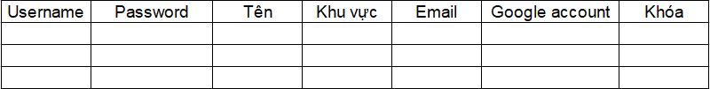

QĐ12: Username không được trùng.

**1.10. Biểu mẫu và Quy định của chức năng DefaultProjects Management**

Chức năng này không có Biểu mẫu và Quy định.

**1.11. Biểu mẫu và Quy định của chức năng User Info Management**

**1.11.1. Biểu mẫu 13 và Quy định 13**

Hiển thị và áp dụng khi người dùng muốn xem và thay đổi thông tin cá nhân lưu trong tài khoản.

Manage User Info (for User)

BM13:

Form Manage User Info

Username:

Password:

Tên:

Khu vực:

Email:

Google account:

QĐ13:

- Username không chứa kí tự đặc biệt, ngoại trừ _.

- Password chứa tối thiểu 8 kí tự, có thể chứa số và kí tự đặc biệt, ngoại trừ khoảng trắng.

- Tên không được chứa số và kí tự đặc biệt, ngoại trừ khoảng trắng.

- Email bắt buộc phải có kí tự '@'.

- Google account bắt buộc phải có đuôi "@gmail.com".

**1.12. Biểu mẫu và Quy định của chức năng System Notifications Management**

**1.12.1. Biểu mẫu 14 và Quy định 14**

Hiển thị và áp dụng khi quản trị viên muốn xem và gửi một thông báo hệ thống đến cho người dùng.

Manage System Notifications

BM14:

Form Manage System Notifications

Thông báo:

Thời gian gửi:

Khu vực:

QĐ14: Thời gian gửi phải lớn hơn thời gian hiện tại.

**1.13. Biểu mẫu và Quy định của chức năng User Notifications Management**

**1.13.1. Biểu mẫu 15 và Quy định 15**

Hiển thị và áp dụng khi người dùng muốn xem và tác động vào thông báo, danh sách thông báo thuộc tài khoản của bản thân.

Manage User Notifications

BM15:

Form Manage User Notifications

Loại thông báo:

Cách thức nhận thông báo:

Trạng thái thông báo: Đã xem ☑ Chưa xem ◻◻ Đã ẩn ◻◻

QĐ15: Thời gian gửi phải nhỏ hơn thời gian nhận. User phải tồn tại.

+ Loại thông báo phải là : Mặc Định/ Toàn Bộ/ Đã Xem/ Chưa Xem/ Bị Ẩn.

+ Cách thức nhận thông báo: trực tiếp trong phần mềm hoặc nhận qua Email.

+ Trạng thái thông báo: Chưa Xem/ Đã Xem/ Đã Ẩn.

**1.14. Biểu mẫu và Quy định của chức năng Export & Print**

Chức năng này không có Biểu mẫu và Quy định.

**1.15. Biểu mẫu và Quy định của chức năng View Statistics**

Chức năng này không có Biểu mẫu và Quy định.

**1.16. Biểu mẫu và Quy định của chức năng Charts Management**

Chức năng này không có Biểu mẫu và Quy định.

**1.17. Biểu mẫu và Quy định của chức năng Add Friends**

Chức năng này không có Biểu mẫu và Quy định.

**1.18. Biểu mẫu và Quy định của chức năng Ranking Management**

Chức năng này không có Biểu mẫu và Quy định.

**1.19. Biểu mẫu và Quy định của chức năng Achievements Management**

Chức năng này không có Biểu mẫu và Quy định.

**1.20. Biểu mẫu và Quy định của chức năng Musics Management**

Chức năng này không có Biểu mẫu và Quy định.

**2. Bảng trách nhiệm yêu cầu nghiệp vụ**

|  |  |  |  |  |
| --- | --- | --- | --- | --- |
| Bảng trách nhiệm yêu cầu nghiệp vụ | | | | |
| STT | Nghiệp vụ | Người dùng | Phần mềm | Ghi chú |
| 1 | Manage Project | Thực hiện các thao tác C.R.U.D trên project | Hiển thị hoặc kiểm tra các yêu cầu thao tác và lưu trữ project xuống CSDL |  |
| 2 | Manage Section | Thực hiện các thao tác C.R.U.D trên section | Hiển thị hoặc kiểm tra các yêu cầu thao tác và lưu trữ section xuống CSDL |  |
| 3 | Manage Task | Thực hiện các thao tác C.R.U.D trên task | Hiển thị hoặc kiểm tra các yêu cầu thao tác và lưu trữ task xuống CSDL |  |
| 4 | Manage Subtask | Thực hiện các thao tác C.R.U.D trên subtask | Hiển thị hoặc kiểm tra các yêu cầu thao tác và lưu trữ subtask xuống CSDL |  |
| 5 | Pomodoro | - Cung cấp tên Task và thời gian làm việc. - Thực hiện lệnh "Pause". - Thực hiện lệnh "Continue". - Thực hiện lệnh "Break". | - Đếm ngược thời gian và thông báo khi hết thời gian. Cập nhập trạng thái của Task. - Dừng thời gian đếm ngược. - Tiếp tục thời gian đếm ngược bị dừng. - Hủy Pomodoro. |  |
| 6 | Remind Task | Cung cấp tên Task và thời điểm cần nhắc nhở của Task. | Thông báo khi đến thời điểm nhắc nhở được thiết lập |  |
| 7 | Login | - Cung cấp thông tin tài khoản và mật khẩu. | Kiểm tra thông tin tài khoản. |  |
| 8 | Repeat Task | Cung cấp tên Task và số lần lặp lại Task, khoảng thời gian/thời điểm lặp lại cụ thể. | Thiết lập số lần lặp lại cho Task, thời điểm lặp lại Task và lưu xuống CSDL |  |
| 9 | Manage User Account | Thực hiện thao tác Block/Unblock trên các tài khoản người dùng. | Thay đổi trạng thái tài khoản và lưu xuống CSDL |  |
| 10 | Manage Default Projects | Thực hiện thao tác chọn kiểu hiển thị. | Thay đổi giao diện theo yêu cầu. |  |
| 11 | Manage User Info | Thực hiện thao tác thay đổi thông tin trên tài khoản bản thân | Kiểm tra và lưu trữ thông tin tài khoản xuống CSDL |  |
| 12 | Manage System Notifications | Thực hiện thao tác lên các thông báo của hệ thống | Kiểm tra, gửi thông báo đi và lưu trữ thông tin thông báo hệ thống xuống CSDL |  |
| 13 | Manage User Notifications | Thực hiện thao tác lên các thông báo của người dùng | Kiểm tra và lưu trữ thông tin thông báo người dùng xuống CSDL |  |
| 14 | Export & Print | Cung cấp thông tin cần xuất hoặc in | Xuất hoặc in file theo yêu cầu |  |
| 15 | View Statistics | Thực hiện thao tác chọn các tiêu chí thống kê | Hiển thị thống kê theo tiêu chí |  |
| 16 | Manage Charts | Cung cấp Task và thực hiện các thao tác trên sơ đồ | Thiết lập sơ đồ và lưu xuống CSDL |  |
| 17 | Add Friends | Thực hiện thao tác gửi lời mời kết bạn/Chấp nhận lời mời kết bạn. | Tạo thông báo kết bạn và gửi/Thay đổi danh sách bạn và lưu xuống CSDL |  |
| 18 | Manage Ranking | Thực hiện thao tác chọn các tiêu chí xếp hạng | Hiển thị bảng xếp hạng theo tiêu chí |  |
| 19 | Manage Achievements | Thực hiện các thao tác lên danh sách thành tựu | Cập nhập thành tựu và lưu xuống CSDL |  |
| 20 | Manage Music | Thực hiện lệnh phát nhạc. | Chạy bản nhạc theo yêu cầu |  |

**VIII) Bảng yêu cầu – Bảng trách nghiệm**

Bên cạnh các Biểu mẫu và Quy định về nghiệp vụ, để đảm bảo cho người dùng có những trải nghiệm tốt nhất khi sử dụng phần mềm, ta còn đặt ra một số yêu cầu khác như yêu cầu về an toàn, về công nghệ, tính hiệu quả, tính tương thích với các phần mềm khác. Tại mục này nhóm em sẽ trình bày các bảng yêu cầu và trách nhiệm liên quan đến chúng.

Tóm tắt quá trình và kết quả thực hiện:

+ Thời gian thảo luận : 6 tiếng. Gồm 1 buổi Meeting Offline (2 tiếng/ buổi) và 1 buổi Meeting Online (4 tiếng/ buổi).

+ Thành viên tham gia: Toàn bộ.

+ Yêu cầu về hiệu quả: cho 20 chức năng.

+ Yêu cầu về tương thích: cho 1 chức năng.

+ Yêu cầu về công nghệ: 4 yêu cầu.

+ Yêu cầu về an toàn: 4 yêu cầu.

**1. Yêu cầu về hiệu quả:**

**1.1. Bảng yêu cầu hiệu quả**

|  |  |  |  |  |
| --- | --- | --- | --- | --- |
| **Bảng yêu cầu hiệu quả** | | | | |
| **STT** | **Nghiệp vụ** | **Tốc độ xử lý** | **Dung lượng lưu trữ** | **Ghi chú** |
| 1 | ManageProject | 2 Projects/giây | 6kB / project |  |
| 2 | ManageSection | 5 Sections/giây | 3kB / section |  |
| 3 | ManageTask | 100 Tasks/giây | 600 bytes / task |  |
| 4 | ManageSubtask | 200 Subtasks/ giây | 6 bytes / subtask |  |
| 5 | Pomodoro | 0.1 giây/ Add Task to Pomodoro  0.05 giây/ Set Time Pomodoro 0.01 giây/ Start Pomodoro  0.01 giây/ Click Pause Pomodoro  0.01 giây/ Click Continue Pomodoro  0.01 giây/ Click UnComleted Pomodoro  0.01 giây/ Extend Pomodoro 0.01 giây/ UnExtend Pomodoro  0.01 giây/ Completed Pomodoro 0.01 giây/ Break Pomodoro | 1MB/1 lần chạy |  |
| 6 | Remind Task | 0.2 giây/ Set Remind To Task 0.1 giây / Read Reminder Tasks 0.07 giây / Remove Remind From Task | 8 bytes / task |  |
| 7 | Login | 0.3 giây/ Login with User Account of TickThat 0.4 giây / Login with Google Account 0.1 giây / Sign Up User Account 0.5 giây / Recover Password | 100 bytes |  |
| 8 | Repeate Task | 0.1 giây/ Set Repeat Task 0.07 giây / Set Time Repeater Task 0.09 giây /Set Period Time Repeater Task 0.01 giây / Cancel Repeated Task 0.3 giây / View Repeated Tasks | 8 bytes / task |  |
| 9 | Manage User’s Acount  (Admin) | 0.3 giây/ Add User Account 0.1 giây / View User Account Infomations 0.3 giây / Modified User Account Infomations 0.1 giây / Block User Account 0.1 giây / Unblock User Account | 80 Bytes /tài khoản |  |
| 10 | Manage Default Project | 0.1 giây/ View Tasks of Default Project  0.15 giây / Add Task 0.05 giây / Delete Task 0.3 giây / Change Default Project | 600B / task |  |
| 11 | Manage User ‘s Infomation (User) | 0.3 giây/ Edit Profile  0.12 giây / Change Password 0.22 giây / Change Email 0.1 giây / Change User Name 0.4 giây / Change Location 0.45 giây / Change Google Account | 600B / user |  |
| 12 | Manage System’s Notification | 0.1 giây/ View System Notifications 0.14 giây / Add System Notifications 0.3 giây / Set Time Sending System Notifications 0.1 giây / Cancel System Notifications | 124B / noti |  |
| 13 | Manage User’s Notification | 0.1 giây/ View User Notification Settings 0.3 giây / Change View User Notification Settings 0.26 giây / Select Notification Bell 0.1 giây / Delete User Notification 0.12 giây / Select User Notification 0.17 giây / Turn Off Notification Bell | 124B / noti |  |
| 14 | Export & Print | 0.5 giây/ Export Chart 0.45 giây/ Export Achievement 0.37 giây/ Export User Account 0.42 giây/ Export Statistics 0.54 giây/ Export Completed Task 0.5 giây/ Print File Image 0.5 giây/ Print File PDF | 1MB / action |  |
| 15 | Statistic | 0.3 giây/View All Task Statistics 0.3 giây/View Completed Task Statistics 0.3 giây/View Deadline Task Statistics 0.3 giây/View Tag Task Statistics 0.3 giây/View Achievement Task Statistics 0.3 giây/View Pomodoro Statistics 0.3 giây/View Using App Statistics | 1kB / table |  |
| 16 | Manage Chart | 0.2 giây/Drag And Drop Task Into Chart 0.1 giây/Remove Task 0.2 giây/Drag And Drop Task To Set Relationship  0.2 giây/Change Status Task's 0.01 giây/Save Chart 0.1 giây/ Delete Chart 0.2 giây/View List My Chart | 1kB / chart |  |
| 17 | Add Friends | 0.1 giây/Send 0.1 giây/Accept 0.1 giây/ Unfriend 0.2 giây/View List Friend | 1kB/thông tin 1 bạn bè |  |
| 18 | View Ranking | 0.1 giây/Increase point | 1kB/ thông tin xếp hạng |  |
| 19 | Manage Achievement | 0.3 giây/Share Achievement | 500B/thành tựu |  |
| 20 | Manage Music | 0.2 giây/Search Music 0.1 giây/Play Music 0.1 giây/Pause Music 0.1 giây/Stop Music 0.2 giây/Delete Music 0.3 giây/Upload file | 10MB/bản nhạc |  |

**1.2. Bảng trách nhiệm yêu cầu hiệu quả**

|  |  |  |  |  |
| --- | --- | --- | --- | --- |
|  | **Bảng trách nhiệm yêu cầu hiệu quả** | | |  |
| **STT** | **Nghiệp vụ** | **Người dùng** | **Phần mềm** | **Ghi chú** |
| 1 | ManageProject | Điền đầy đủ thông tin Project | Thực hiện đúng theo yêu cầu |  |
| 2 | ManageSection | Điền đầy đủ thông tin Section | Thực hiện đúng theo yêu cầu |  |
| 3 | ManageTask | Điền đầy đủ thông tin Task | Thực hiện đúng theo yêu cầu |  |
| 4 | ManageSubtask | Điền đầy đủ thông tin Subtask | Thực hiện đúng theo yêu cầu |  |
| 5 | Pomodoro | Phải đặt thời gian đếm ngược | Thực hiện đúng theo yêu cầu |  |
| 6 | Remind Task |  | Thực hiện đúng theo yêu cầu |  |
| 7 | Login | Phải nhập username + password hoặc dùng tài khoản google | Thực hiện đúng theo yêu cầu |  |
| 8 | Repeate Task | Phải chọn task để lặp và thiết lập thời gian lặp | Thực hiện đúng theo yêu cầu |  |
| 9 | Manage User’s Acount  (Admin) |  | Thực hiện đúng theo yêu cầu |  |
| 10 | Manage Default’s Project |  | Thực hiện đúng theo yêu cầu |  |
| 11 | Manage User’s Infomation (User) |  | Thực hiện đúng theo yêu cầu |  |
| 12 | Manage System‘s Notification |  | Thực hiện đúng theo yêu cầu |  |
| 13 | Manage User’s Notification |  | Thực hiện đúng theo yêu cầu |  |
| 14 | Export & Print |  | Thực hiện đúng theo yêu cầu |  |
| 15 | Statistic | Phải có dữ liệu trong hệ thống | Thực hiện đúng theo yêu cầu |  |
| 16 | Manage Chart | Phải có dữ liệu trong hệ thống | Thực hiện đúng theo yêu cầu |  |
| 17 | Add Friends |  | Thực hiện đúng theo yêu cầu |  |
| 18 | View Ranking | Phải có thành tích đạt được | Thực hiện đúng theo yêu cầu |  |
| 19 | Manage Achievement | Phải hoàn thành các nhiệm vụ đã đặt ra | Thực hiện đúng theo yêu cầu |  |
| 20 | Manage Music | Phải sử dụng chức năng Pomodoro | Thực hiện đúng theo yêu cầu |  |

**2. Yêu cầu về tương thích**

**2.1. Bảng yêu cầu tương thích**

|  |  |  |  |
| --- | --- | --- | --- |
| **BẢNG YÊU CẦU TƯƠNG THÍCH** | | | |
| **STT** | **NGHIỆP VỤ** | **ĐỐI TƯỢNG LIÊN QUAN** | **GHI CHÚ** |
| 1 | Export Chart | Đến phần mềm Foxit Reader | Độc lập phiên bản |
| 2 | Export Achievement | Đến phần mềm Foxit Reader | Độc lập phiên bản |
| 3 | Export User Account | Đến phần mềm Foxit Reader | Độc lập phiên bản |
| 4 | Export Statistics | Đến phần mềm Foxit Reader | Độc lập phiên bản |
| 5 | Export Completed Task | Đến phần mềm Foxit Reader | Độc lập phiên bản |
| 6 | Export Multiple files | Đến phần mềm Foxit Reader | Độc lập phiên bản |
| 7 | Print file pdf | Đến phần mềm Foxit Reader | Độc lập phiên bản |
| 8 | Print file image | Đến phần mềm Photos | Độc lập phiên bản |

**2.2. Bảng trách nhiệm yêu cầu tương thích**

|  |  |  |  |  |
| --- | --- | --- | --- | --- |
| **BẢNG TRÁCH NHIỆM YÊU CẦU TƯƠNG THÍCH** | | | | |
| **STT** | **NGHIỆP VỤ** | **NGƯỜI DÙNG** | **PHẦN MỀM** | **GHI CHÚ** |
| 1 | Export Chart | Cài đặt phần mềm Foxit Reader và cho biết Chart cần xuất thành file | Thực hiện đúng theo yêu cầu |  |
| 2 | Export Achievement | Cài đặt phần mềm Foxit Reader và cho biết Achievement cần xuất thành file | Thực hiện đúng theo yêu cầu |  |
| 3 | Export User Account | Cài đặt phần mềm Foxit Reader và cho biết User Account cần xuất thành file | Thực hiện đúng theo yêu cầu |  |
| 4 | Export Statistics | Cài đặt phần mềm Foxit Reader và cho biết Statistics cần xuất thành file | Thực hiện đúng theo yêu cầu |  |
| 5 | Export Completed Task | Cài đặt phần mềm WinFax và cho biết Completed Task cần xuất thành file | Thực hiện đúng theo yêu cầu |  |
| 6 | Export Multiple files | Cài đặt phần mềm WinFax và cho biết Multiple files cần xuất thành file | Thực hiện đúng theo yêu cầu |  |
| 7 | Print file pdf | Cài đặt phần mềm Foxit Reader và cho biết file muốn in thành file pdf | Thực hiện đúng theo yêu cầu |  |
| 8 | Print file image | Cài đặt phần mềm Photos và cho biết file muốn in thành fife image | Thực hiện đúng theo yêu cầu |  |

**3. Yêu cầu về công nghệ**

**3.1. Bảng yêu cầu công nghệ**

|  |  |  |  |
| --- | --- | --- | --- |
| **Yêu cầu công nghệ** | | | |
| **STT** | **Yêu cầu** | **Mô tả chi tiết** | **Ghi chú** |
| 1 | Tiện dụng với người dùng | Giao diện dễ nhìn, các chức năng được thể hiện rõ ràng |  |
| 2 | Dễ phát triển | Thêm chức năng mới nhanh |  |
| 3 | Tái sử dụng | Xây dựng To-Do App quản lý công việc nhóm trong 7 ngày |  |
| 4 | Dễ mang chuyển | Đổi sang hệ quản trị cơ sở dữ liệu mới tối đa trong 5 ngày |  |

**3.2. Bảng trách nhiệm yêu cầu công nghệ**

|  |  |  |  |  |
| --- | --- | --- | --- | --- |
| **Bảng trách nhiệm yêu cầu công nghệ** | | | | |
| **STT** | **Yêu cầu** | **Người dùng** | **Phần mềm** | **Ghi chú** |
| 1 | Tiện dụng với người dùng | Sử dụng To-Do App | Dễ hiểu với người dùng. |  |
| 2 | Dễ phát triển | Yêu cầu thay đổi hoặc thêm một số chức năng | Ghi nhận thay đổi chức năng |  |
| 3 | Tái sử dụng | Xây dựng hệ thống mới dựa trên hệ thống cũ |  |  |
| 4 | Dễ mang chuyển | Thay đổi hệ quản trị cơ sở dữ liệu khác | Ghi nhận thay đổi hệ quản trị cơ sở dữ liệu |  |

**4. Yêu cầu về an toàn**

**4.1. Bảng yêu cầu an toàn**

|  |  |  |  |
| --- | --- | --- | --- |
| **Bảng yêu cầu an toàn** | | | |
| **STT** | **Nghiệp vụ** | **Đối tượng** | **Ghi chú** |
| 1 | Phục hồi | Task đã bị xóa. |  |
| 2 | Không cho phép xóa | Thông báo, Username, Default Project, thành tựu, thống kê. |  |
| 3 | Tự động lưu | Trạng thái cuối cùng của đối tượng. |  |
| 4 | Xác nhận xóa | Task, Project, Section,... |  |

**4.2. Bảng trách nhiệm yêu cầu an toàn**

|  |  |  |  |  |
| --- | --- | --- | --- | --- |
| **Bảng trách nhiệm yêu cầu an toàn** | | | | |
| **STT** | **Nghiệp vụ** | **Người dùng** | **Phần mềm** | **Ghi chú** |
| 1 | Phục hồi | Nhấp chọn "Undo" | Phục hồi | Sẽ có hộp thoại xuất hiện bên dưới màn hình để xác nhận việc phục hồi |
| 2 | Không cho phép xóa | Không được phép thao tác xóa trên các đối tượng mà phần mềm không cho phép xóa | Sẽ hiển thị cảnh báo nếu trường dữ liệu đấy không có dữ liệu và sẽ không tạo nút xóa cho người dùng |  |
| 3 | Tự động lưu |  | Sẽ lưu lại trạng thái sau cùng của các đối tượng để phòng tránh mất dữ liệu | Trong trường hợp người dùng bị mất kết nối internet hoặc vô ý thoát ra khỏi hệ thống trong quá trình sử dụng |
| 4 | Xác nhận xóa | Xác nhận việc có xóa đối tượng hay không | Tùy thuộc vào quyết định của người dùng mà sẽ thi hành lệnh tương ứng | Sẽ có hộp thoại xuất hiện bên dưới màn hình để xác nhận việc xóa |

**CHƯƠNG 2:**

Các file thiết kế của đồ án

**IX) DFD mức 0, 1**

**1. DFD mức 0**

**2. DFD mức 1**

**2.1. DFD mức 1 – Manage Task**

**2.2. DFD mức 1 – Remind Task**

**2.3. DFD mức 1 – Manage Achievement**

**2.4. DFD mức 1 –** **Manage Project**

**2.5. DFD mức 1 –** **Manage Section**

**2.6. DFD mức 1 – Manage Subtask**

**2.7. DFD mức 1 – Add Friend**

**2.8. DFD mức 1 – Manage Default Project**

**2.9. DFD mức 1 – Login**

**2.10. DFD mức 1 – Export & Print**

**2.11. DFD mức 1 – Manage Chart**

**2.12. DFD mức 1 – Manage Music**

**2.13. DFD mức 1 – View Ranking**

**2.14. DFD mức 1 – Repeate Task**

**2.15. DFD mức 1 – Statistics**

**2.16. DFD mức 1 – Pomodoro**

**2.17. DFD mức 1 – Manage System’s Notification**

**2.18. DFD mức 1 – Manage User’s Account**

**2.19. DFD mức 1 – Manager User’s Notification**

**2.20. DFD mức 1 – Manage User’s Infomation**

**X) DFD tổng quát**

**1. DFD tổng quát - Manage Task**

**2. DFD tổng quát – Remind Task**

**3. DFD tổng quát – Manage Achievement**

**4. DFD tổng quát - Manage Project**

**5. DFD tổng quát - Manage Section**

**6. DFD tổng quát - Manage Subtask**

**7. DFD tổng quát - Add Friend**

**8. DFD tổng quát - Manage Default Project**

**9. DFD tổng quát - Login**

**10. DFD tổng quát - Export & Print**

**11. DFD tổng quát - Manage Chart**

**12. DFD tổng quát - Manage Music**

**13. DFD tổng quát – View Ranking**

**14. DFD tổng quát – Repeat Task**

**15. DFD tổng quát - Statistics**

**16. DFD tổng quát - Pomodoro**

**17. DFD tổng quát – Manage System’s Notification**

**18. DFD tổng quát – Manage User’s Account**

**19. DFD tổng quát – Manage User’s Notification**

**20. DFD tổng quát – Manage User’s Infomation**

**XI) Diagrams**

1. **Activity Diagrams**
   1. **Activity Diagram - Manage Task**
   2. **Activity Daigram - Remind Task**
   3. **Activity Daigram - Manage Achievement**
   4. **Activity Daigram - Manage Project**
   5. **Activity Daigram - Manage Section**
   6. **Activity Daigram - Manage Subtask**
   7. **Activity Daigram - Add Friend**
   8. **Activity Daigram - Manage Default Project**
   9. **Activity Daigram - Login**
   10. **Activity Daigram - Export & Print**
   11. **Activity Daigram - Manage Chart**
   12. **Activity Daigram - Manage Music**
   13. **Activity Daigram - View Ranking**
   14. **Activity Daigram - Repeate Task**
   15. **Activity Daigram - Statistics**
   16. **Activity Daigram - Pomodoro**
   17. **Activity Daigram - Manage System's Notification**
   18. **Activity Daigram - Manage User's Account**
   19. **Activity Daigram - Manage User's Notification**
   20. **Activity Daigram - Manage User's Infomation**
2. **Sequence Diagrams**
   1. **Sequence Diagram - Manage Task**
   2. **Sequence Daigram - Remind Task**
   3. **Sequence Daigram - Manage Achievement**
   4. **Sequence Daigram - Manage Project**
   5. **Sequence Daigram - Manage Section**
   6. **Sequence Daigram - Manage Subtask**
   7. **Sequence Daigram - Add Friend**
   8. **Sequence Daigram - Manage Default Project**
   9. **Sequence Daigram - Login**
   10. **Sequence Daigram - Export & Print**
   11. **Sequence Daigram - Manage Chart**
   12. **Sequence Daigram - Manage Music**
   13. **Sequence Daigram - View Ranking**
   14. **Sequence Daigram - Repeate Task**
   15. **Sequence Daigram - Statistics**
   16. **Sequence Daigram - Pomodoro**
   17. **Sequence Daigram - Manage System's Notification**
   18. **Sequence Daigram - Manage User's Account**
   19. **Sequence Daigram - Manage User's Notification**
   20. **Sequence Daigram - Manage User's Infomation**
3. **Collaboration Diagrams**
   1. **Collaboration Diagram - Manage Task**
   2. **Collaboration Daigram - Remind Task**
   3. **Collaboration Daigram - Manage Achievement**
   4. **Collaboration Daigram - Manage Project**
   5. **Collaboration Daigram - Manage Section**
   6. **Collaboration Daigram - Manage Subtask**
   7. **Collaboration Daigram - Add Friend**
   8. **Collaboration Daigram - Manage Default Project**
   9. **Collaboration Daigram - Login**
   10. **Collaboration Daigram - Export & Print**
   11. **Collaboration Daigram - Manage Chart**
   12. **Collaboration Daigram - Manage Music**
   13. **Collaboration Daigram - View Ranking**
   14. **Collaboration Daigram - Repeate Task**
   15. **Collaboration Daigram - Statistics**
   16. **Collaboration Daigram - Pomodoro**
   17. **Collaboration Daigram - Manage System's Notification**
   18. **Collaboration Daigram - Manage User's Account**
   19. **Collaboration Daigram - Manage User's Notification**
   20. **Collaboration Daigram - Manage User's Infomation**
4. **State Machine Diagrams**
   1. **State Machine Diagram - Task**
   2. **State Machine Daigram - Achievement**
   3. **State Machine Daigram – Friend Invitation**
   4. **State Machine Daigram - Account**
   5. **State Machine Daigram - Project**
   6. **State Machine Daigram - Section**
   7. **State Machine Daigram - Subtask**
   8. **State Machine Daigram - Chart**
   9. **State Machine Daigram - Music**
   10. **State Machine Daigram - Pomodoro**
   11. **State Machine Daigram - Ranking**
   12. **State Machine Daigram – Reminded Task**
   13. **State Machine Daigram – Repeated Task**
   14. **State Machine Daigram - Notification**
5. **Class Diagram**

**XII) ERD**

**XIII) UseCases**

1. **UseCase tổng quát**
   1. **UseCase Diagram**
   2. **Đặc tả UseCase**
2. **UseCase từng chức năng**
   1. **UseCase Diagrams**
      1. **UseCase Diagram – Manage Task**
      2. **UseCase Diagram - Remind Task**
      3. **UseCase Diagram - Manage Achievement**
      4. **UseCase Diagram - Manage Project**
      5. **UseCase Diagram - Manage Section**
      6. **UseCase Diagram - Manage Subtask**
      7. **UseCase Diagram - Add Friend**
      8. **UseCase Diagram - Manage Default Project**
      9. **UseCase Diagram - Login**
      10. **UseCase Diagram - Export & Print**
      11. **UseCase Diagram - Manage Chart**
      12. **UseCase Diagram - Manage Music**
      13. **UseCase Diagram - View Ranking**
      14. **UseCase Diagram - Repeate Task**
      15. **UseCase Diagram - Statistics**
      16. **UseCase Diagram - Pomodoro**
      17. **UseCase Diagram - Manage System's Notification**
      18. **UseCase Diagram - Manage User's Account**
      19. **UseCase Diagram - Manage User's Notification**
      20. **UseCase Diagram - Manage User's Infomation**
   2. **Đặc tả Diagrams**
      1. **Đặc tả Diagram – Manage Task**
      2. **Đặc tả Diagram - Remind Task**
      3. **Đặc tả Diagram - Manage Achievement**
      4. **Đặc tả Diagram - Manage Project**
      5. **Đặc tả Diagram - Manage Section**
      6. **Đặc tả Diagram - Manage Subtask**
      7. **Đặc tả Diagram - Add Friend**
      8. **Đặc tả Diagram - Manage Default Project**
      9. **Đặc tả Diagram - Login**
      10. **Đặc tả Diagram - Export & Print**
      11. **Đặc tả Diagram - Manage Chart**
      12. **Đặc tả Diagram - Manage Music**
      13. **Đặc tả Diagram - View Ranking**
      14. **Đặc tả Diagram - Repeate Task**
      15. **Đặc tả Diagram - Statistics**
      16. **Đặc tả Diagram - Pomodoro**
      17. **Đặc tả Diagram - Manage System's Notification**
      18. **Đặc tả Diagram - Manage User's Account**
      19. **Đặc tả Diagram - Manage User's Notification**
      20. **Đặc tả Diagram - Manage User's Infomation**
3. **UseCase chi tiết**
   1. **UseCase Diagrams** 
      1. **UseCase Diagram – Chi tiết về Manage Task**
      2. **UseCase Diagram – Chi tiết về Remind Task**
      3. **UseCase Diagram – Chi tiết về Manage Achievement**
      4. **UseCase Diagram – Chi tiết về Manage Project**
      5. **UseCase Diagram – Chi tiết về Manage Section**
      6. **UseCase Diagram – Chi tiết về Manage Subtask**
      7. **UseCase Diagram – Chi tiết về Add Friend**
      8. **UseCase Diagram – Chi tiết về Manage Default Project**
      9. **UseCase Diagram – Chi tiết về Login**
      10. **UseCase Diagram – Chi tiết về Export & Print**
      11. **UseCase Diagram – Chi tiết về Manage Chart**
      12. **UseCase Diagram – Chi tiết về Manage Music**
      13. **UseCase Diagram – Chi tiết về View Ranking**
      14. **UseCase Diagram – Chi tiết về Repeate Task**
      15. **UseCase Diagram – Chi tiết về Statistics**
      16. **UseCase Diagram – Chi tiết về Pomodoro**
      17. **UseCase Diagram – Chi tiết về Manage System's Notification**
      18. **UseCase Diagram – Chi tiết về Manage User's Account**
      19. **UseCase Diagram – Chi tiết về Manage User's Notification**
      20. **UseCase Diagram – Chi tiết về Manage User's Infomation**
   2. **Đặc tả Diagrams**
      1. **Đặc tả Diagram – Manage Task**
      2. **Đặc tả Diagram - Remind Task**
      3. **Đặc tả Diagram - Manage Achievement**
      4. **Đặc tả Diagram - Manage Project**
      5. **Đặc tả Diagram - Manage Section**
      6. **Đặc tả Diagram - Manage Subtask**
      7. **Đặc tả Diagram - Add Friend**
      8. **Đặc tả Diagram - Manage Default Project**
      9. **Đặc tả Diagram - Login**
      10. **Đặc tả Diagram - Export & Print**
      11. **Đặc tả Diagram - Manage Chart**
      12. **Đặc tả Diagram - Manage Music**
      13. **Đặc tả Diagram - View Ranking**
      14. **Đặc tả Diagram - Repeate Task**
      15. **Đặc tả Diagram - Statistics**
      16. **Đặc tả Diagram - Pomodoro**
      17. **Đặc tả Diagram - Manage System's Notification**
      18. **Đặc tả Diagram - Manage User's Account**
      19. **Đặc tả Diagram - Manage User's Notification**
      20. **Đặc tả Diagram - Manage User's Infomation**

**IX) DFD mức 0, 1**

**1. DFD mức 0**

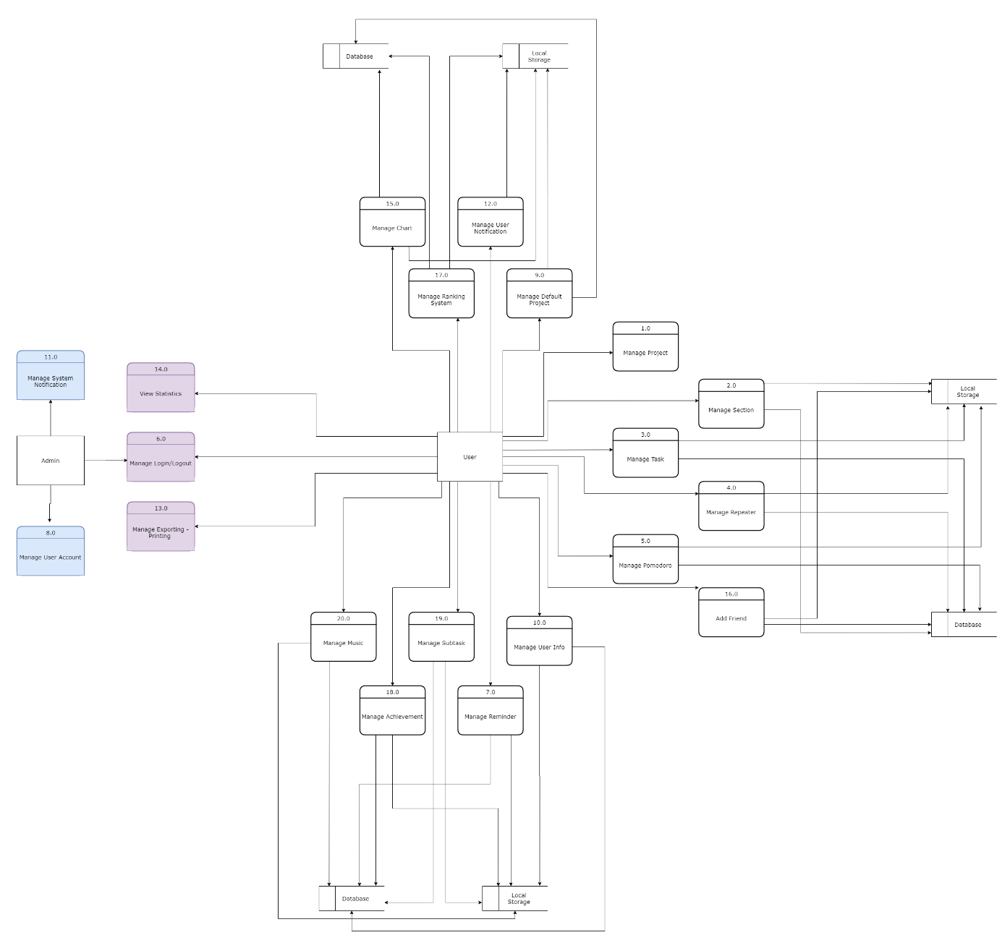

**2. DFD mức 1**

**2.1. DFD mức 1 – Manage Task**

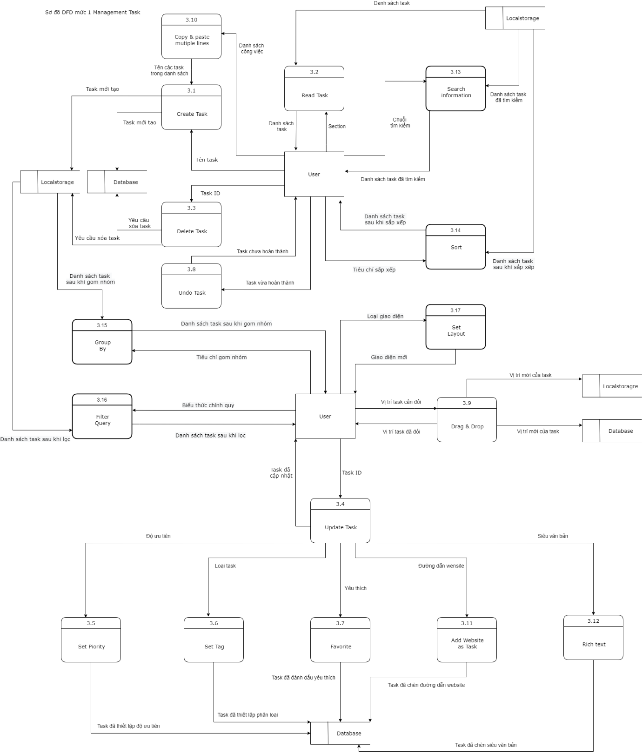

**2.2. DFD mức 1 –** **Remind Task**

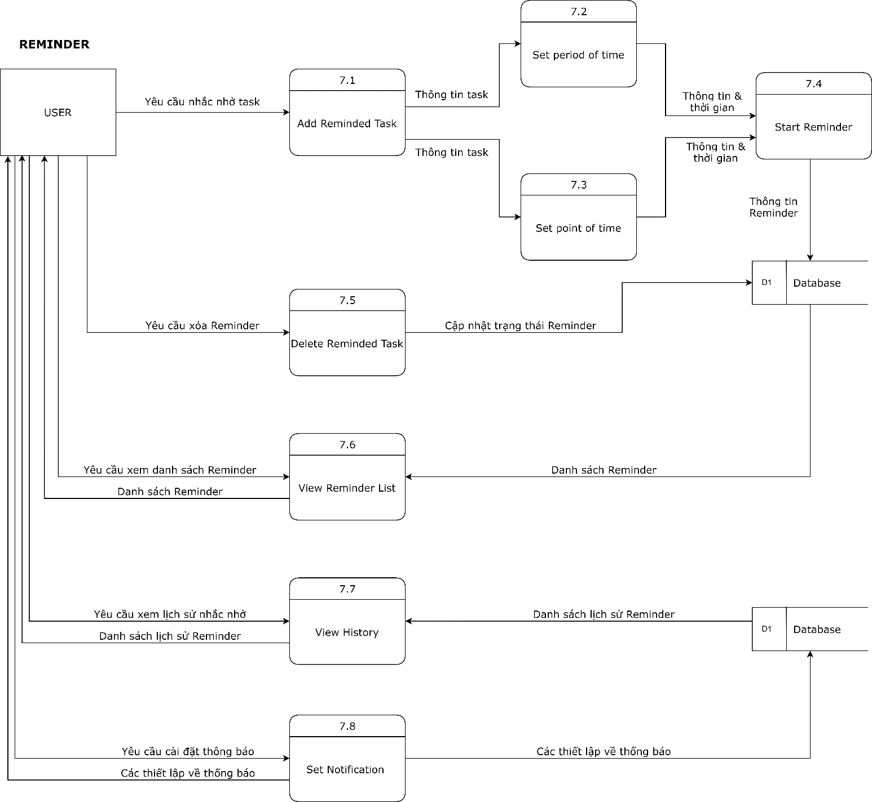

**2.3. DFD mức 1 – Manage Achievement**

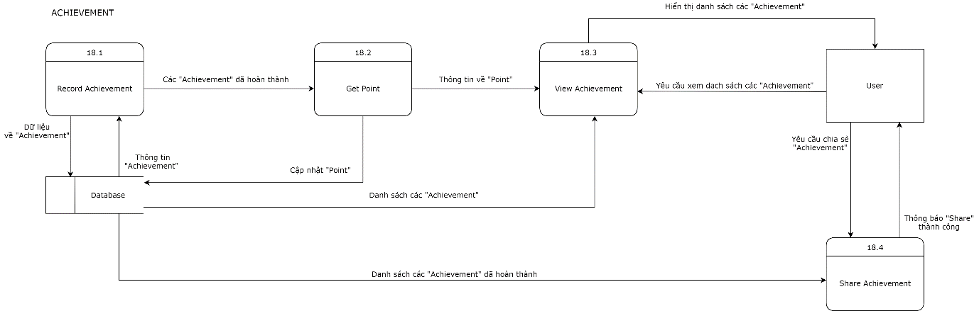

**2.4. DFD mức 1 –** **Manage Project**

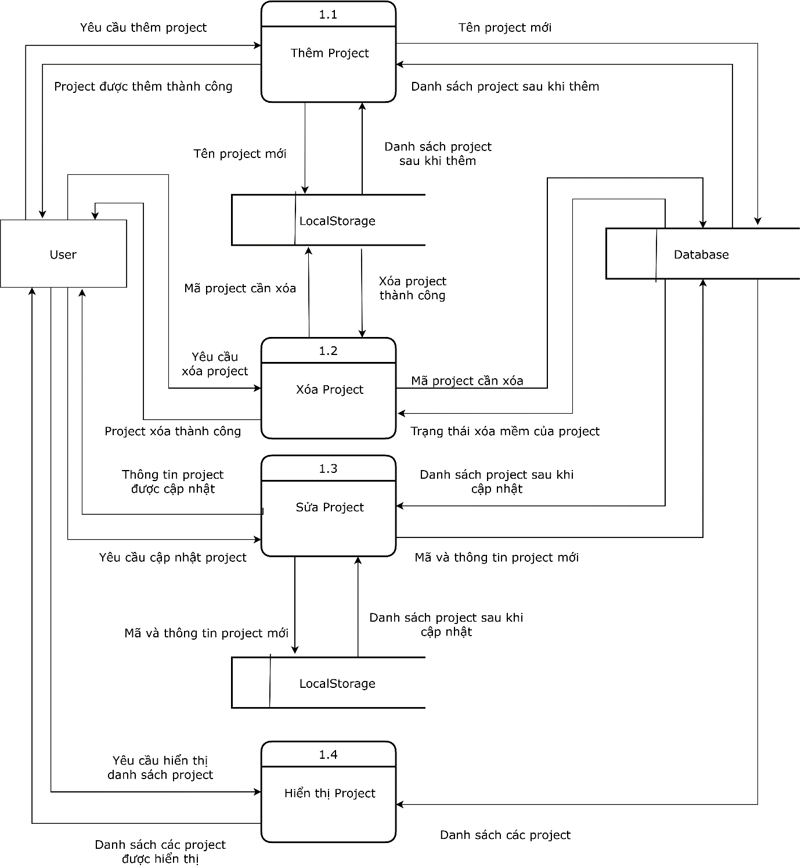

**2.5. DFD mức 1 –** **Manage Section**

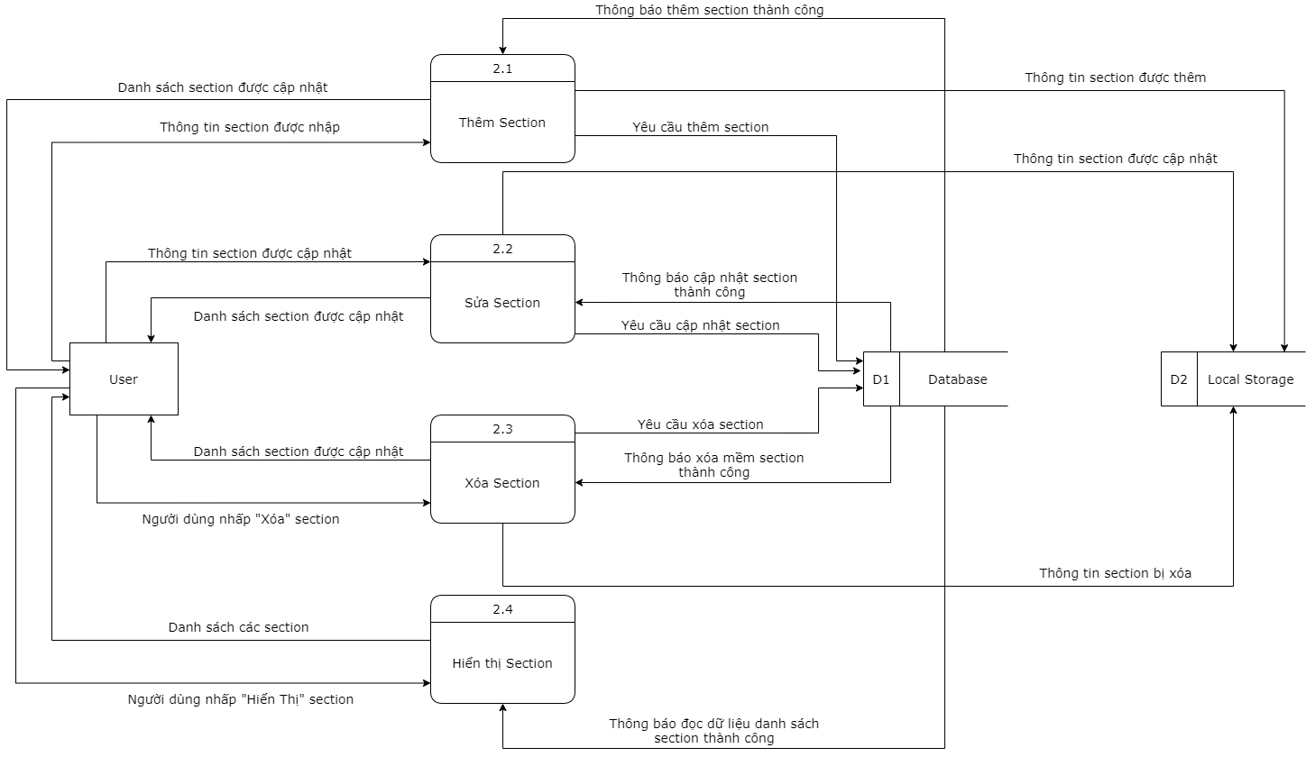

**2.6. DFD mức 1 – Manage Subtask**

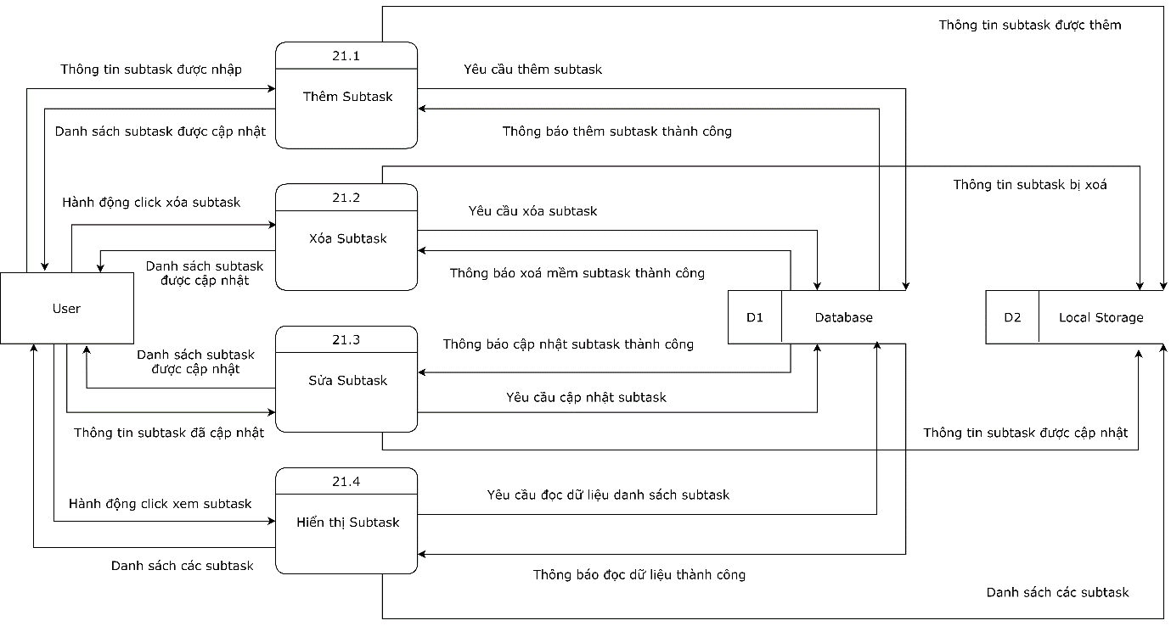

**2.7. DFD mức 1 – Add Friend**

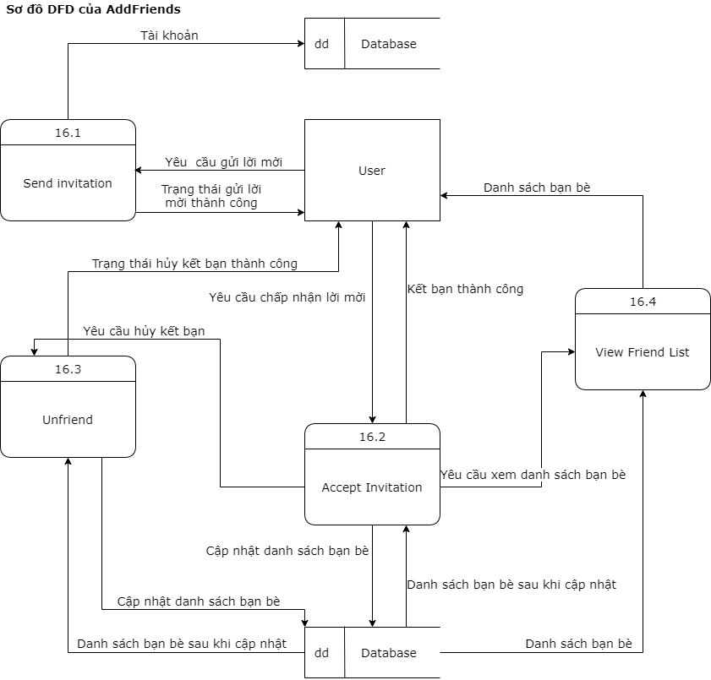

**2.8. DFD mức 1 – Manage Default Project**

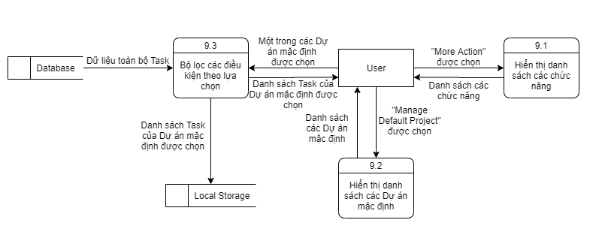

**2.9. DFD mức 1 – Login**

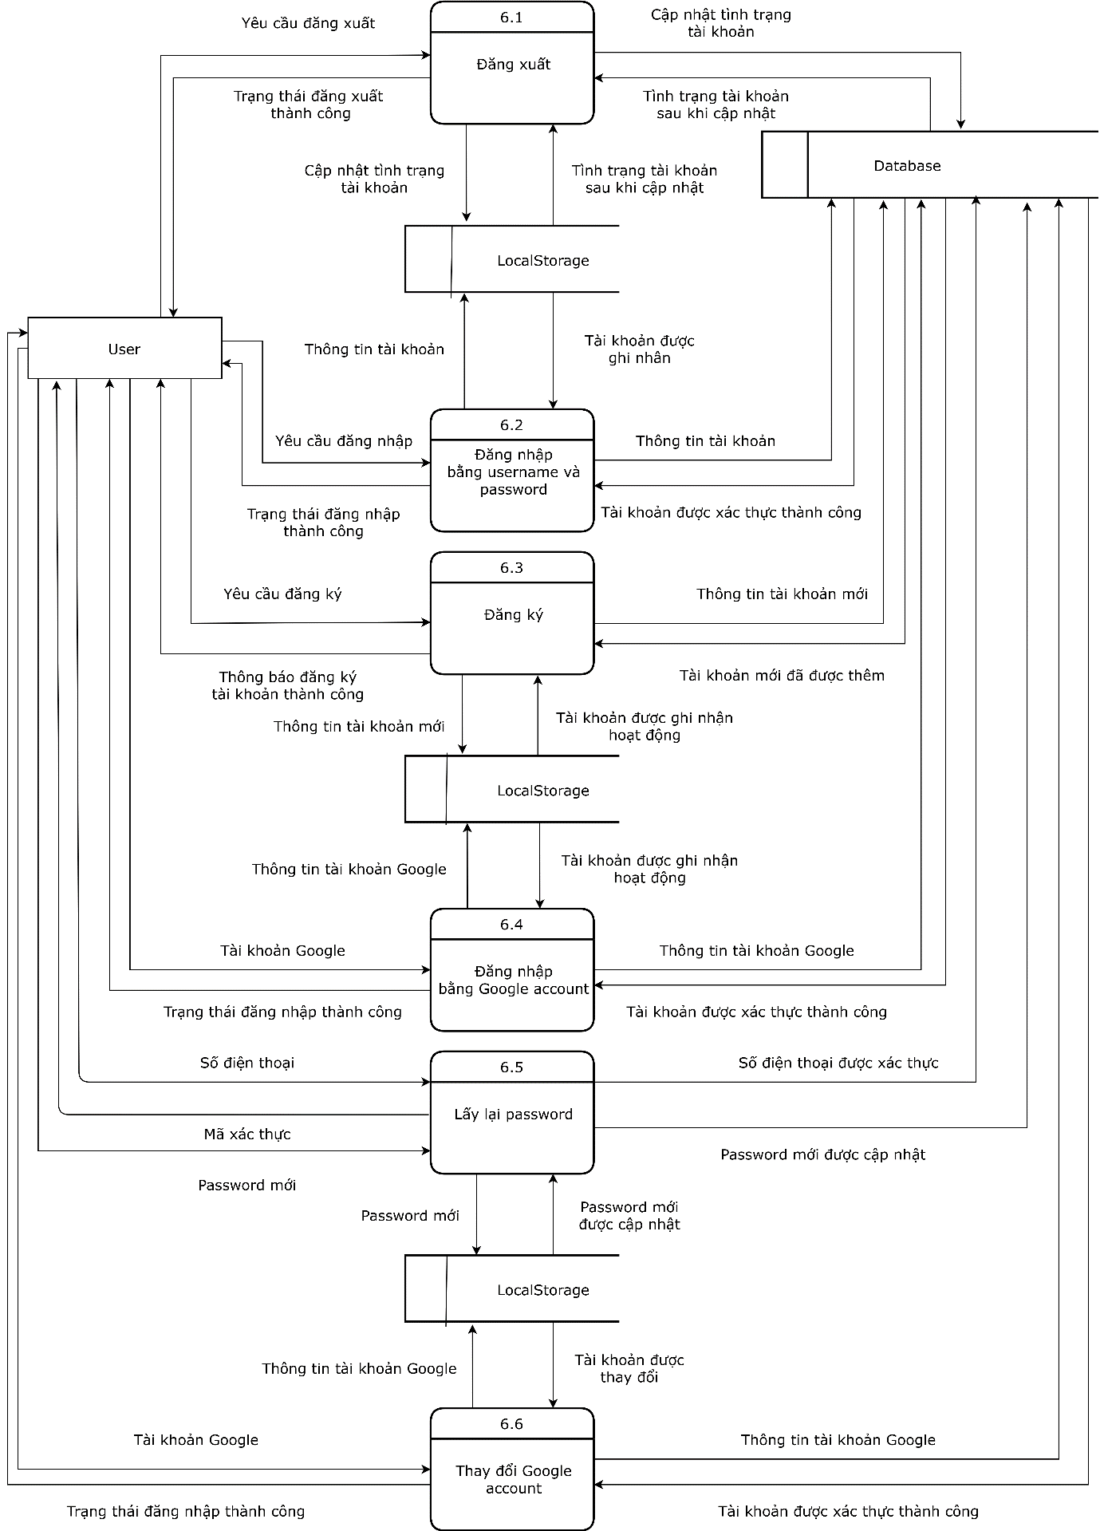

**2.10. DFD mức 1 – Export & Print**

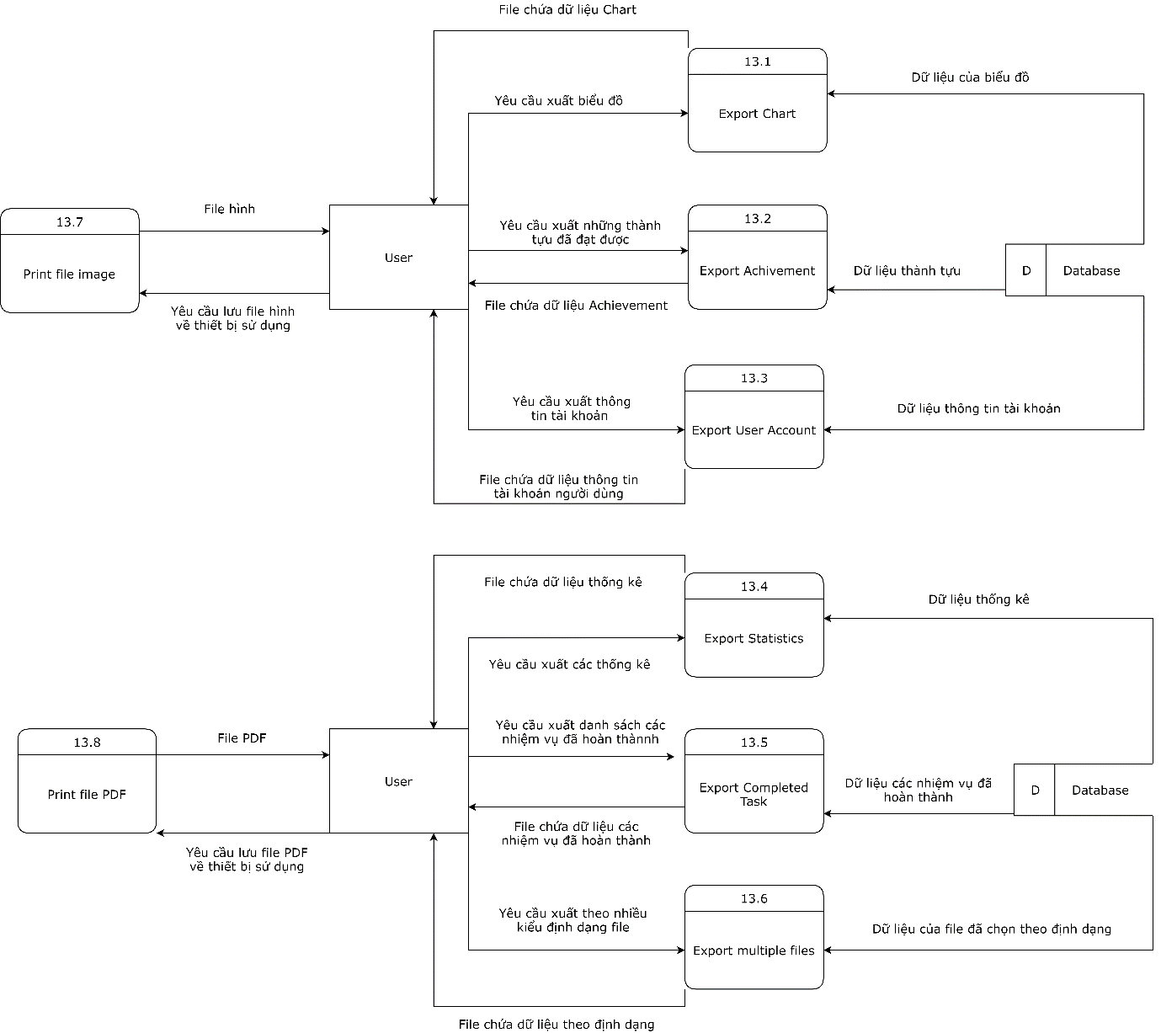

**2.11. DFD mức 1 – Manage Chart**

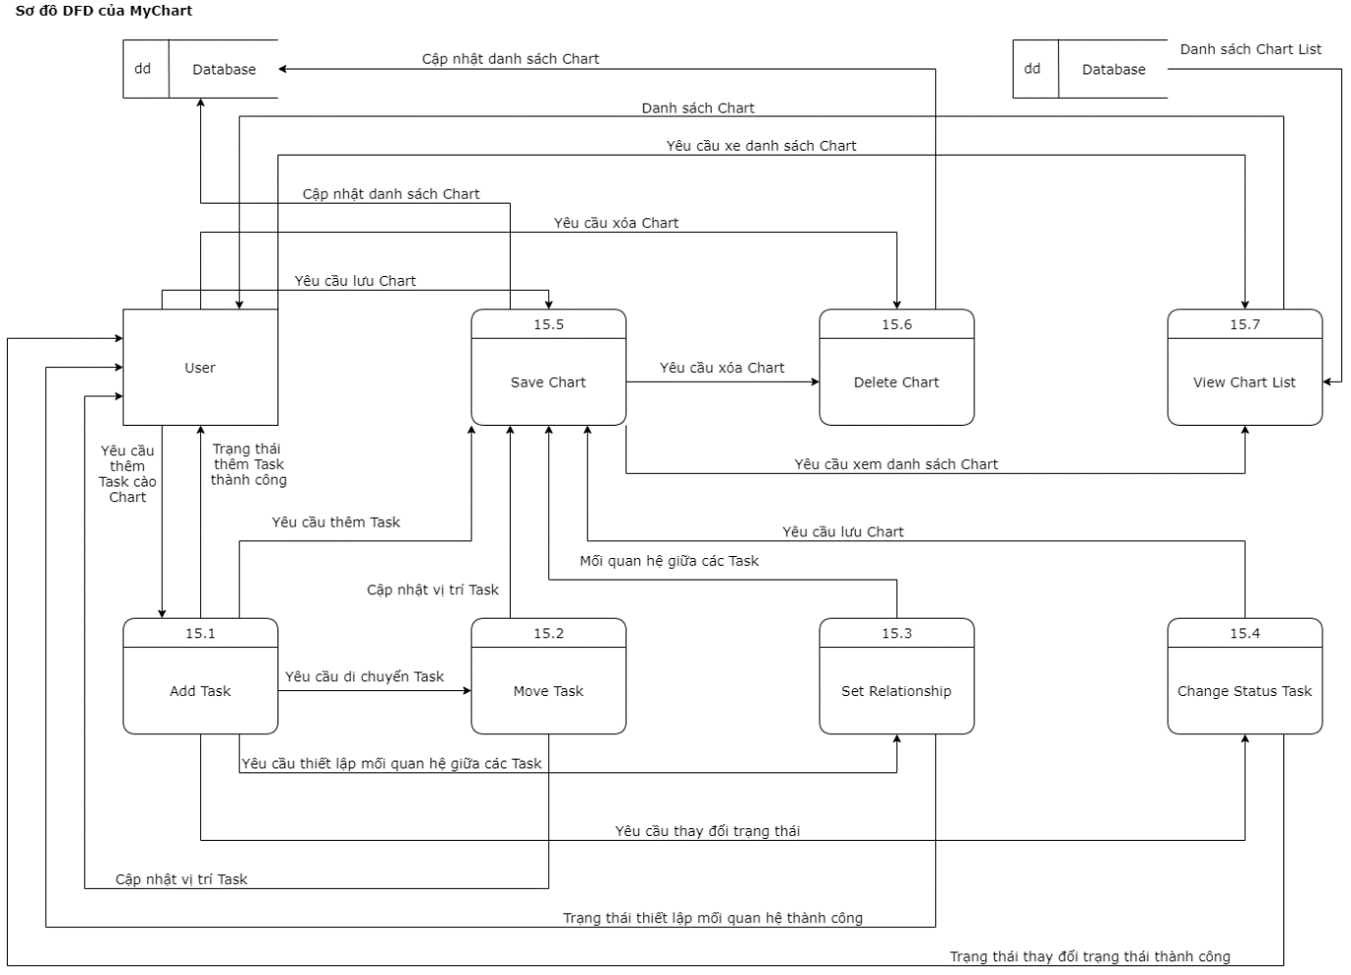

**2.12. DFD mức 1 – Manage Music**

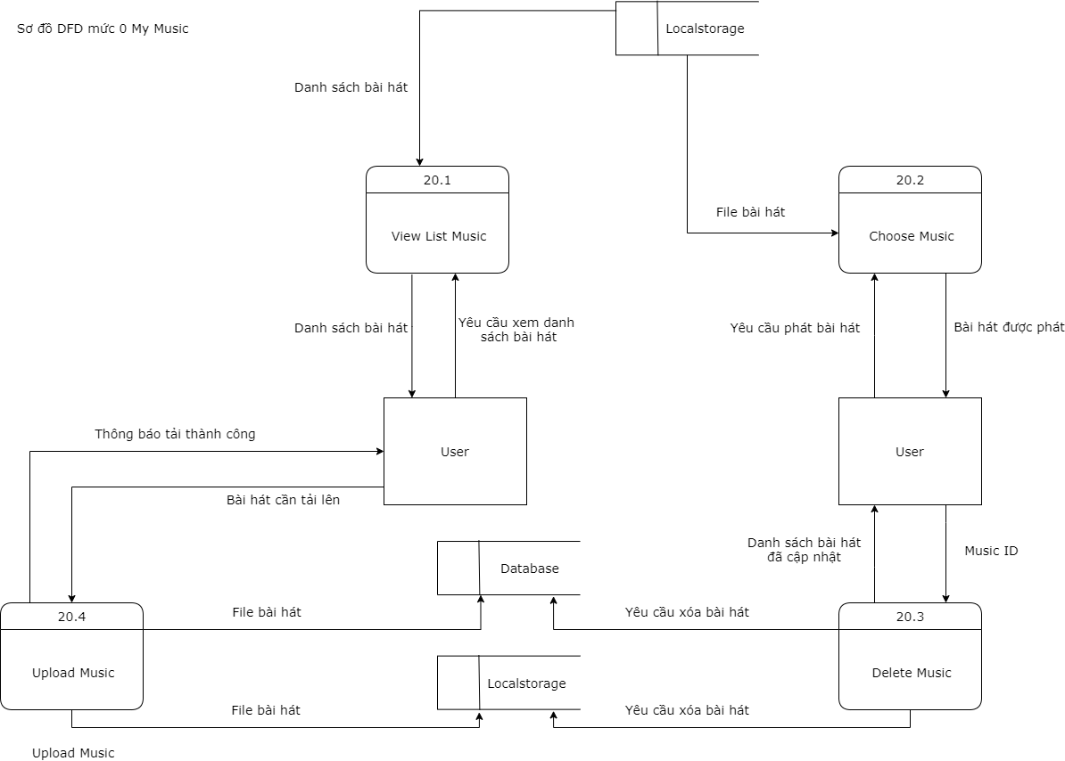

**2.13. DFD mức 1 – View Ranking**

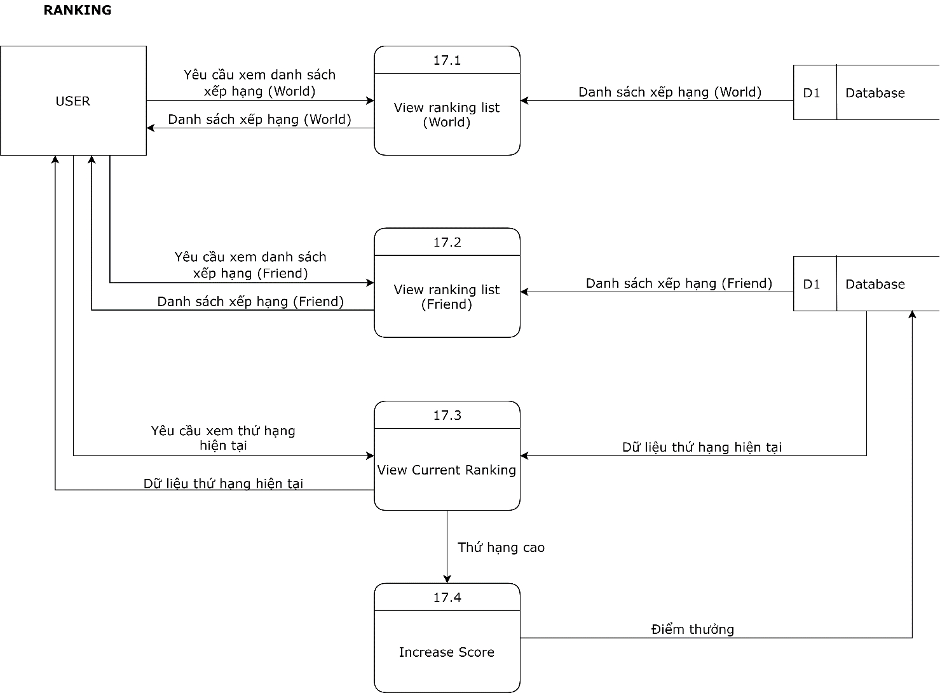

**2.14. DFD mức 1 – Repeat Task**

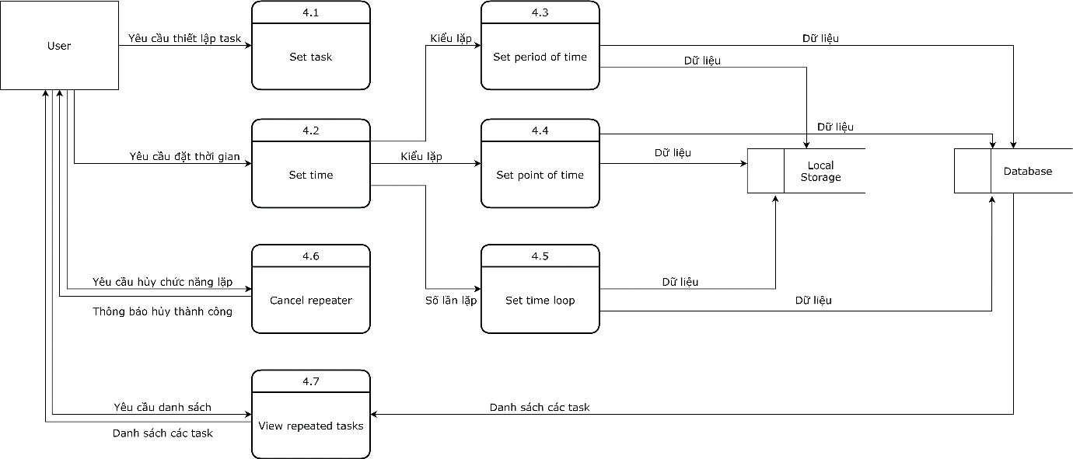

**2.15. DFD mức 1 – Statistics**

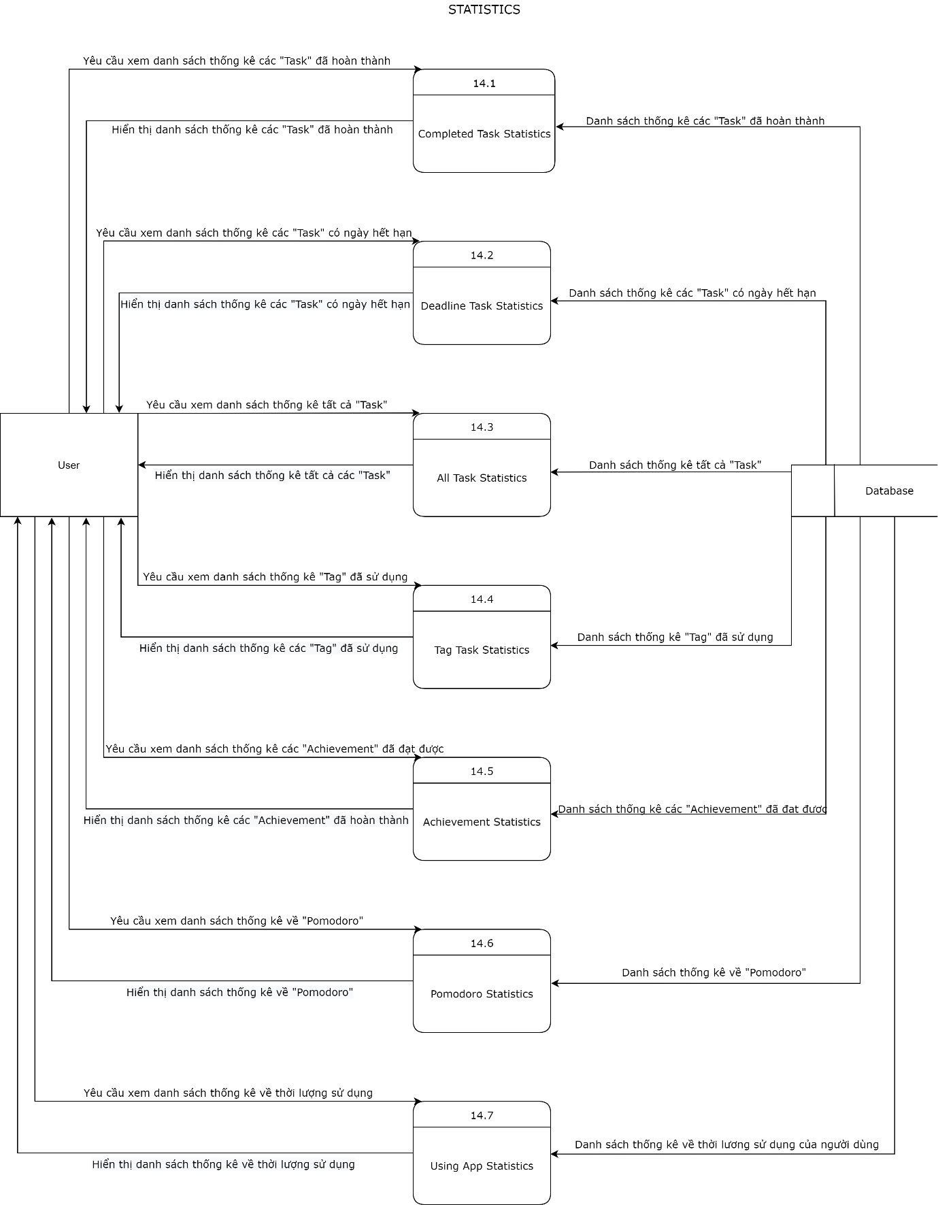

**2.16. DFD mức 1 – Pomodoro**

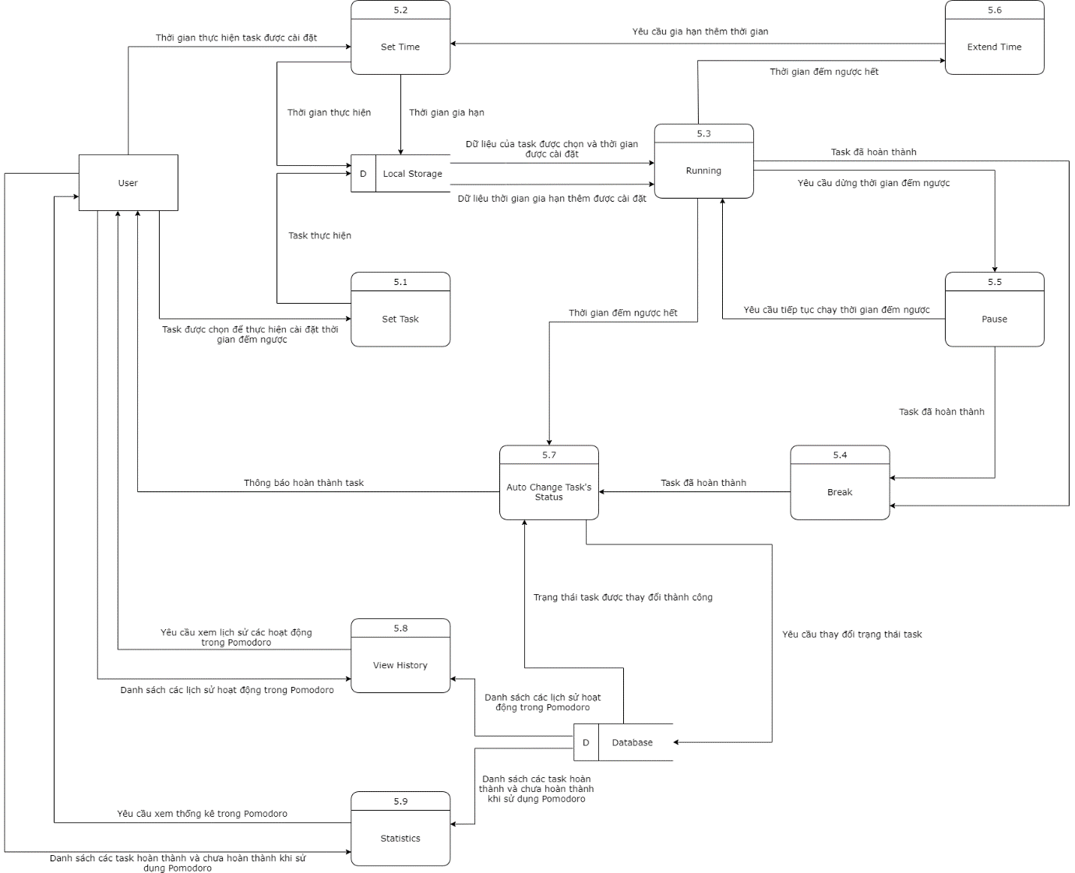

**2.17. DFD mức 1 – Manage System’s Notification**

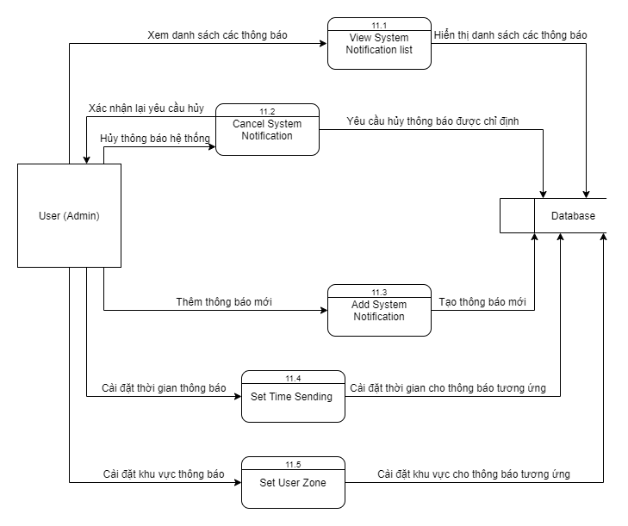

**2.18. DFD mức 1 – Manage User’s Account**

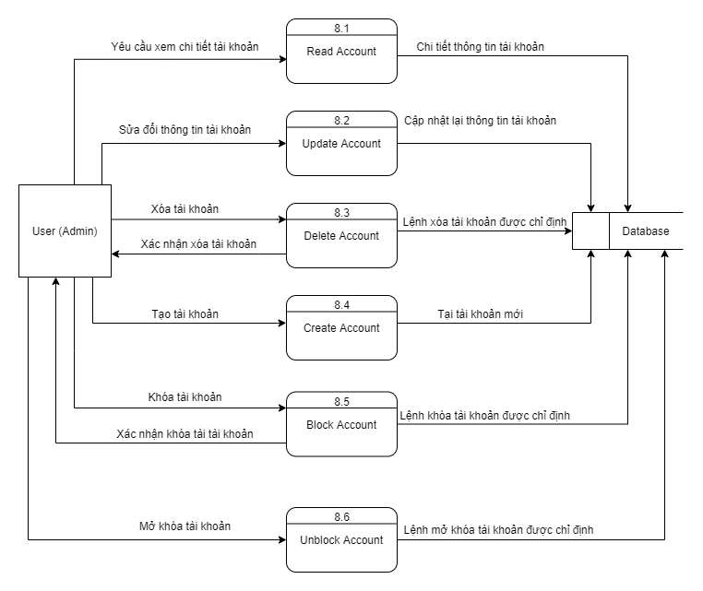

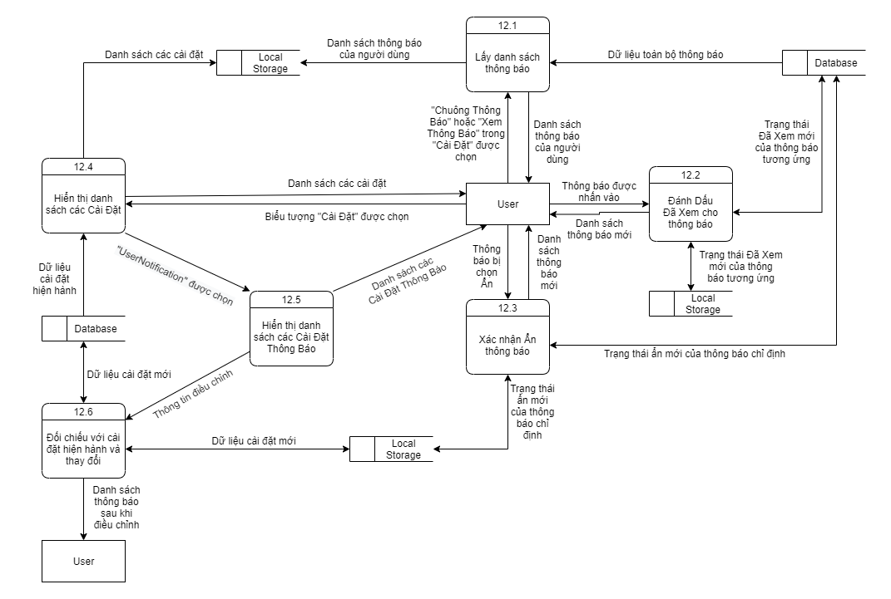**2.19. DFD mức 1 – Manage User’s Notification**

**2.20. DFD mức 1 – Manage User’s Information**

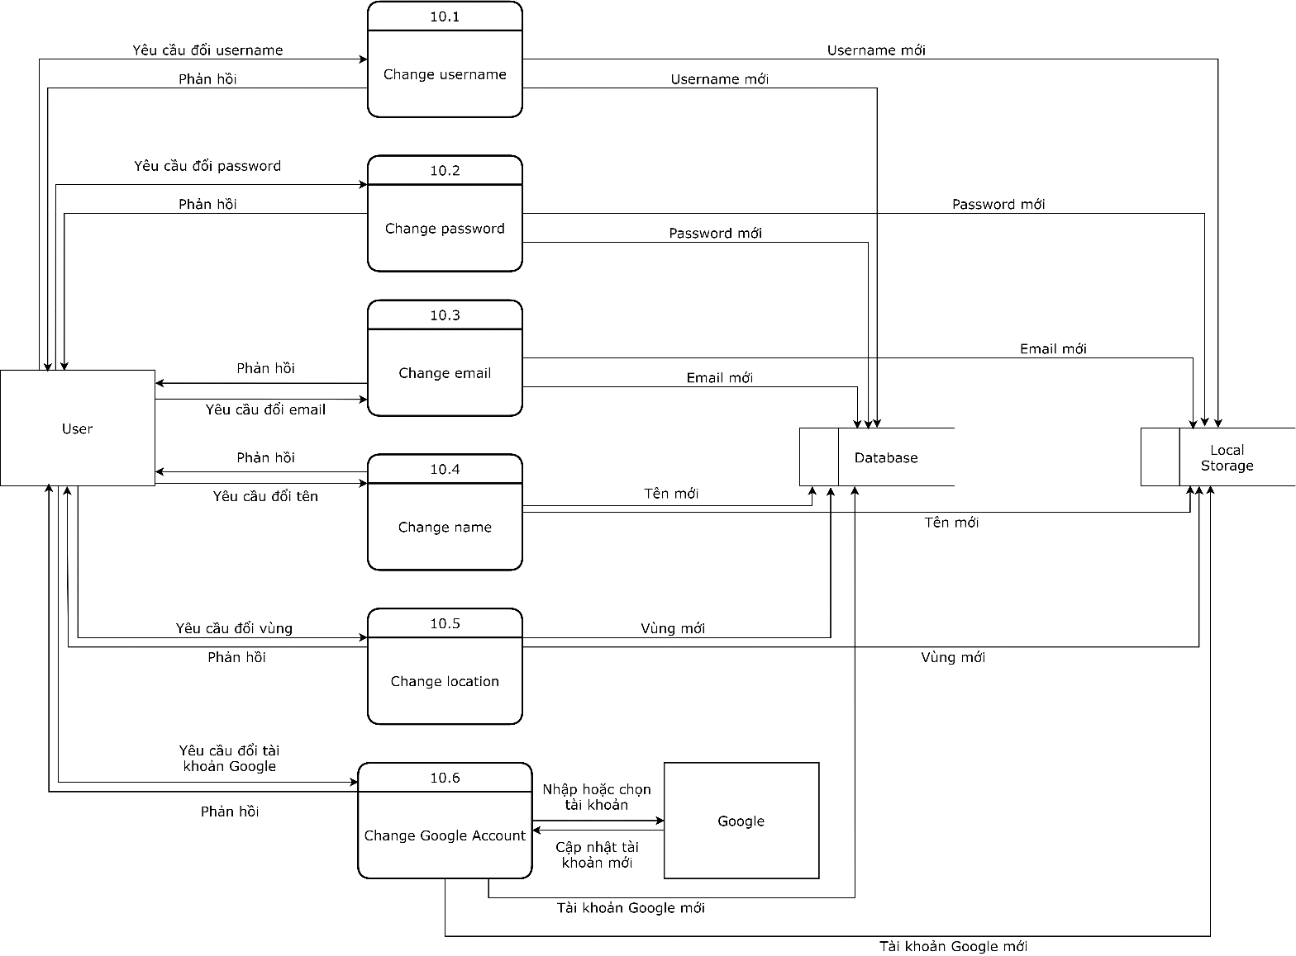

**X) DFD tổng quát**

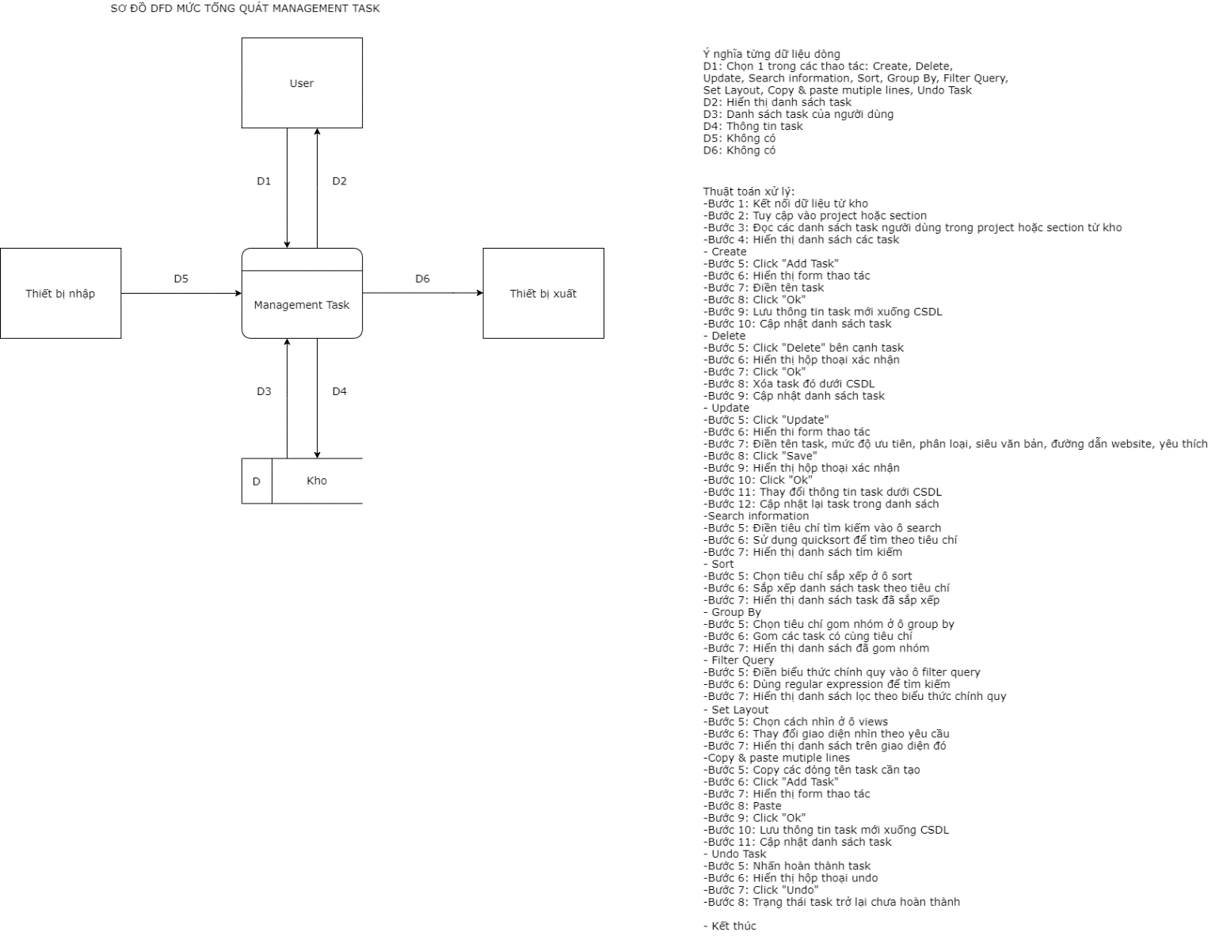**1. DFD tổng quát - Manage Task**

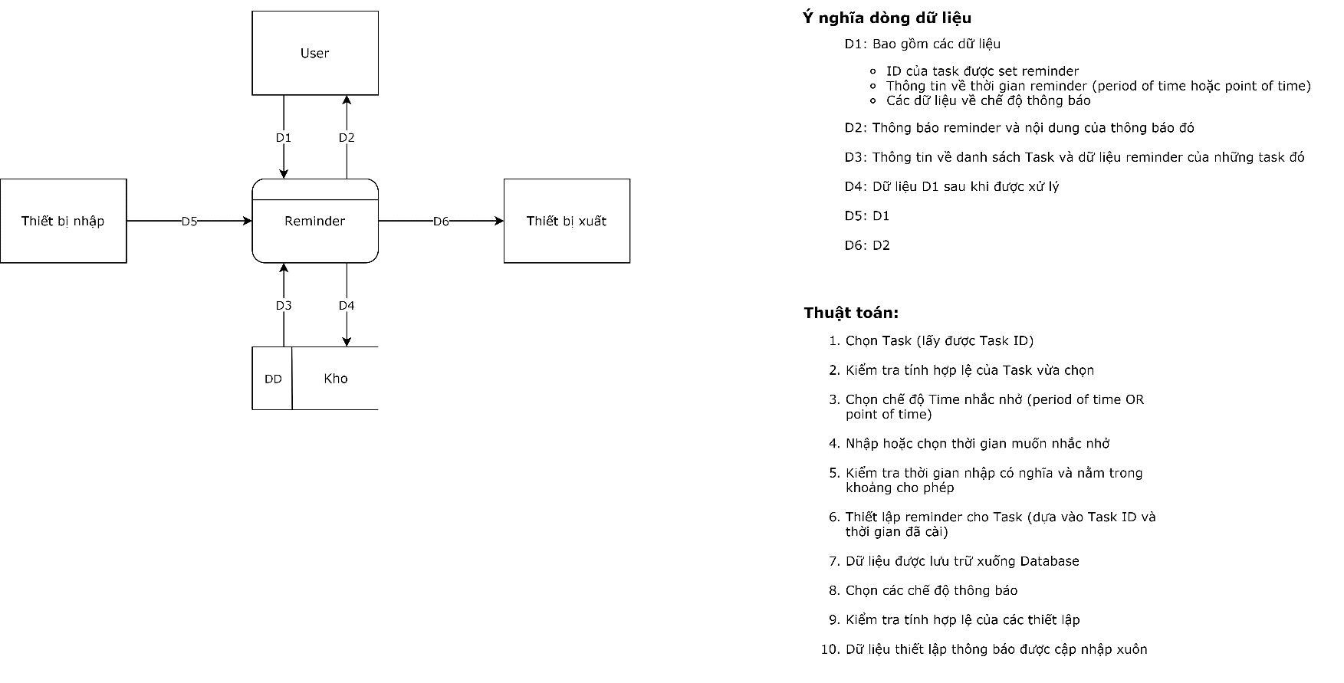**2. DFD tổng quát – Remind Task**

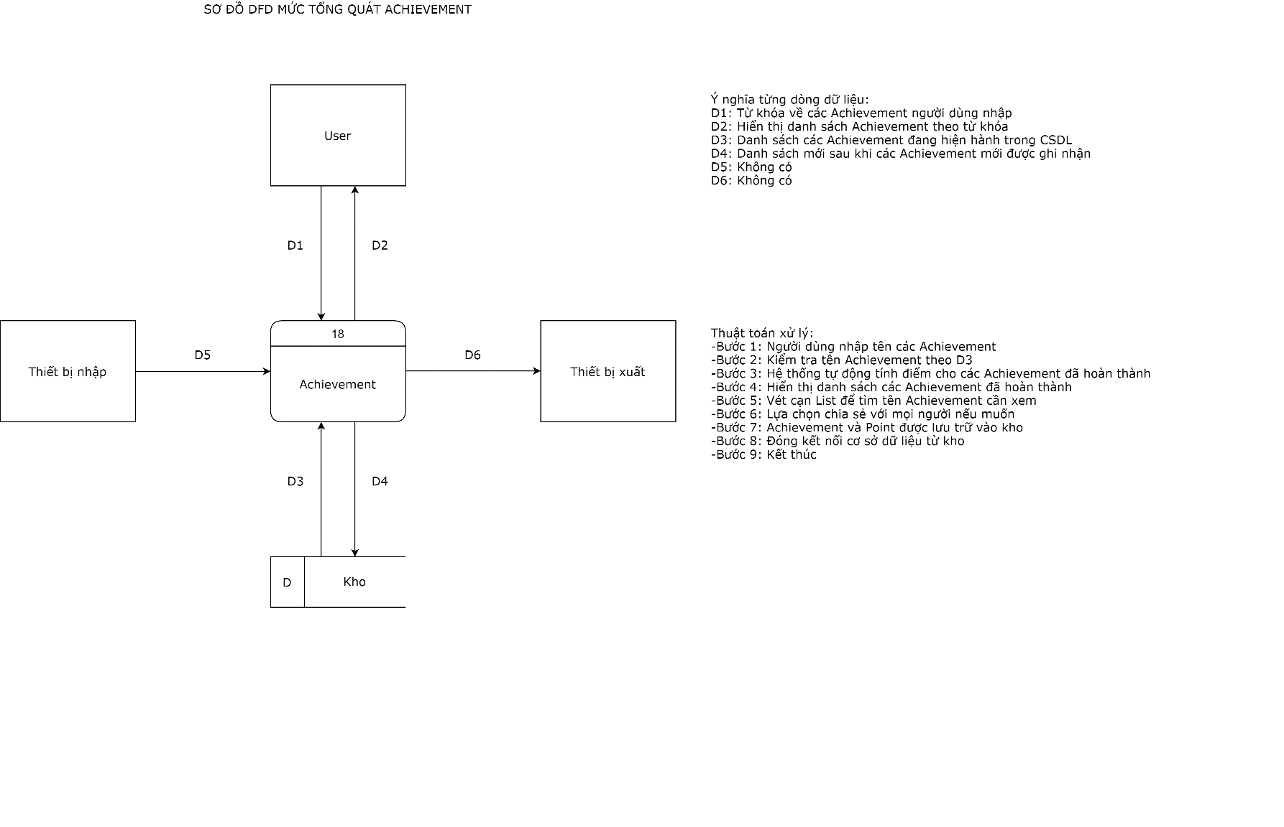**3. DFD tổng quát - Manage Achievement**

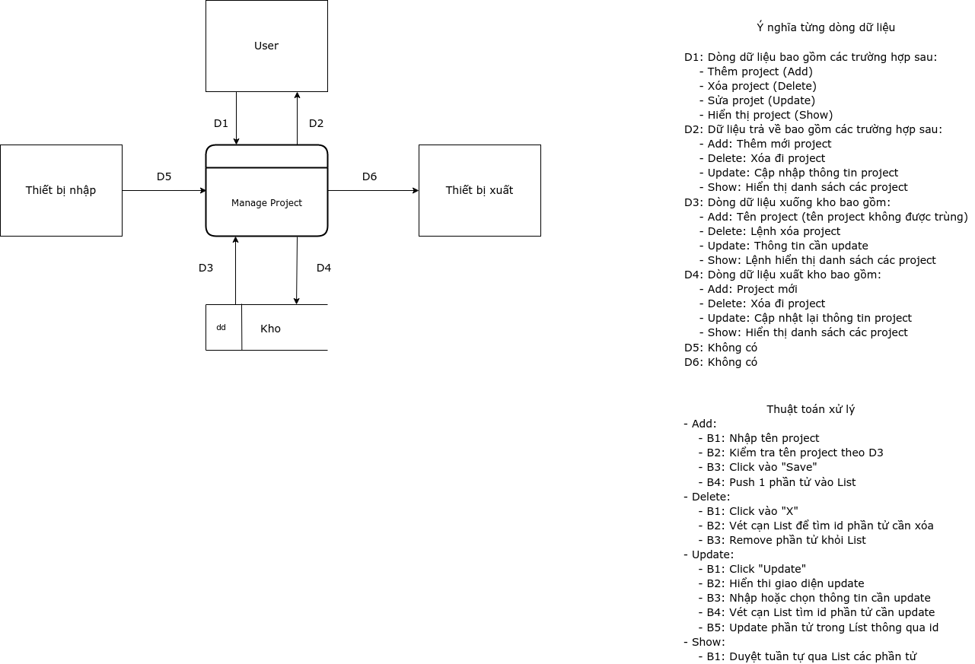**4. DFD tổng quát - Manage Project**

**5. DFD tổng quát - Manage Section**

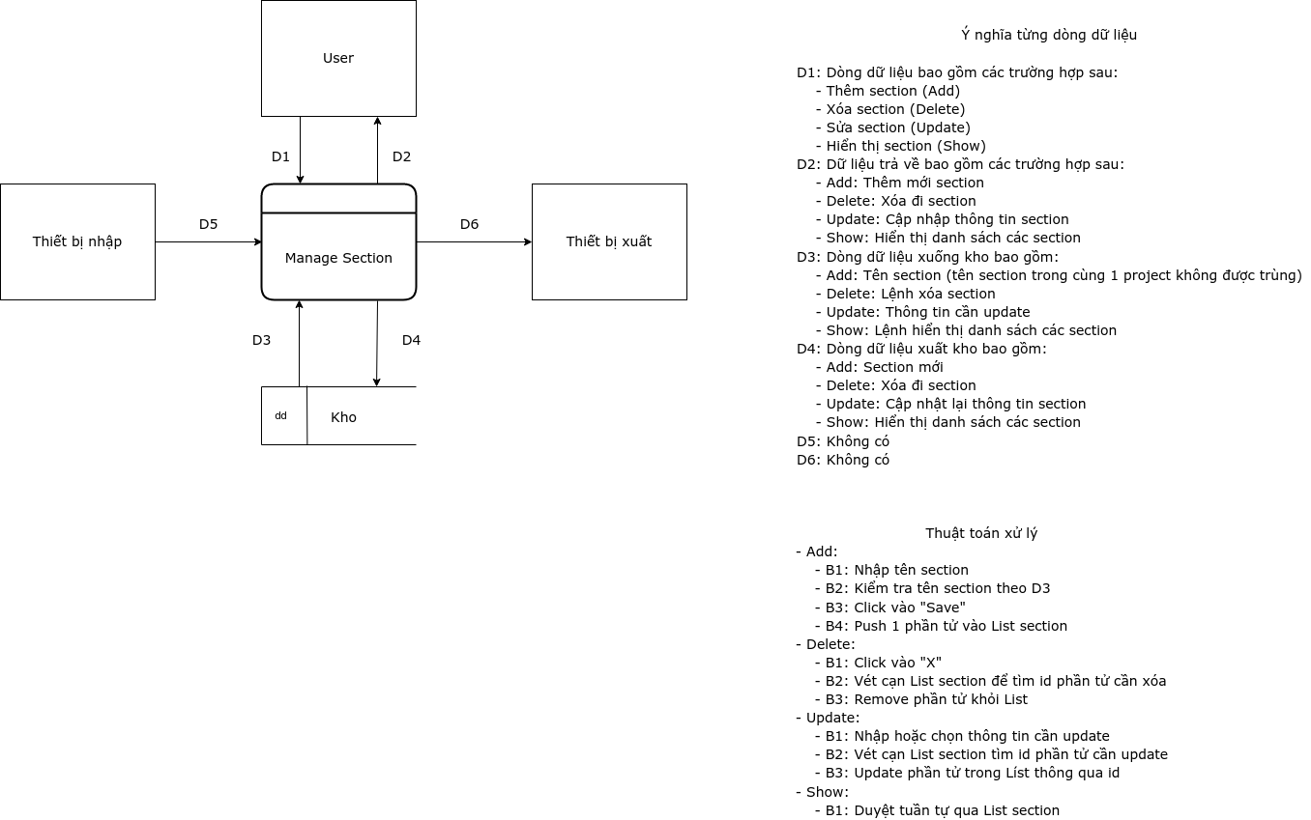

**6. DFD tổng quát - Manage Subtask**

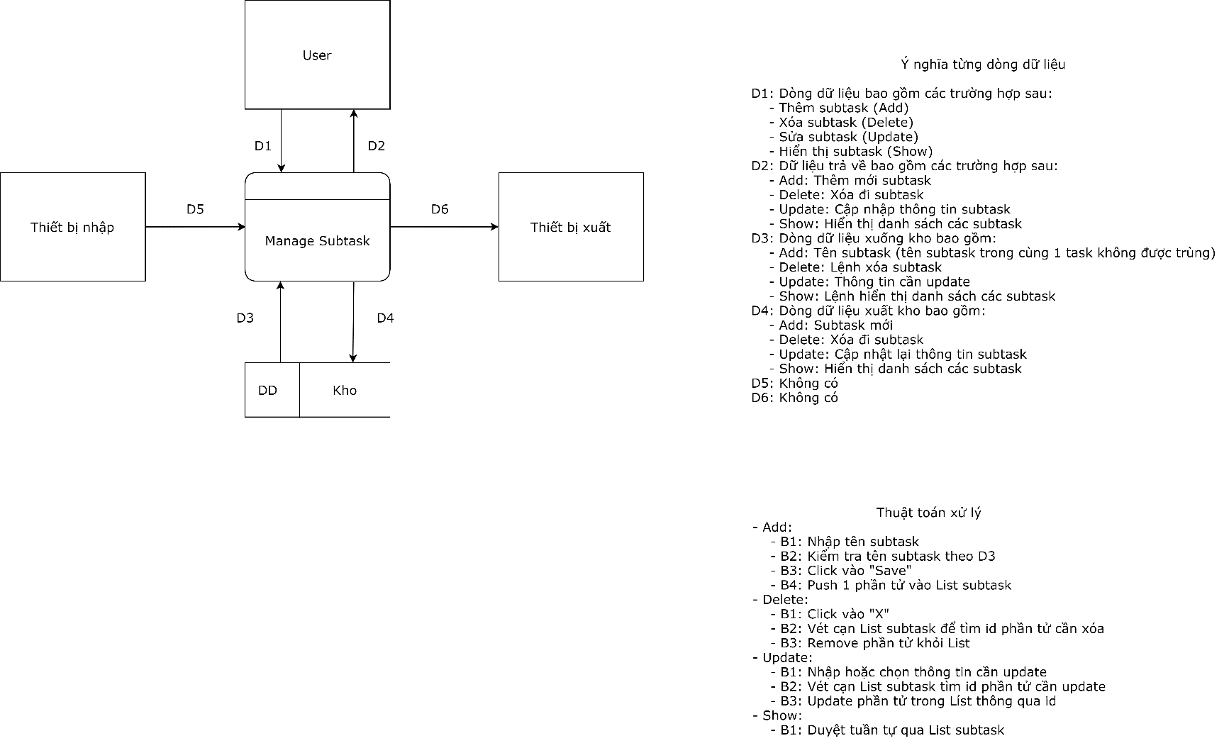

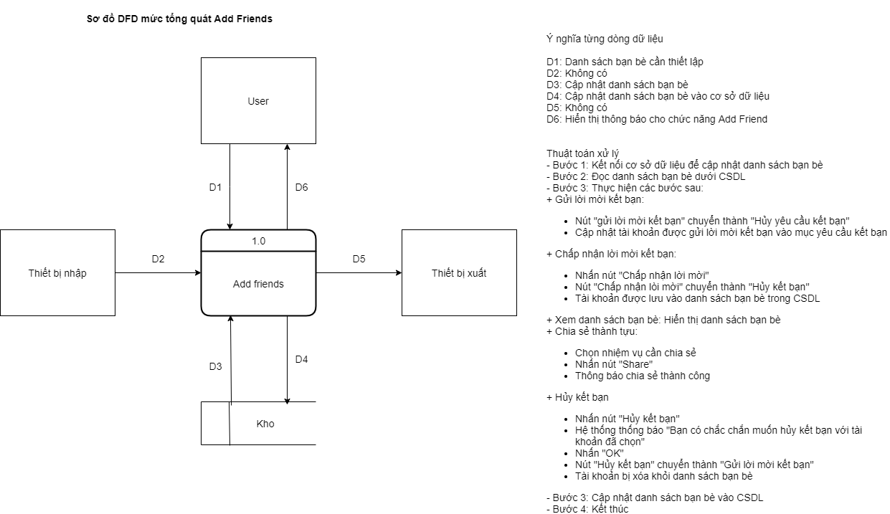**7. DFD tổng quát - Add Friend**

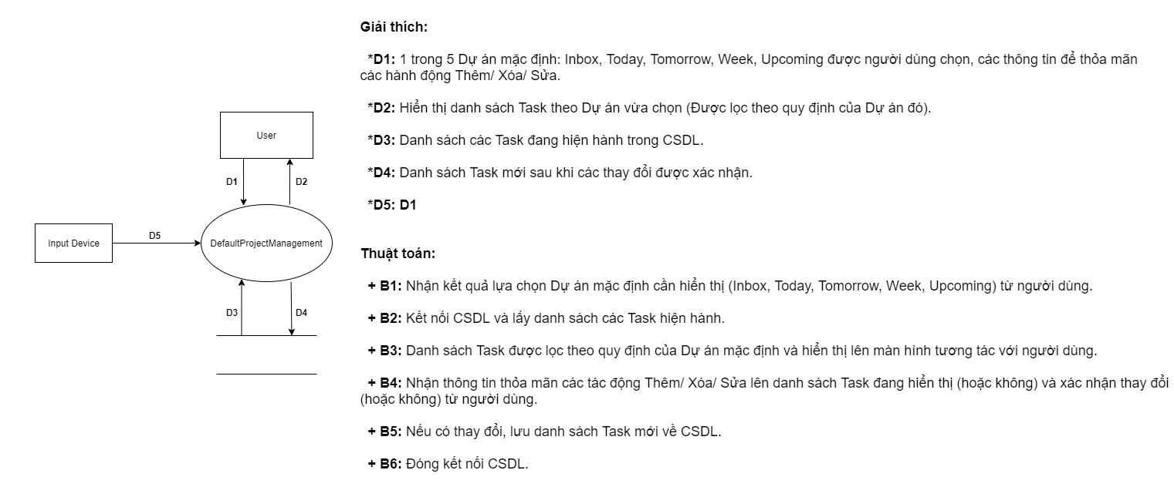**8. DFD tổng quát - Manage Default Project**

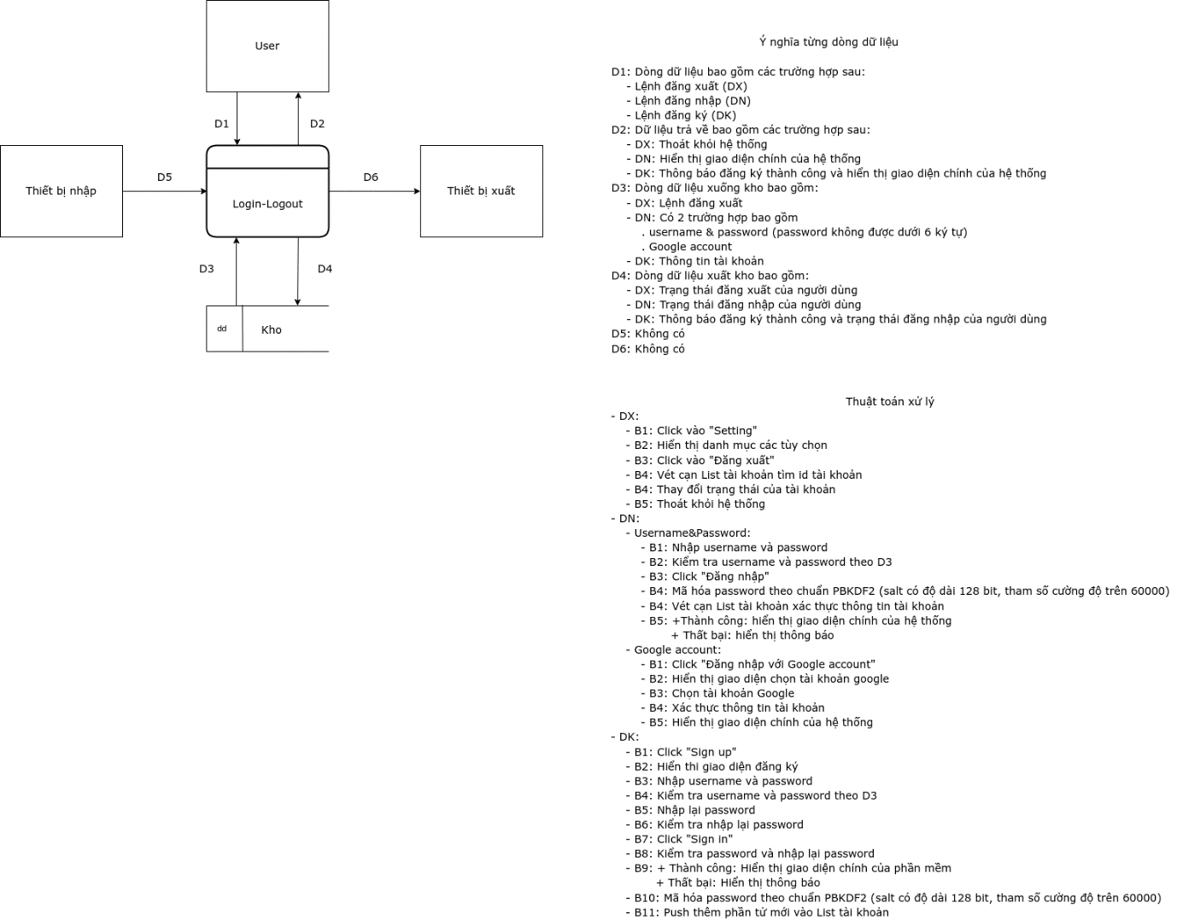**9. DFD tổng quát – Login**

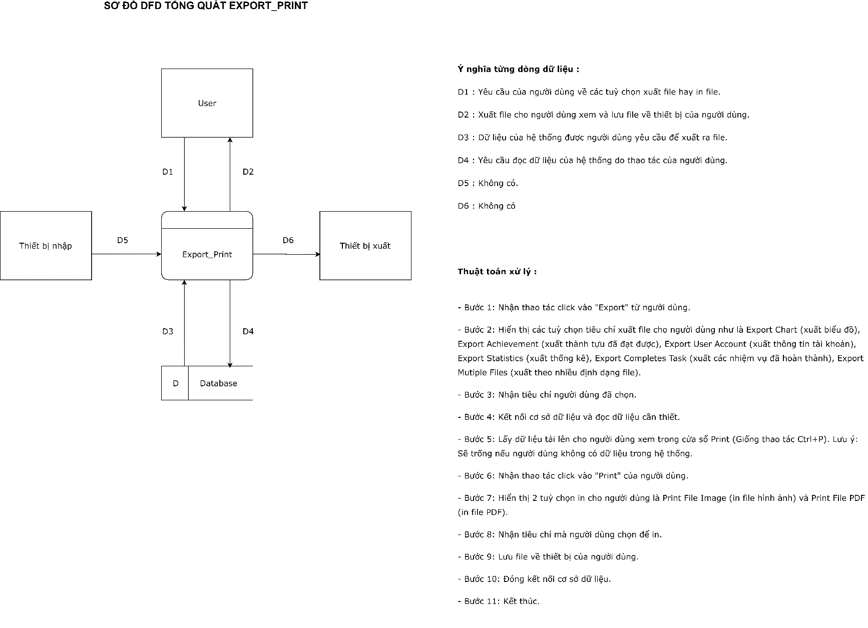**10. DFD tổng quát - Export & Print**

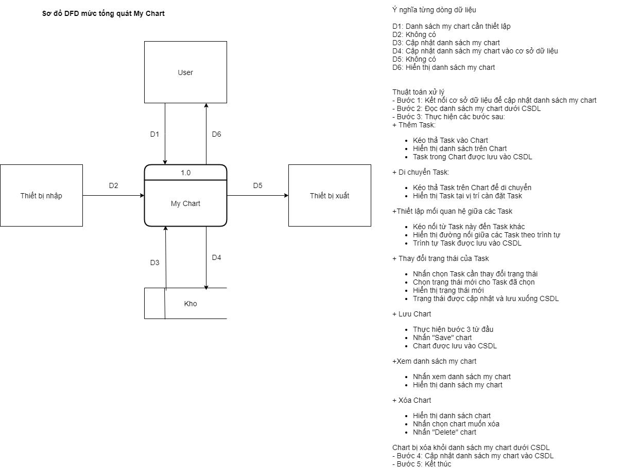**11. DFD tổng quát - Manage Chart**

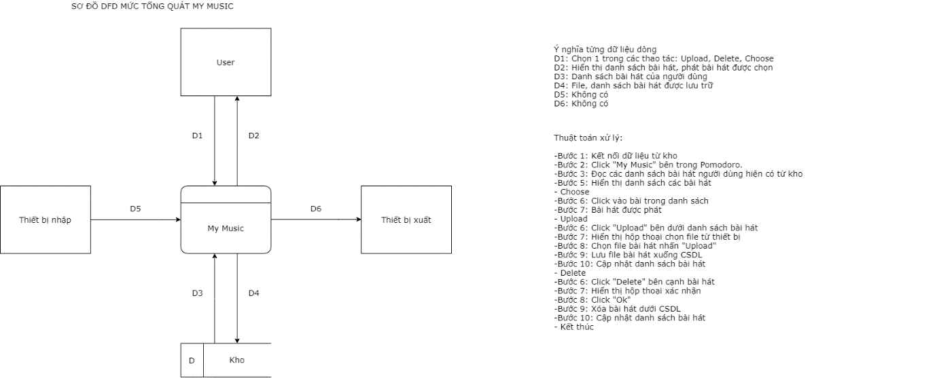**12. DFD tổng quát - Manage Music**

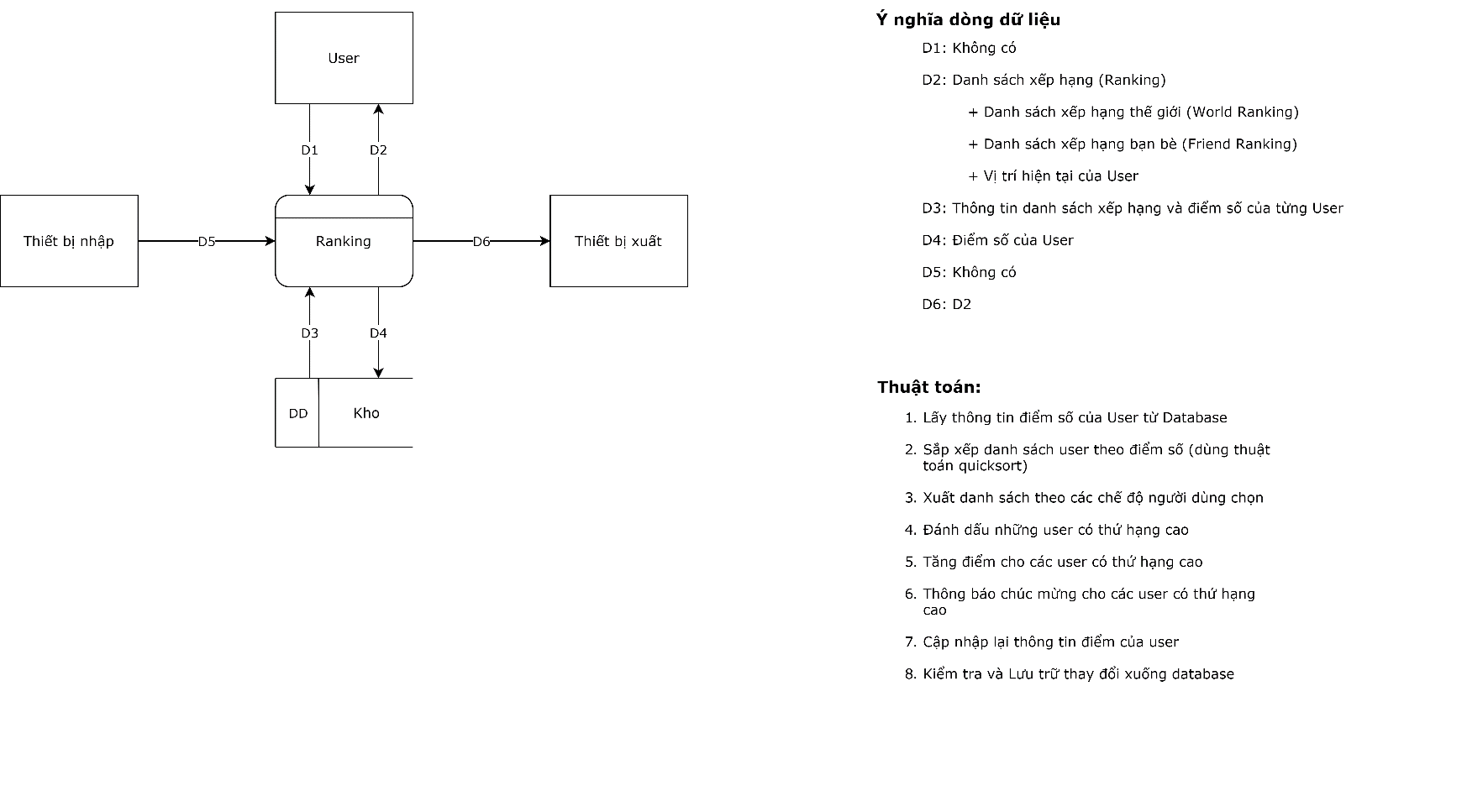**13. DFD tổng quát – View Ranking**

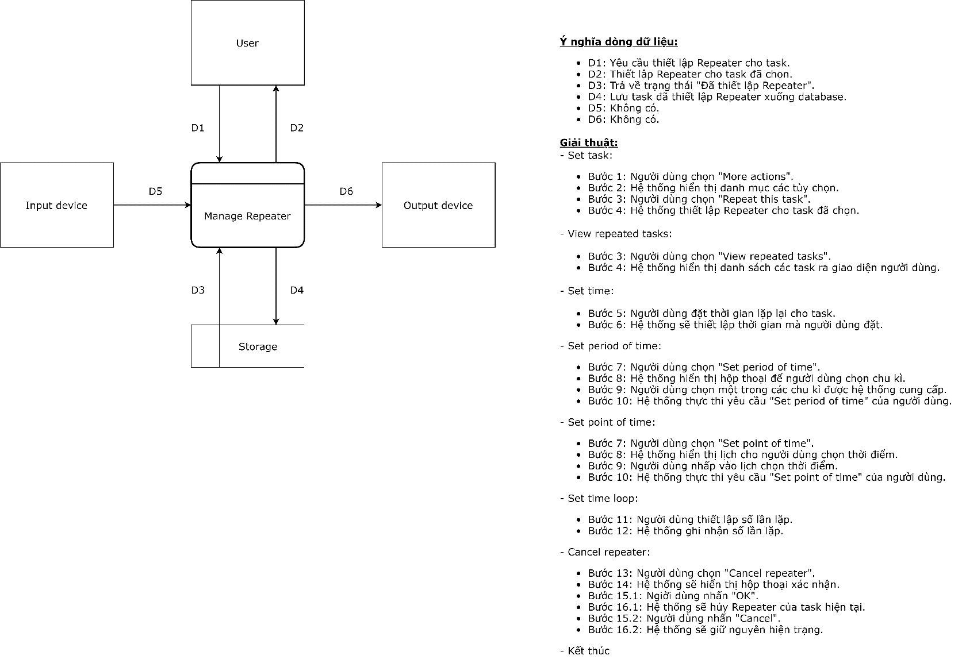**14. DFD tổng quát – Repeat Task**

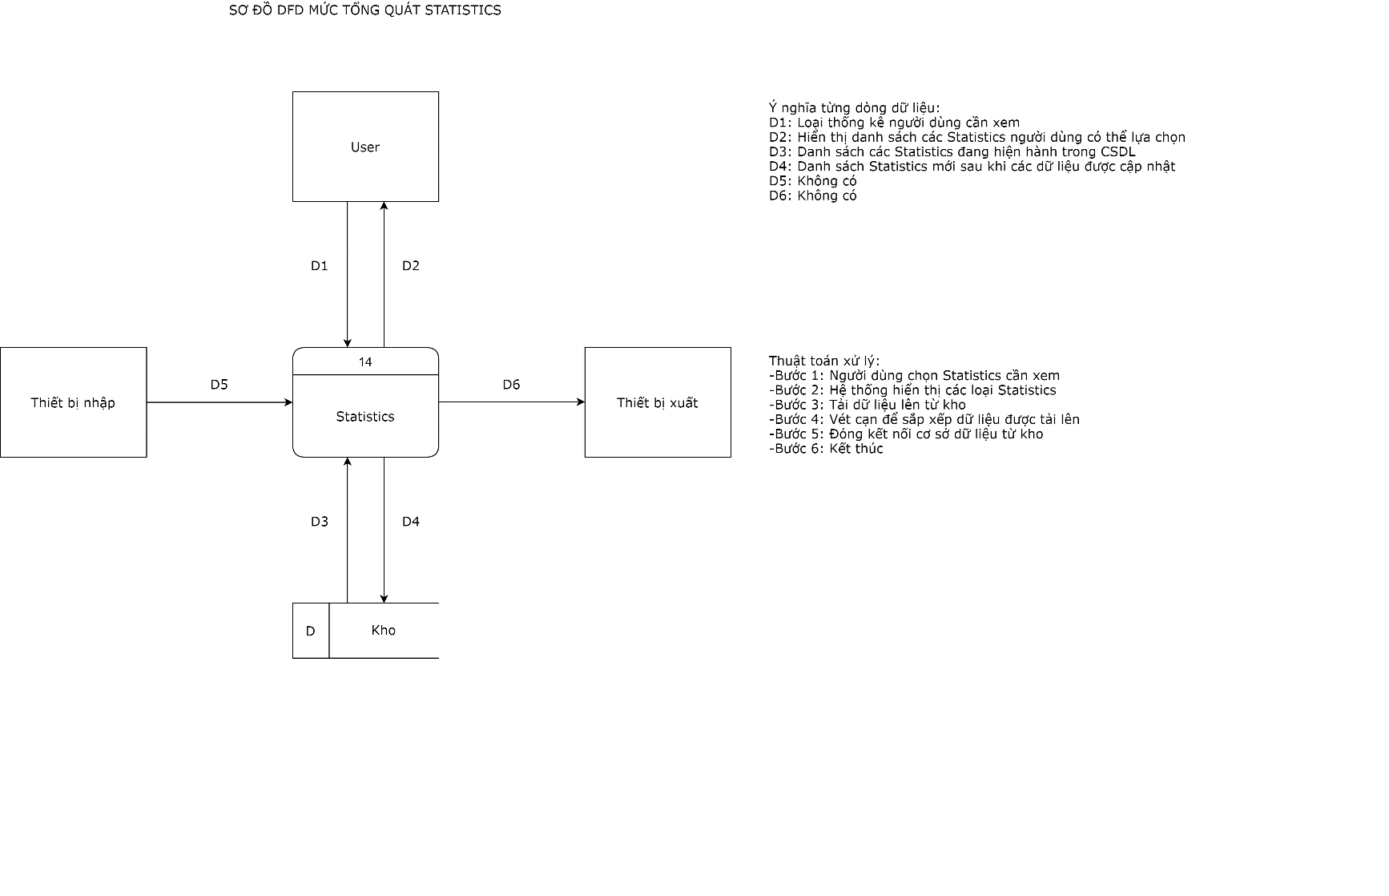**15. DFD tổng quát – Statistics**

**16. DFD tổng quát – Pomodoro**

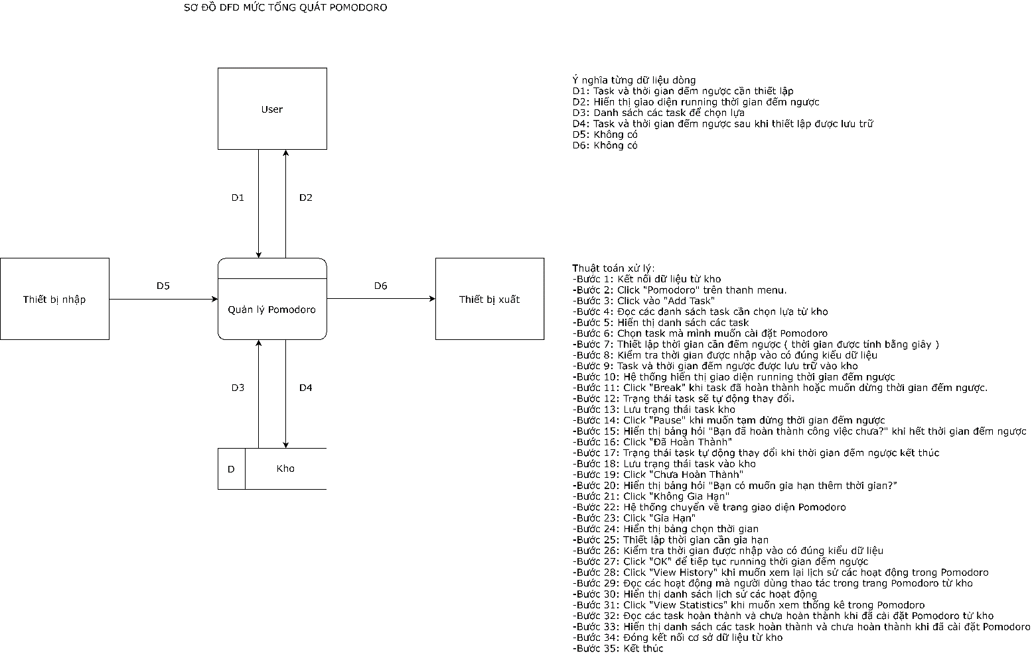

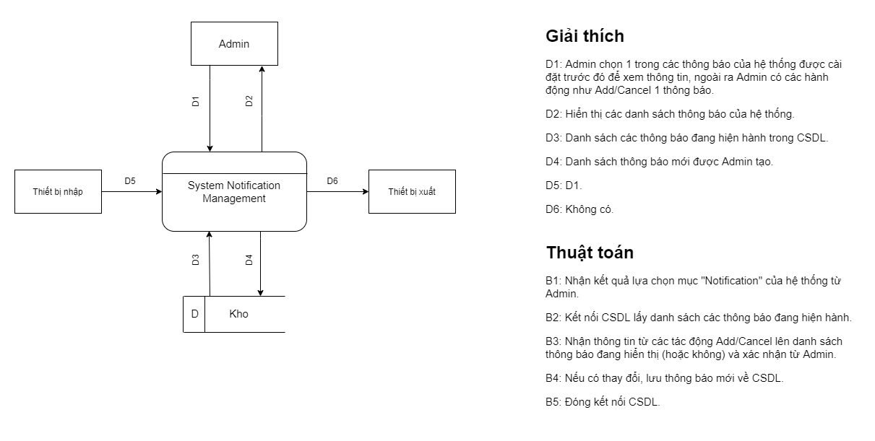**17. DFD tổng quát – Manage System’s Notification**

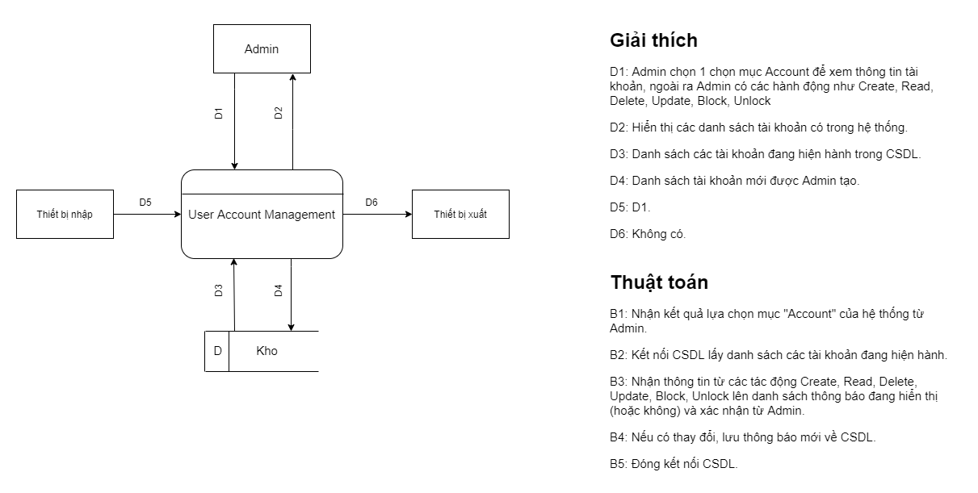**18. DFD tổng quát – Manage User’s Account**

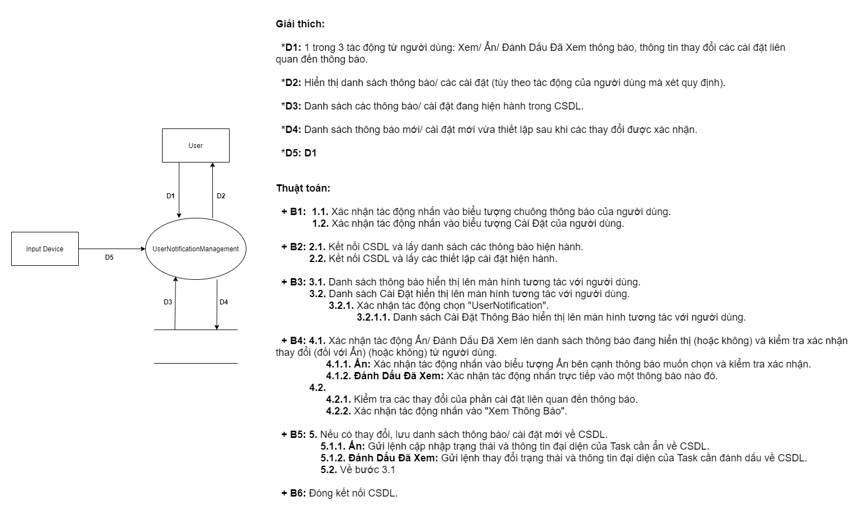**19. DFD tổng quát – Manage User’s Notification**

**20. DFD tổng quát – Manage User’s Information**

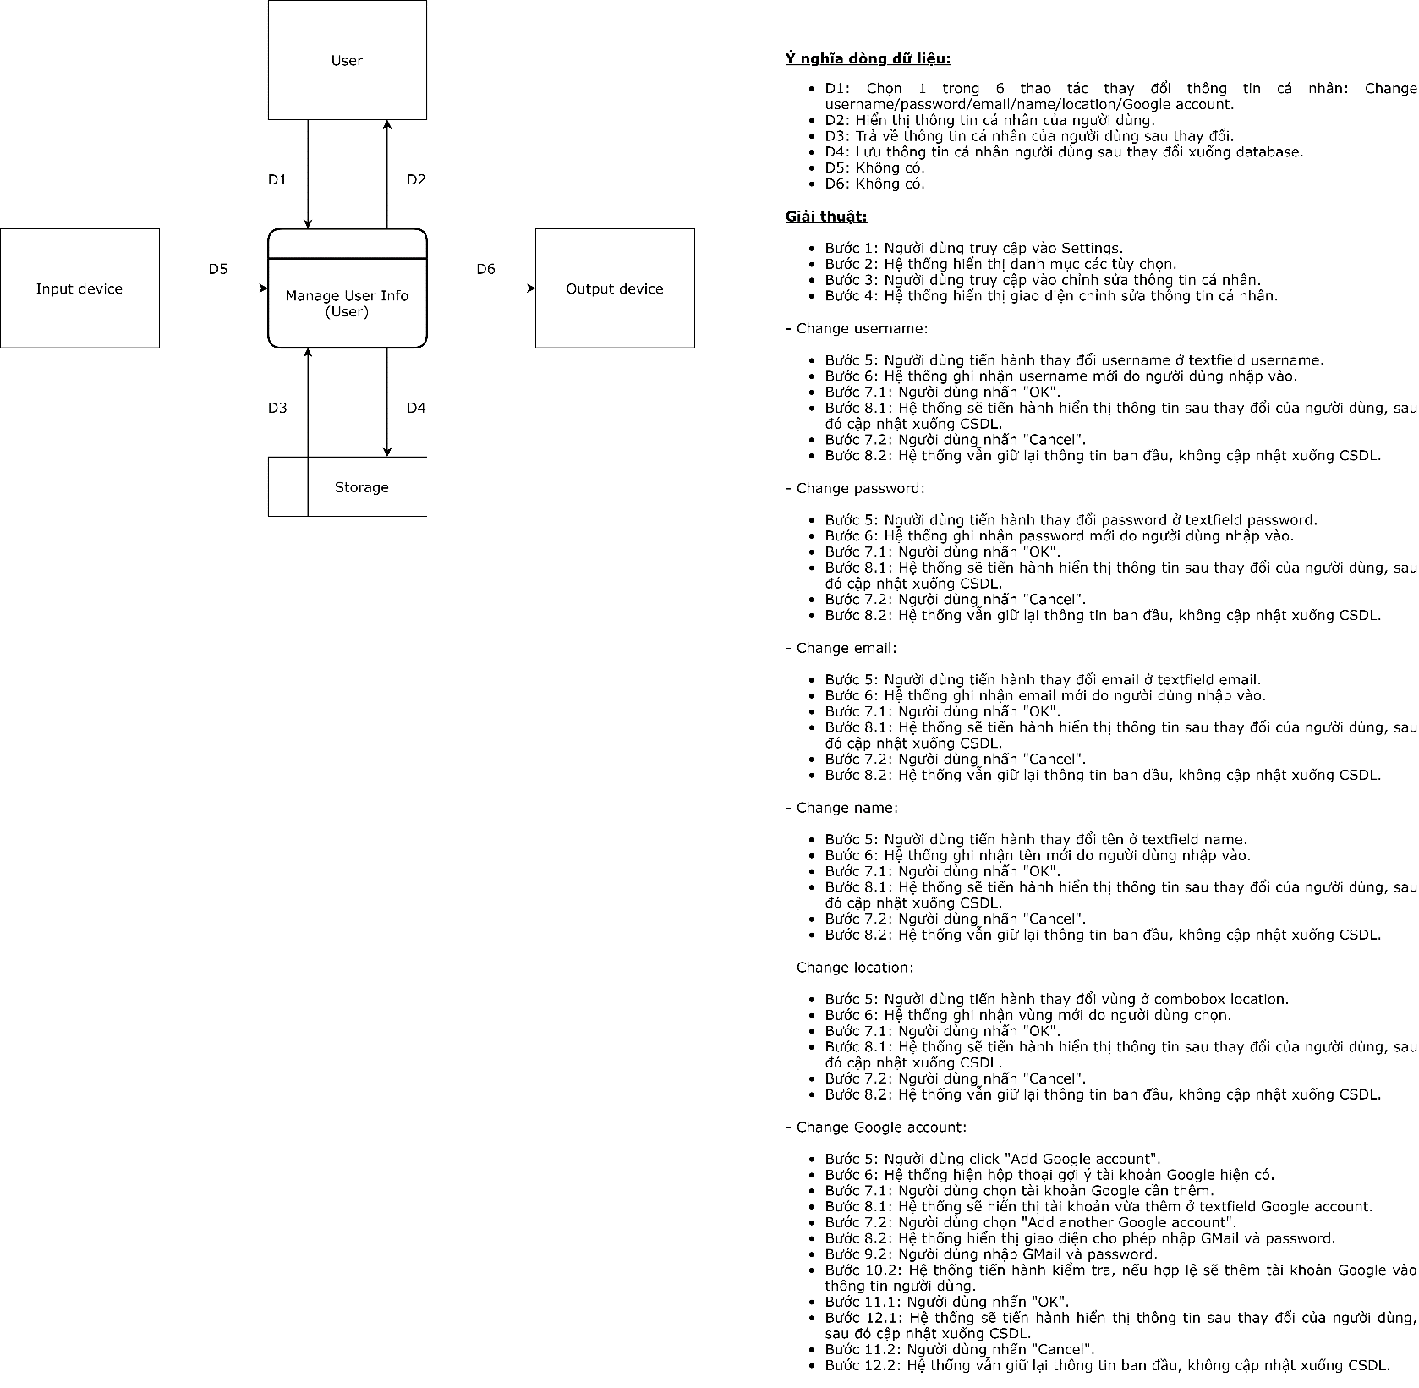

**XI) Diagrams**

1. **Activity Diagrams**
   1. 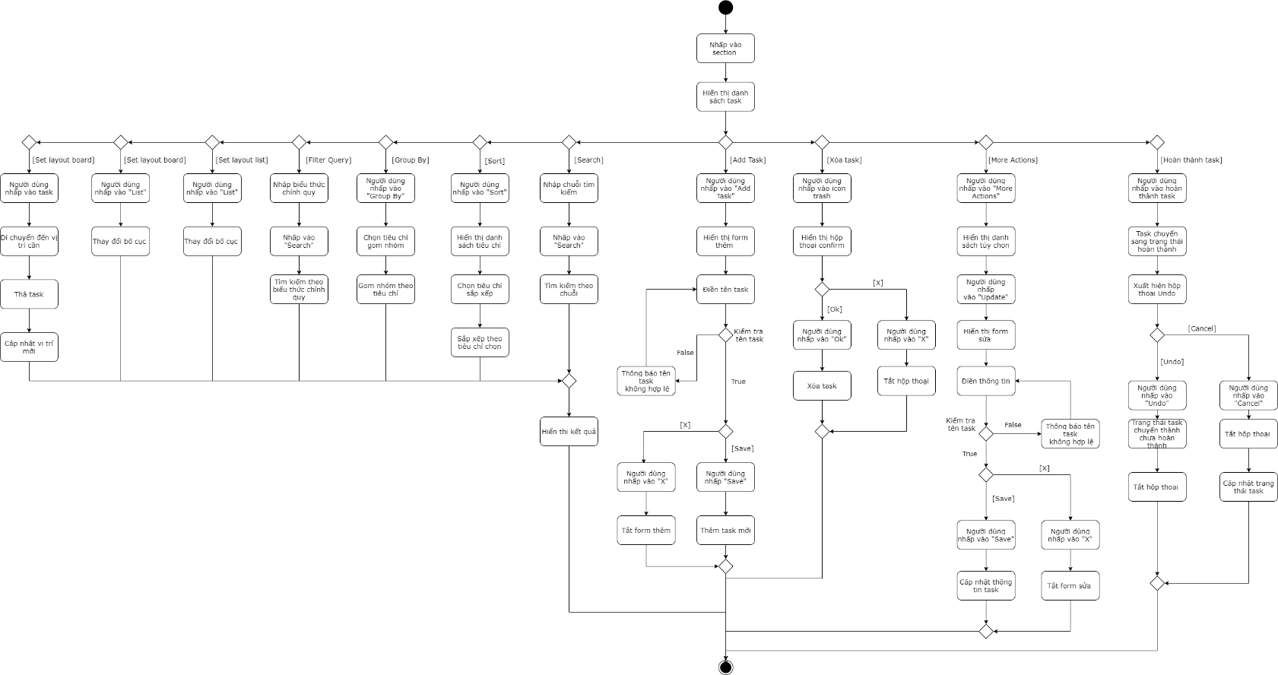 **Activity Diagram - Manage Task**
   2. 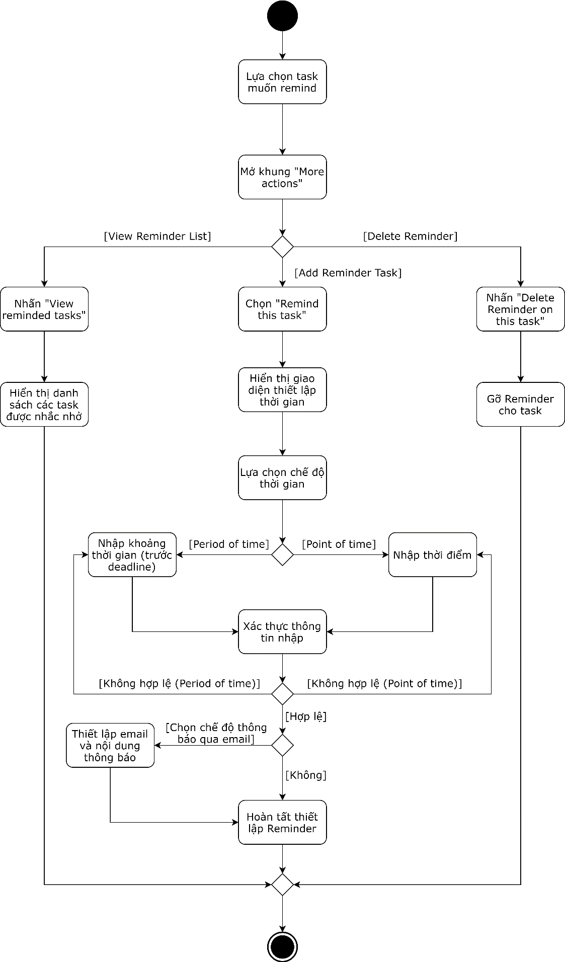 **Activity Daigram - Remind Task**
   3. 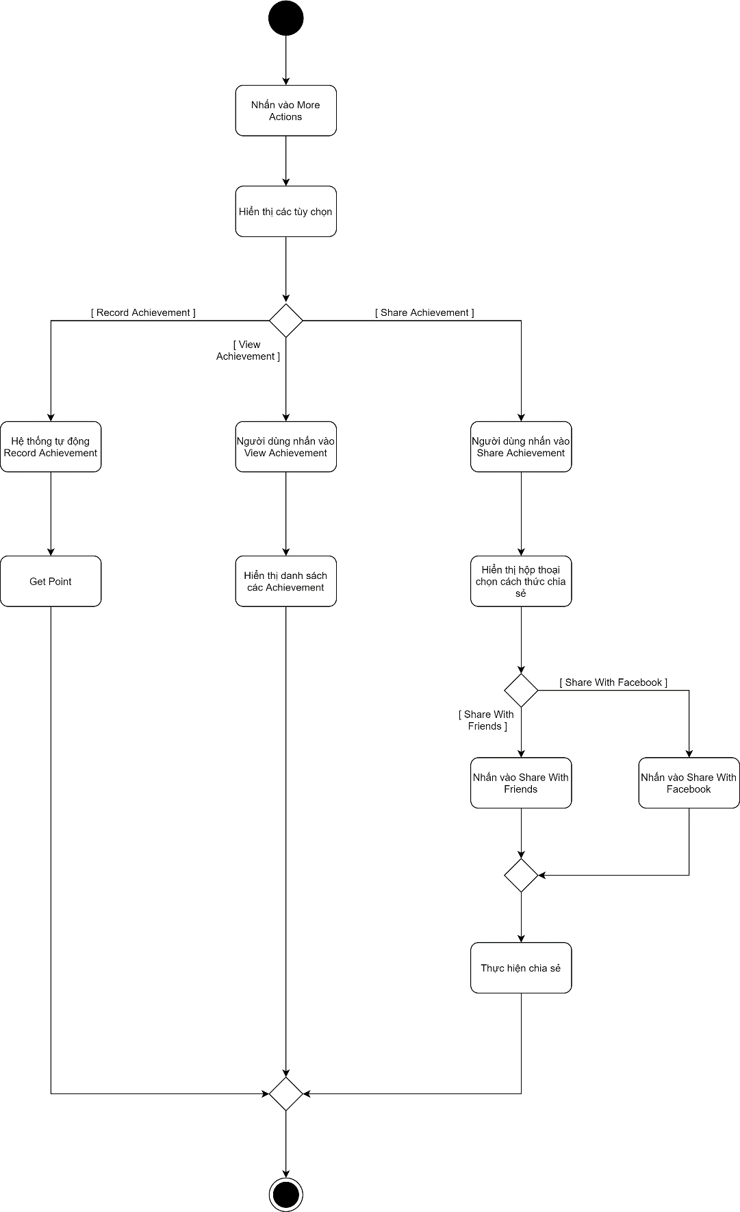 **Activity Daigram - Manage Achievement**
   4. 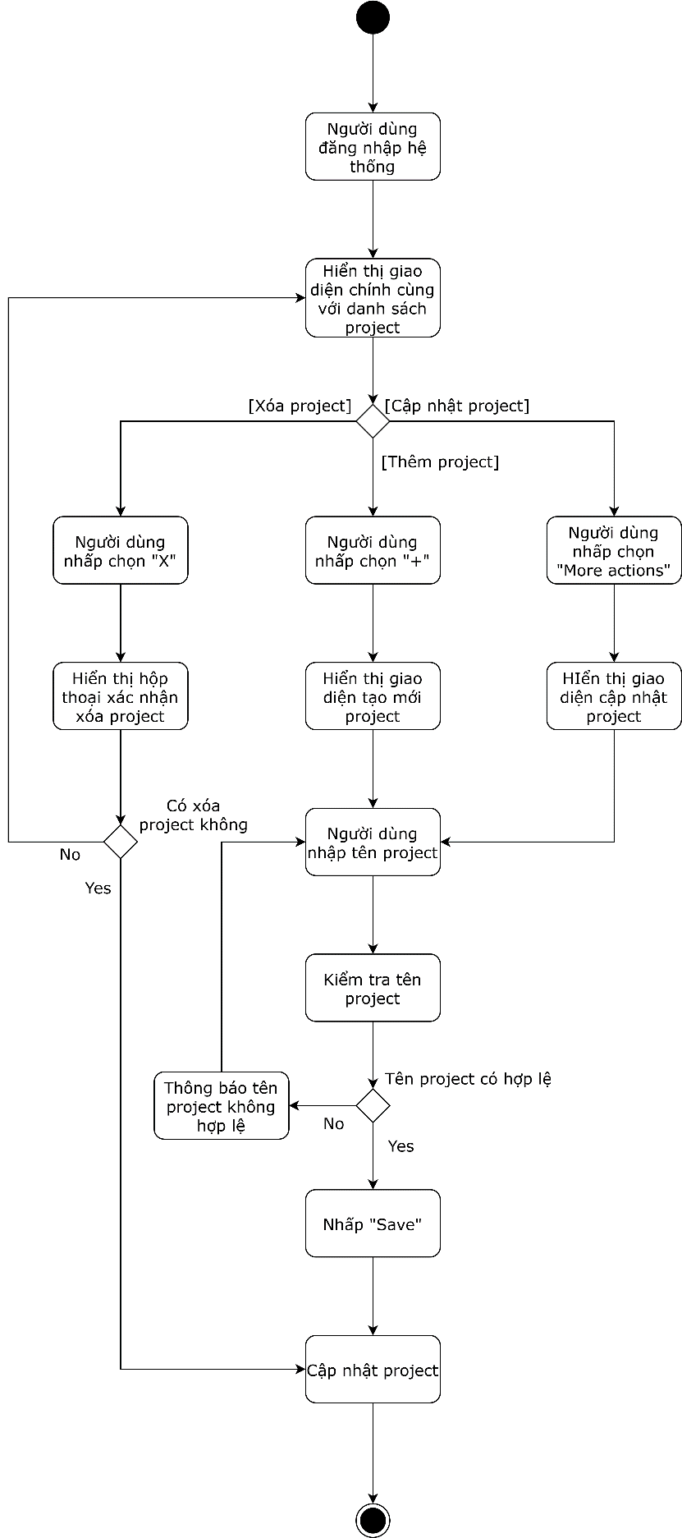 **Activity Daigram - Manage Project**
   5. 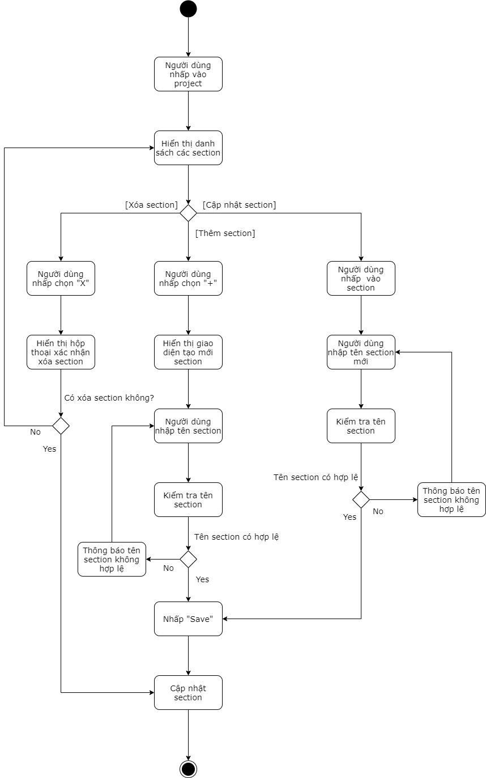 **Activity Daigram - Manage Section**
   6. 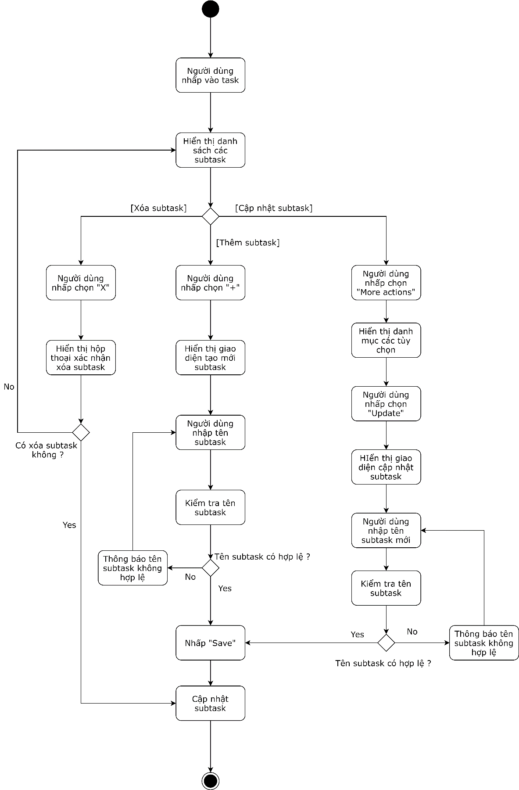 **Activity Daigram - Manage Subtask**
   7. **Activity Daigram - Add Friend**

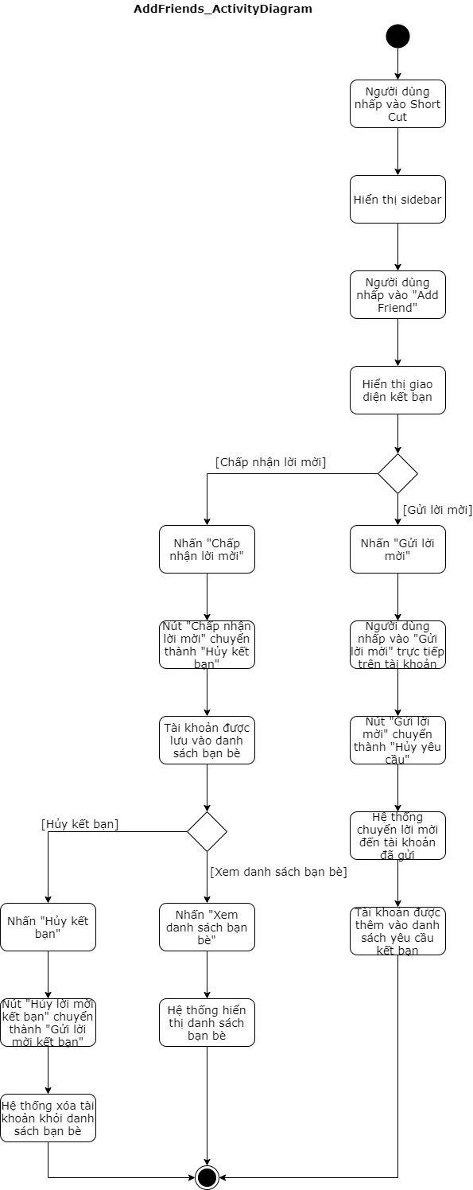

* 1. **Activity Daigram - Manage Default Project**

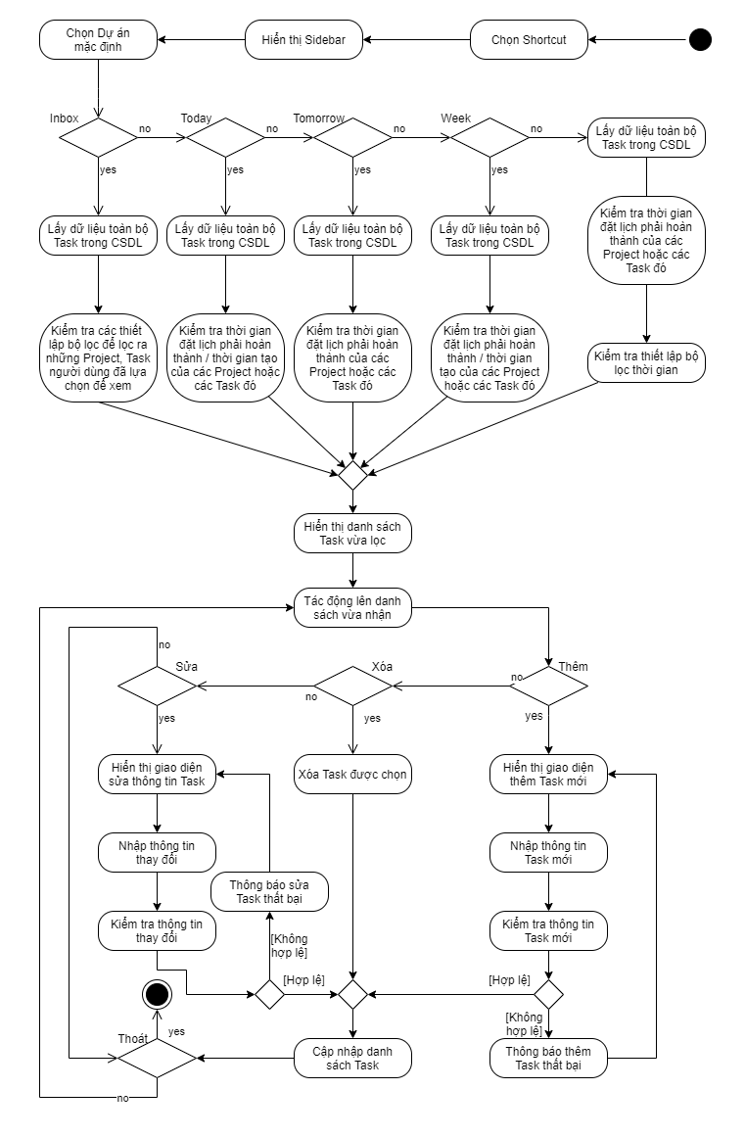

* 1. **Activity Daigram – Login**

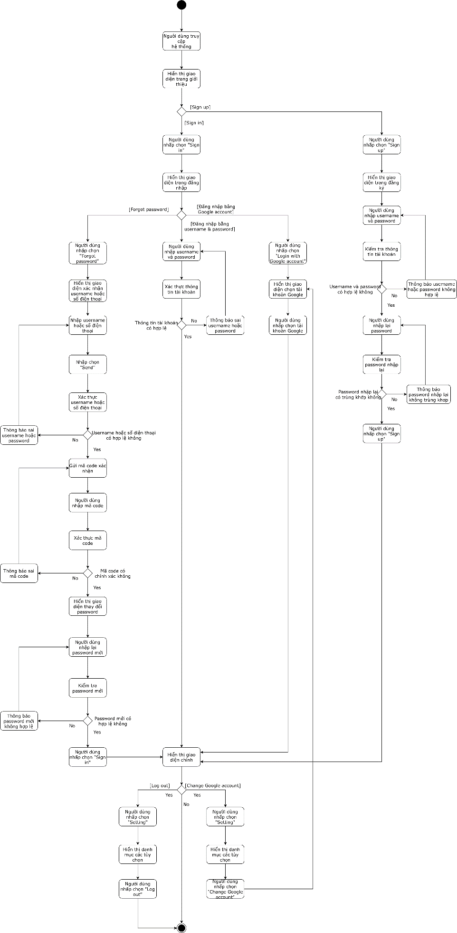

* 1. 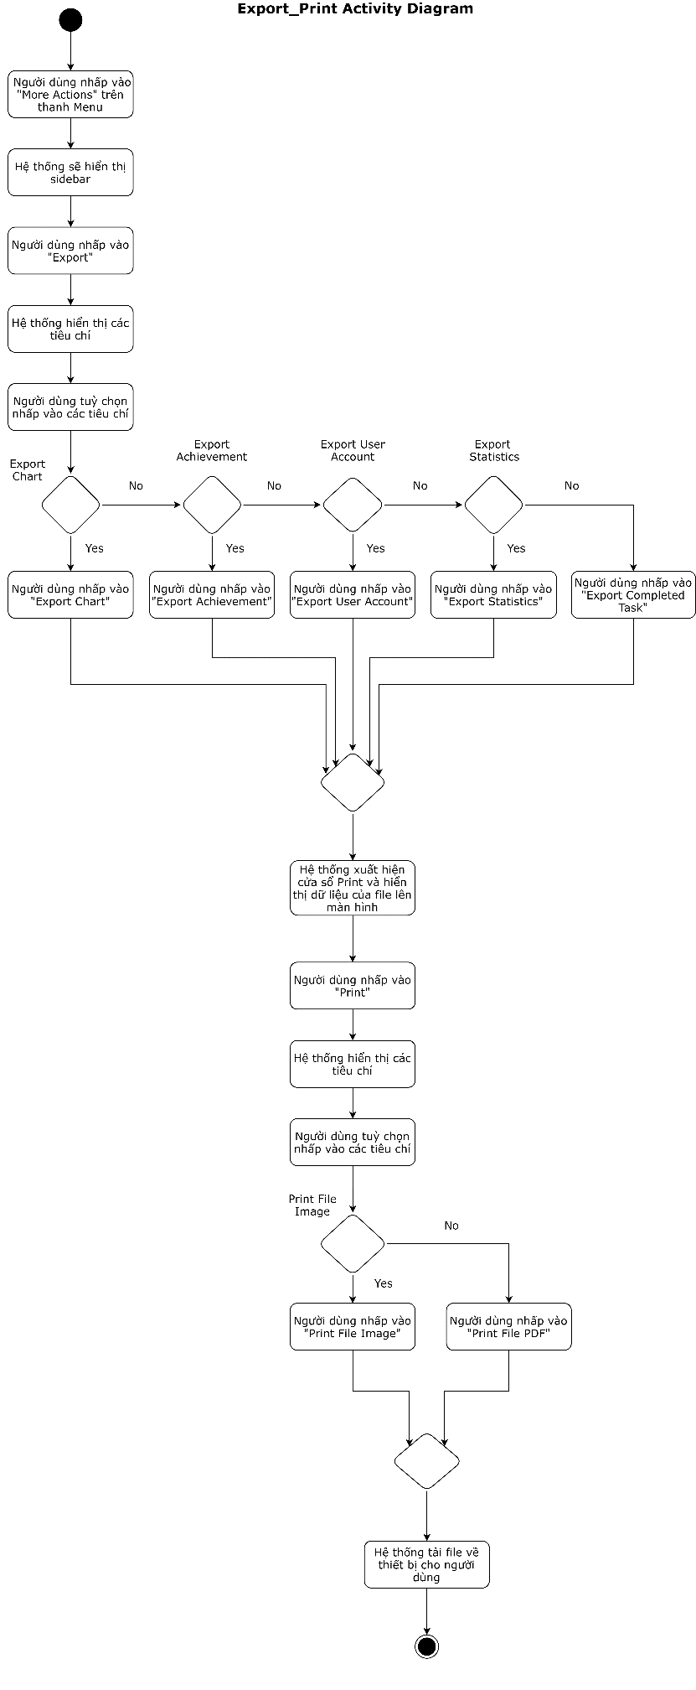 **Activity Daigram - Export & Print**
  2. 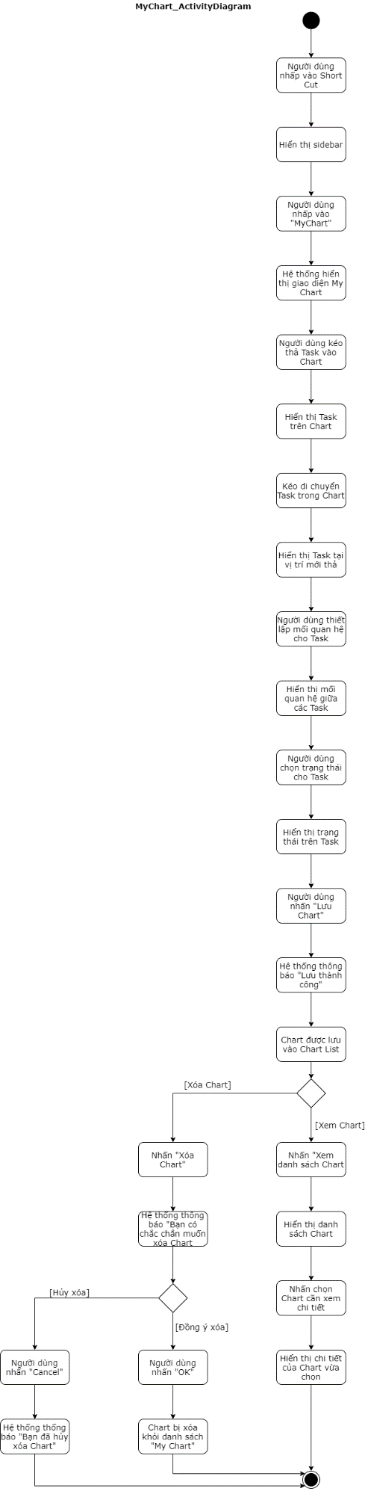 **Activity Daigram - Manage Chart**
  3. **Activity Daigram - Manage Music**

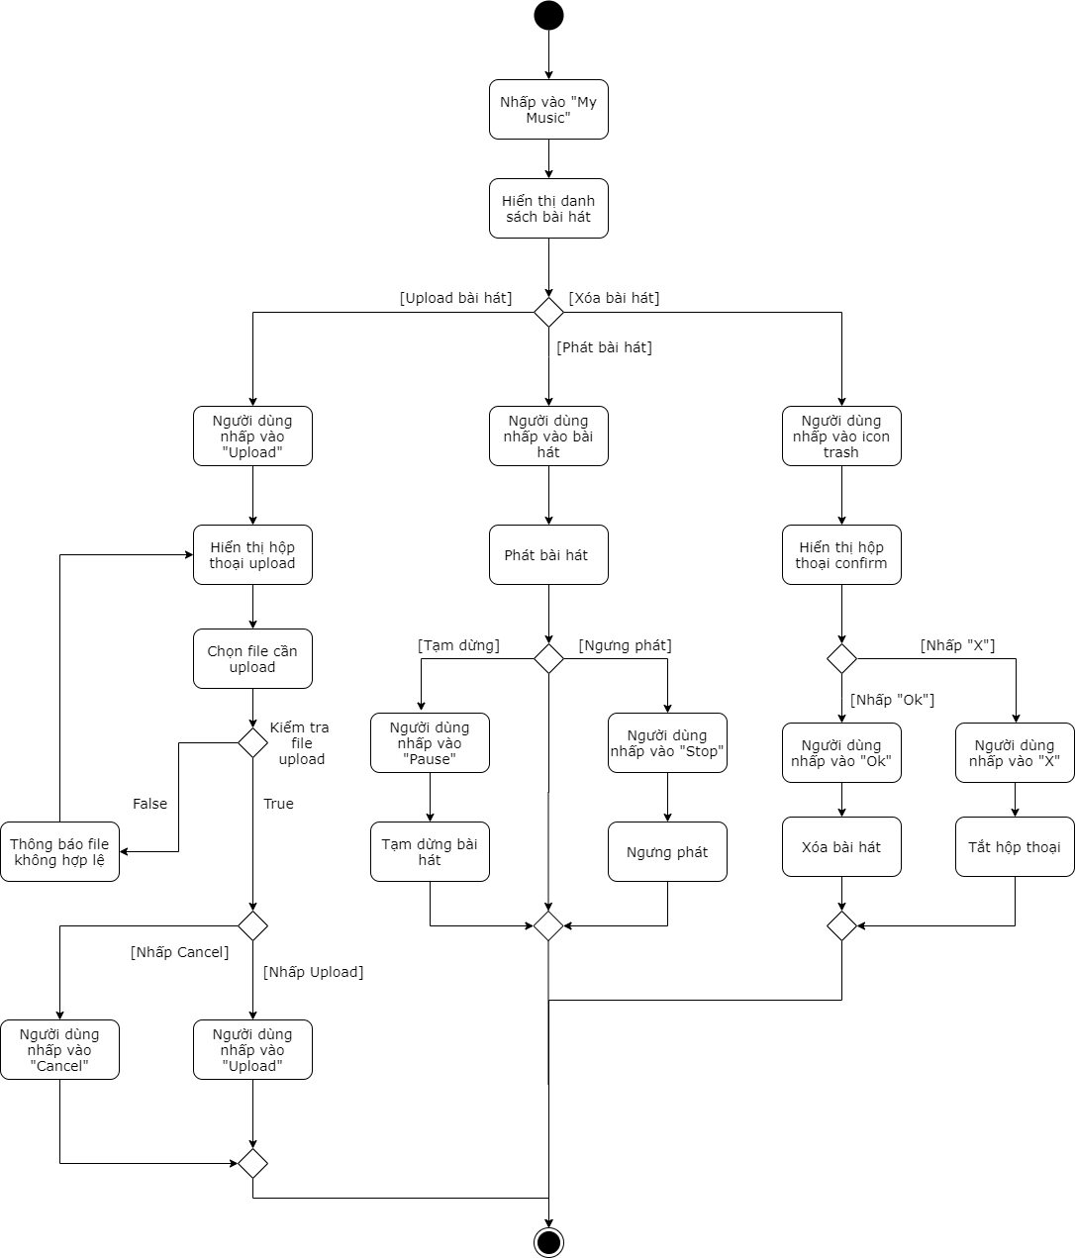

* 1. **Activity Daigram - View Ranking**

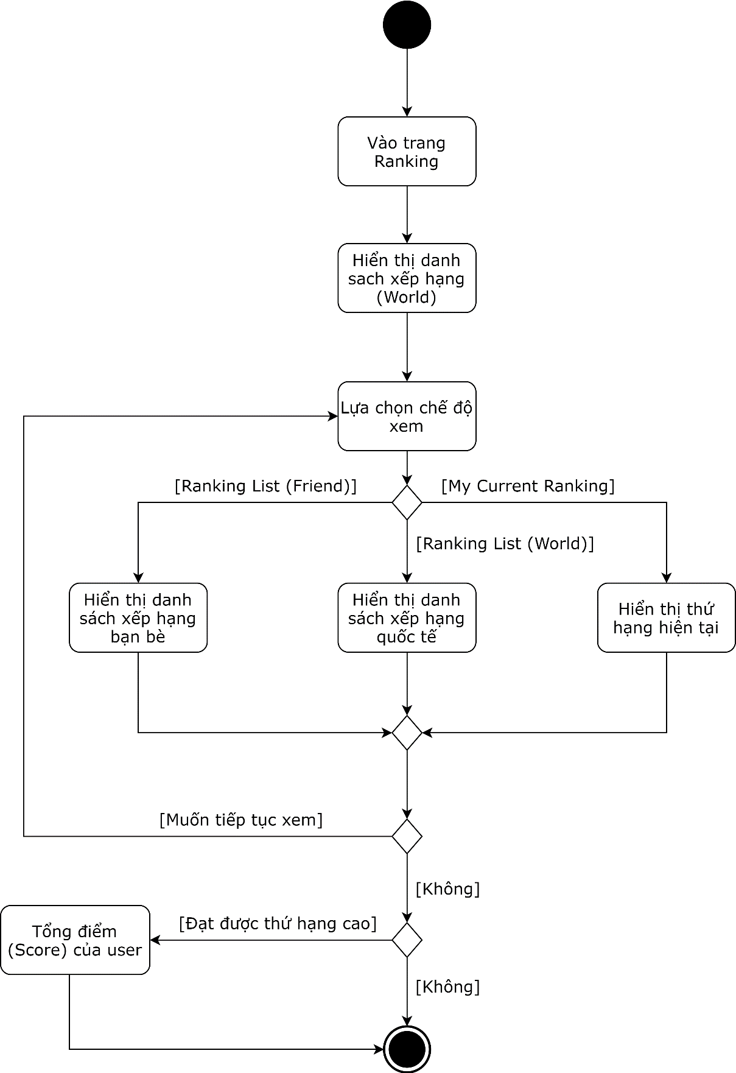

* 1. **Activity Daigram - Repeate Task**

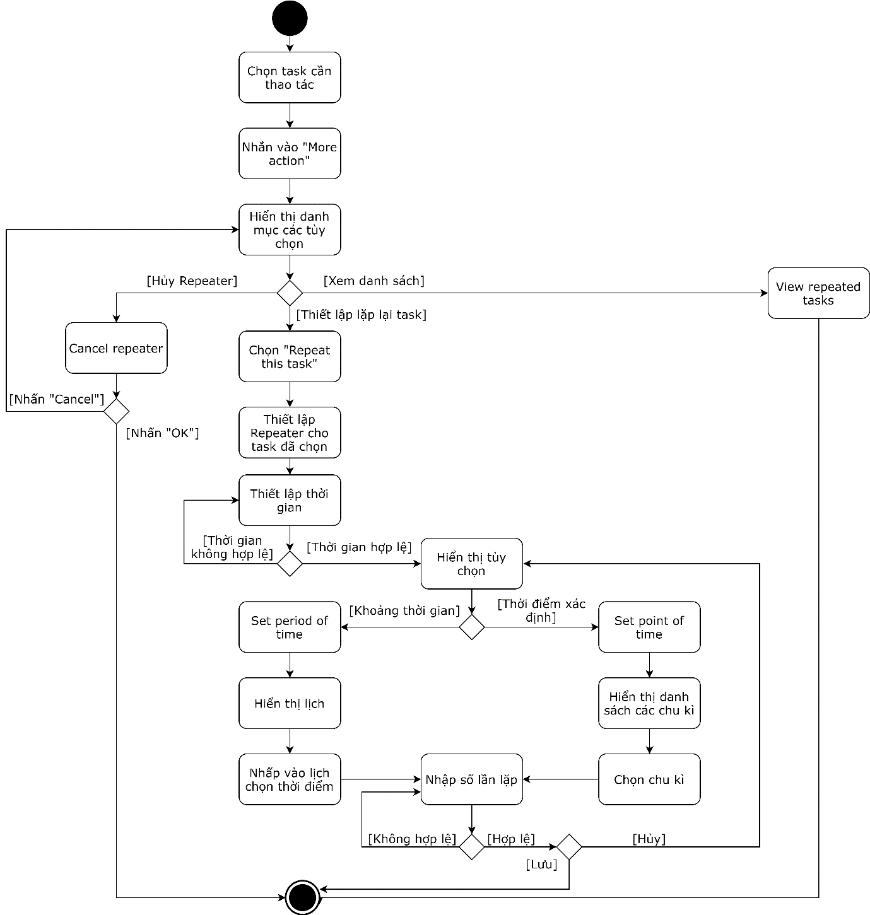

* 1. **Activity Daigram – Statistics**

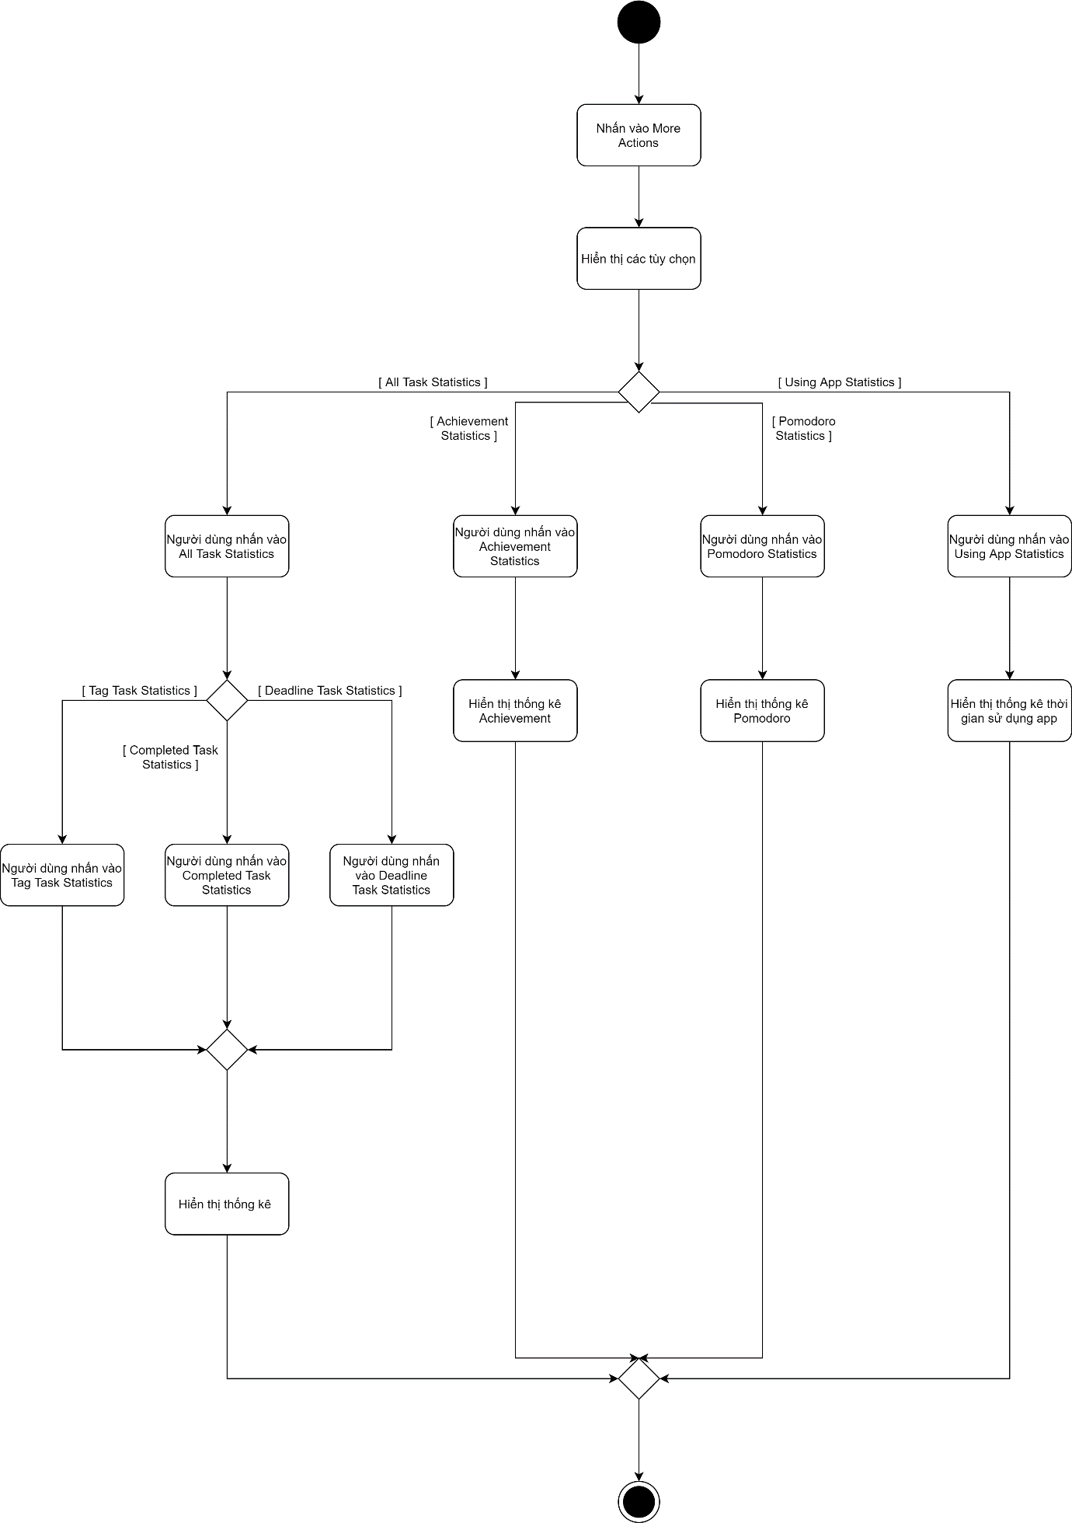

* 1. **Activity Daigram – Pomodoro**

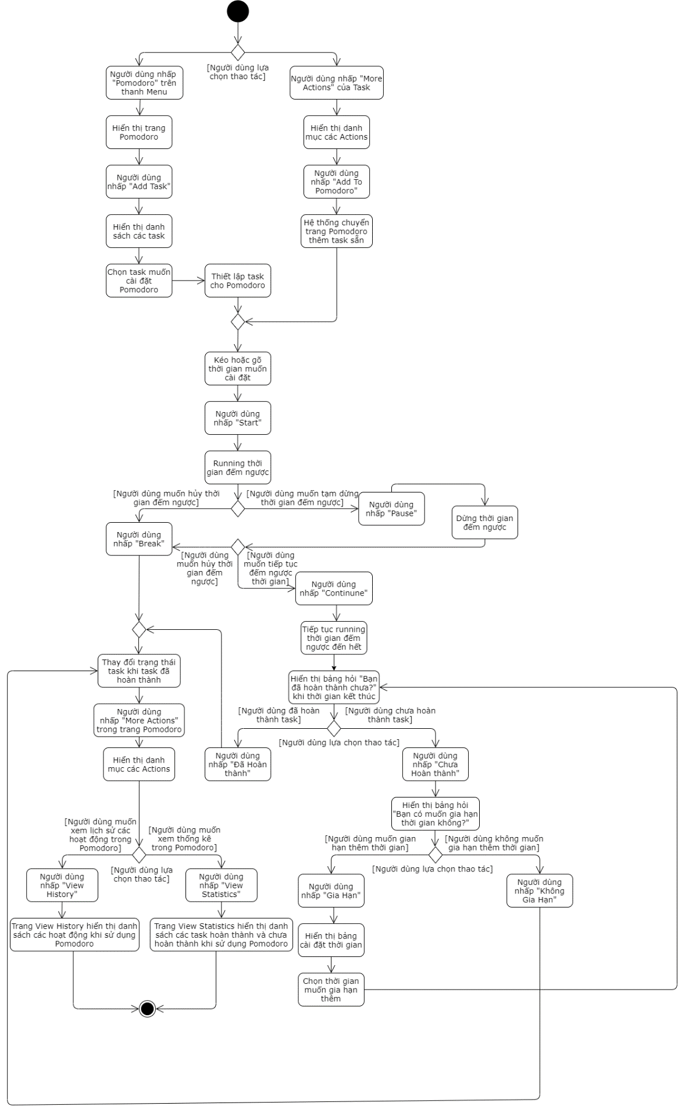

* 1. **Activity Daigram - Manage System's Notification**

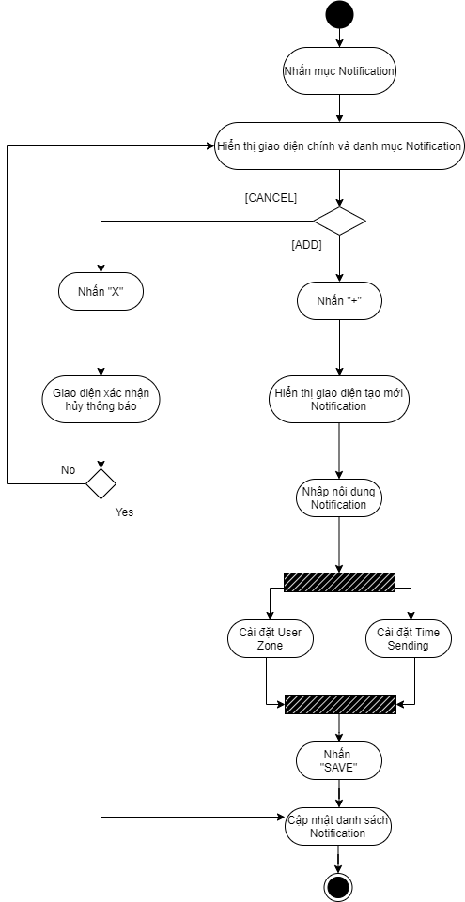

* 1. **Activity Daigram - Manage User's Account**

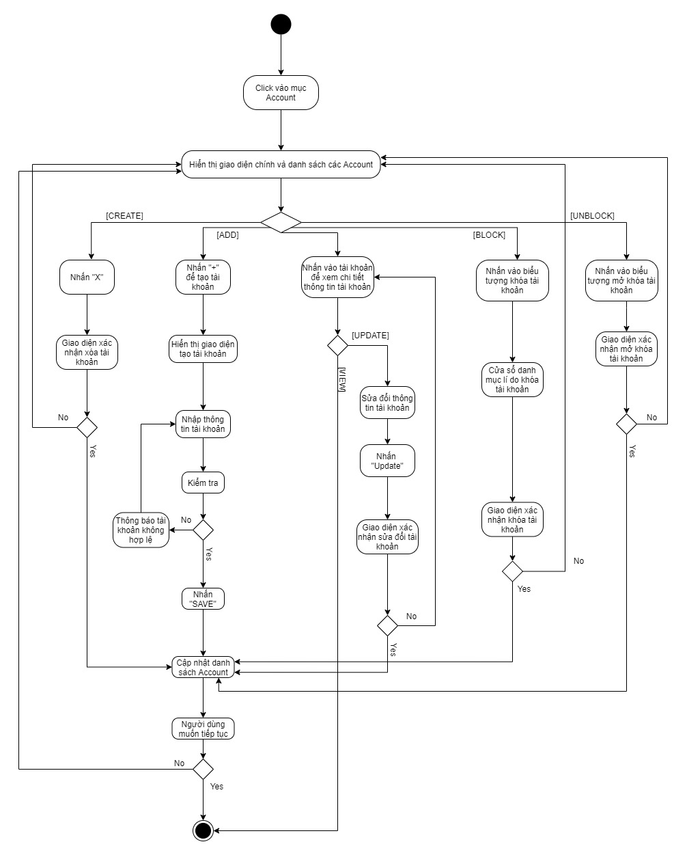

* 1. **Activity Daigram - Manage User's Notification**

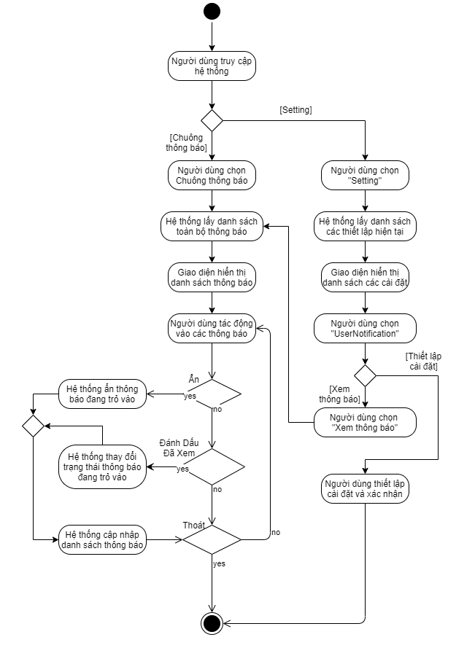

* 1. **Activity Daigram - Manage User's Information**

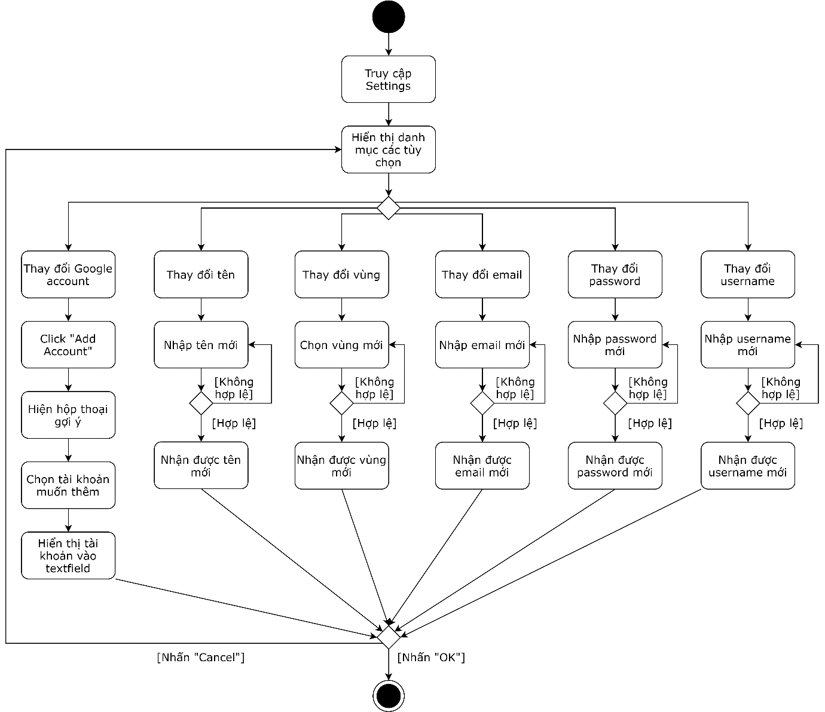

1. **Sequence Diagrams**
   1. 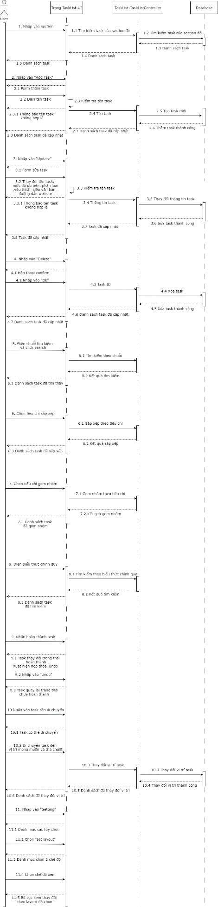 **Sequence Diagram - Manage Task**
   2. **Sequence Daigram - Remind Task**

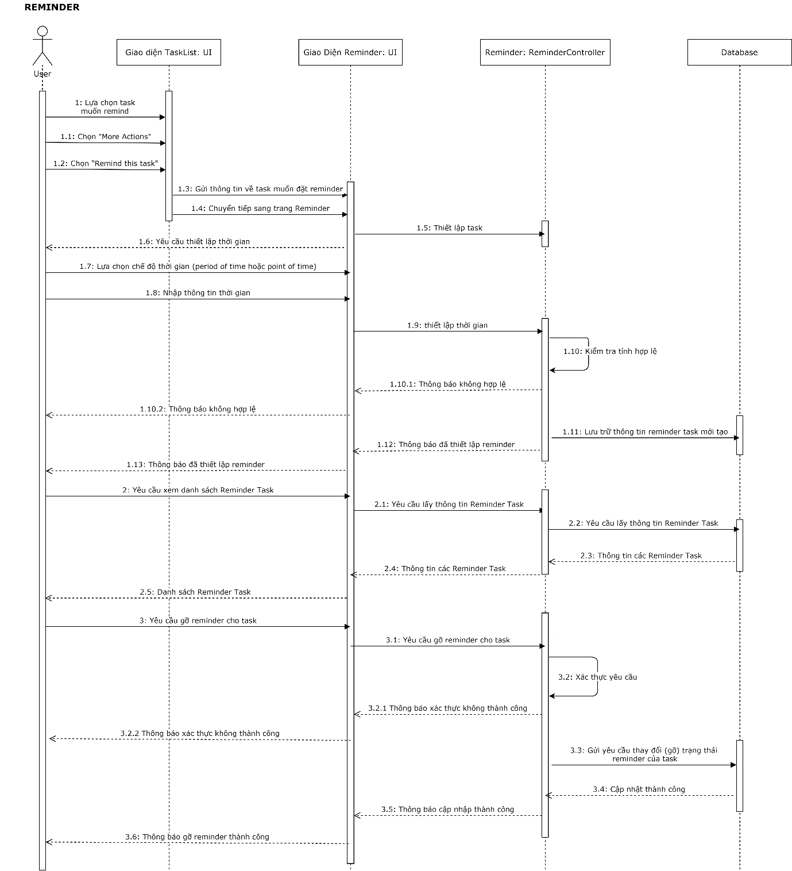

* 1. **Sequence Daigram - Manage Achievement**

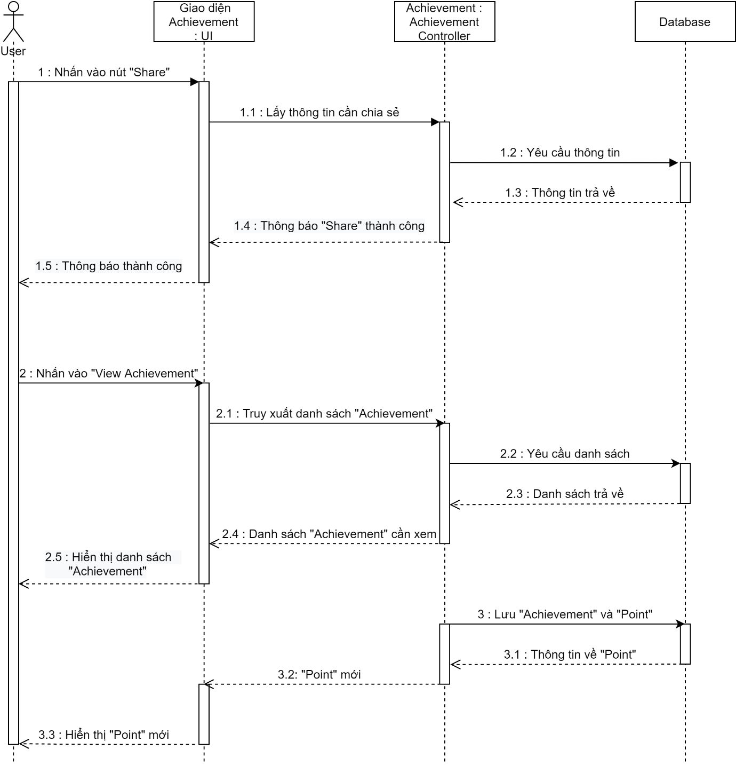

* 1. **Sequence Daigram - Manage Project**

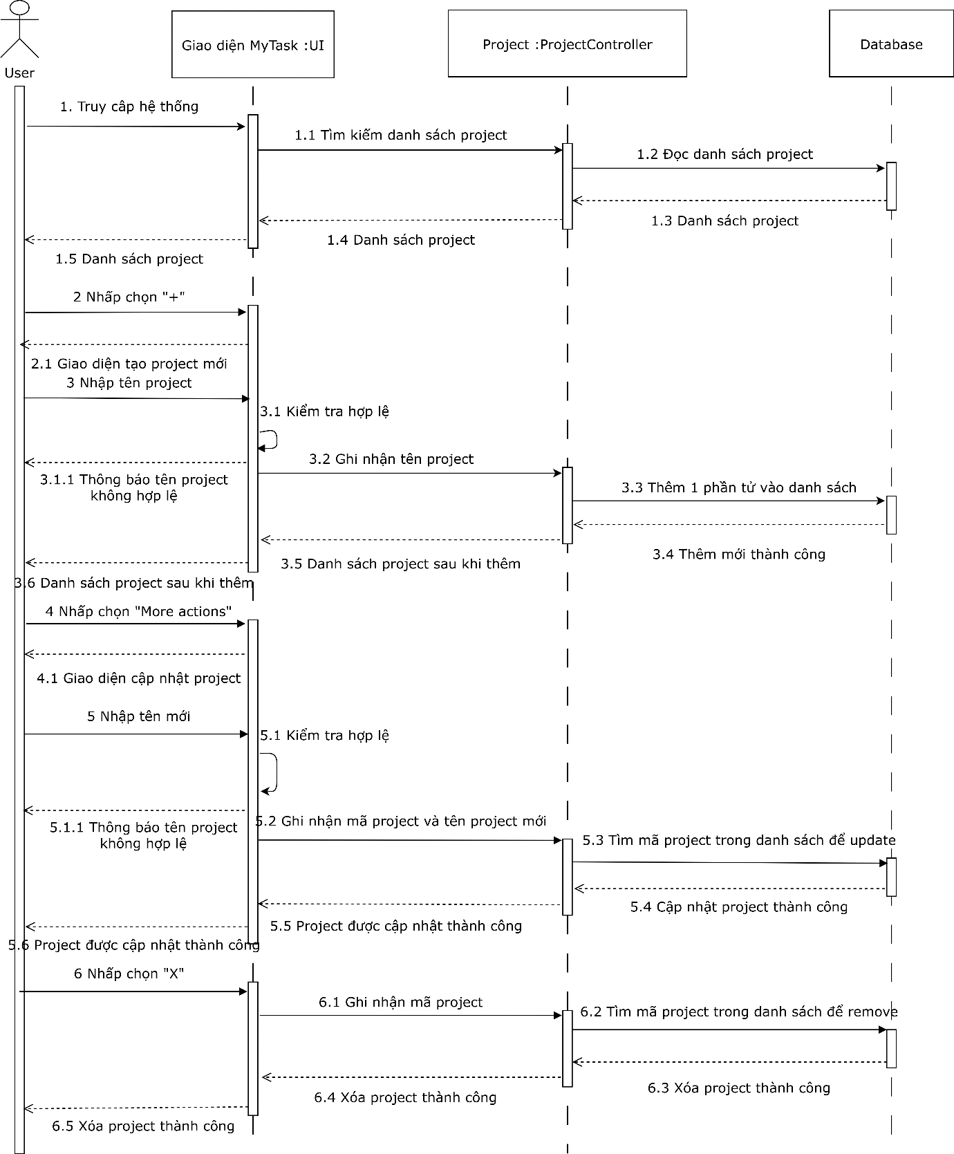

* 1. **Sequence Daigram - Manage Section**

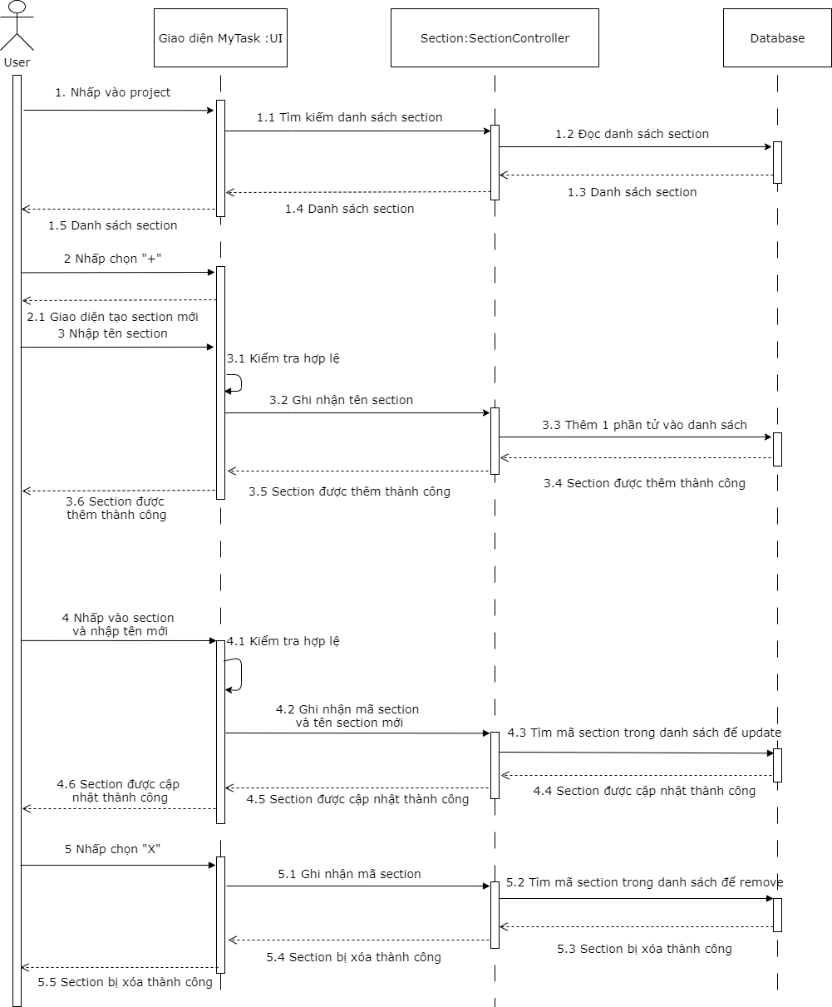

* 1. **Sequence Daigram - Manage Subtask**

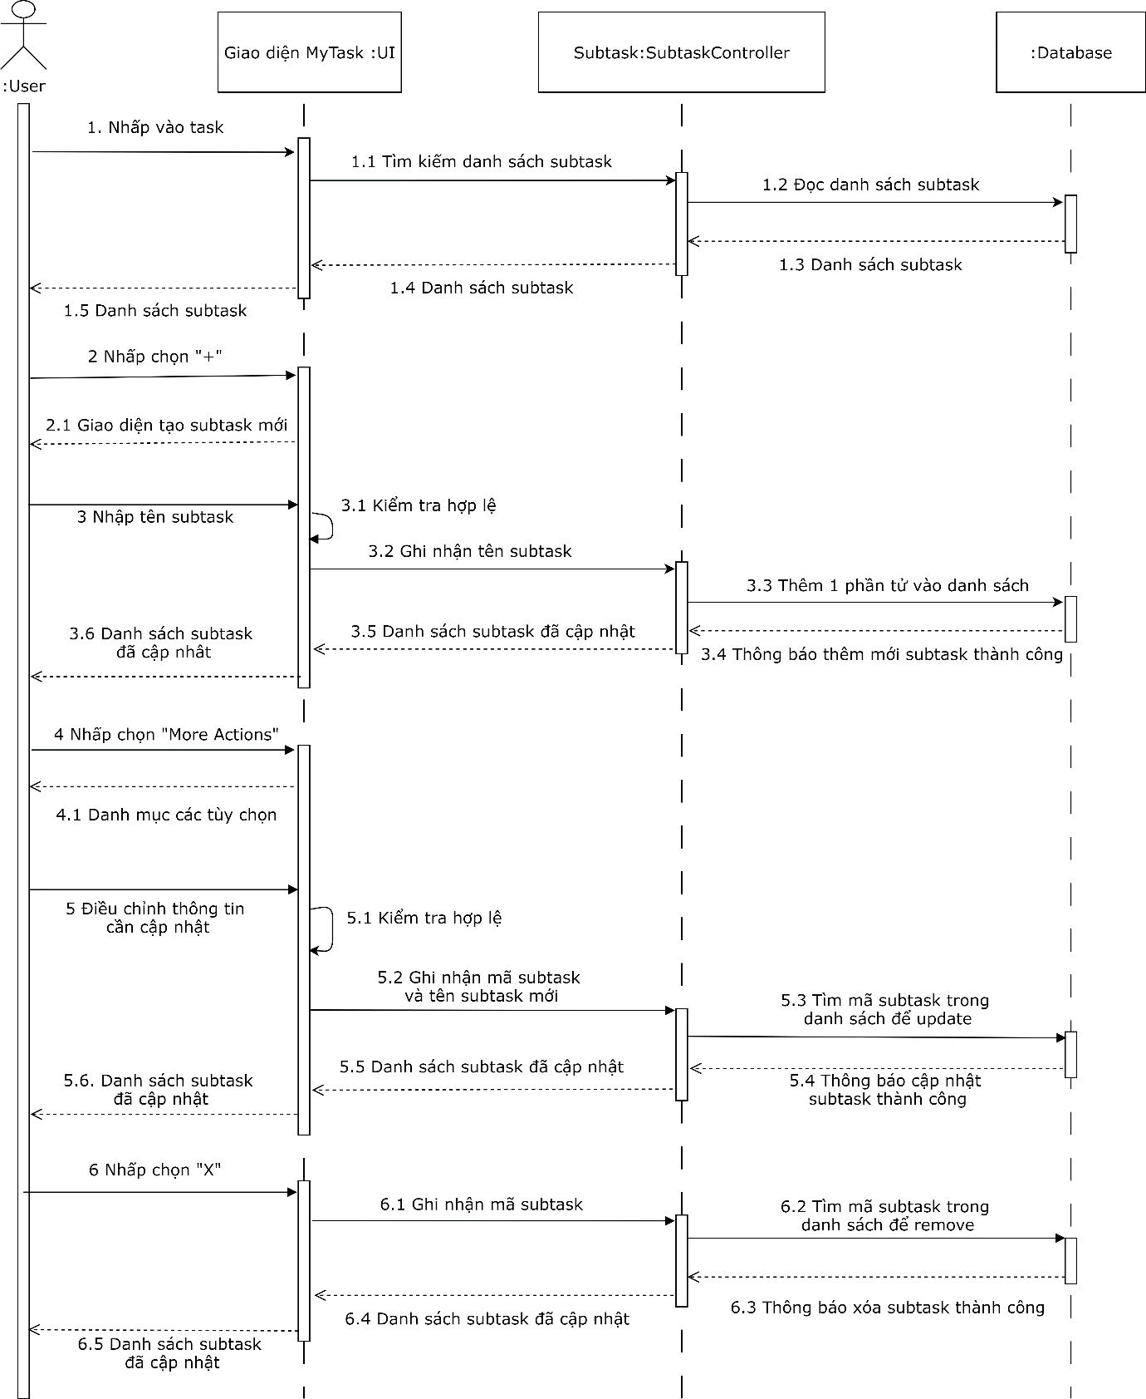

* 1. **Sequence Daigram - Add Friend**

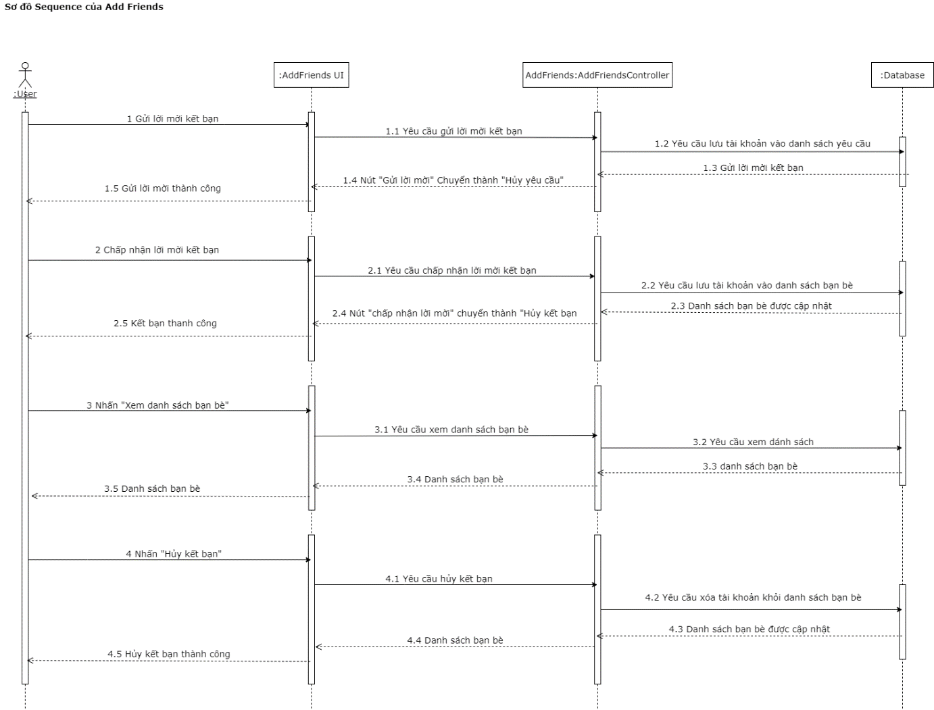

* 1. **Sequence Daigram - Manage Default Project**

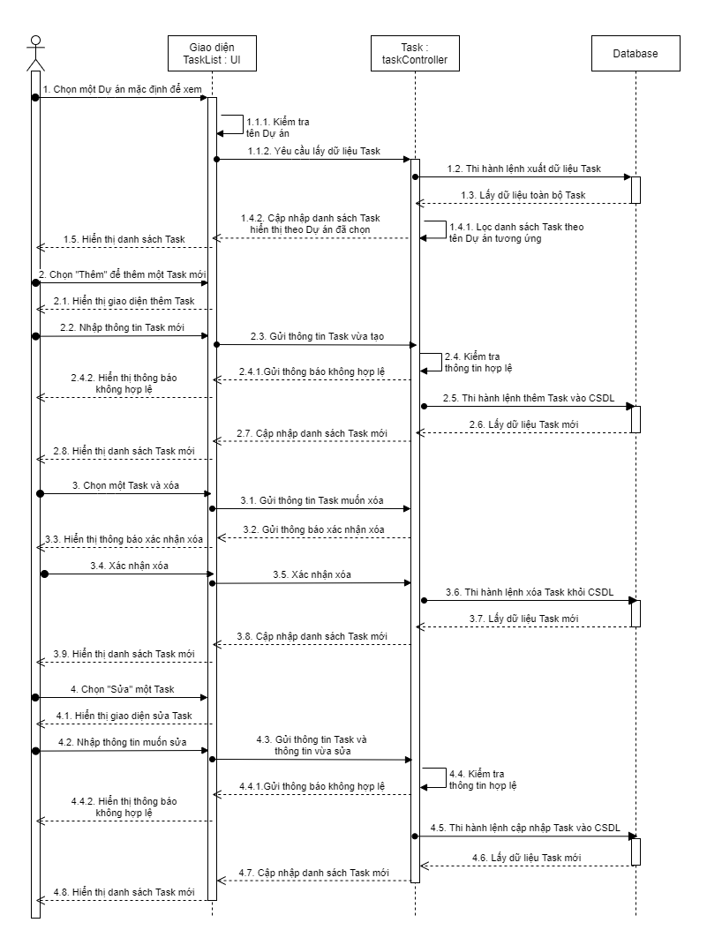

* 1. **Sequence Daigram – Login**

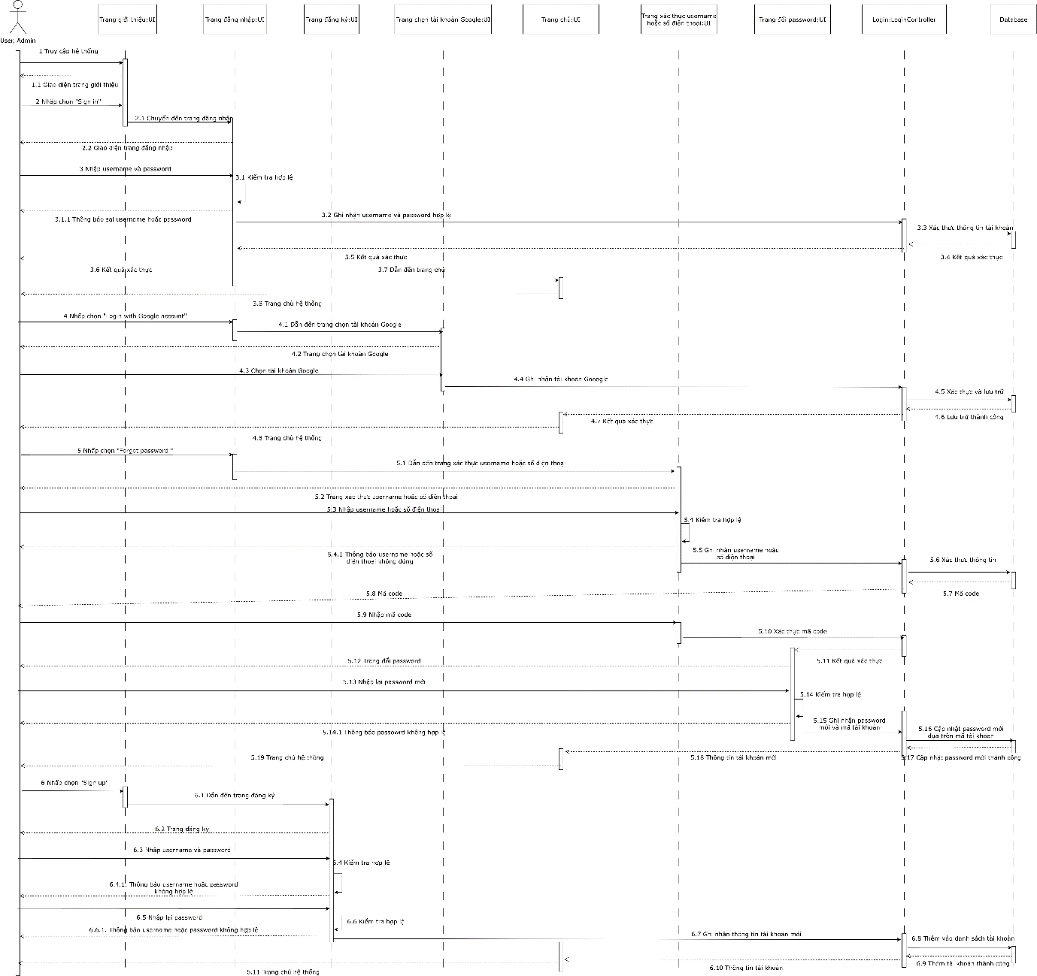

* 1. **Sequence Daigram - Export & Print**

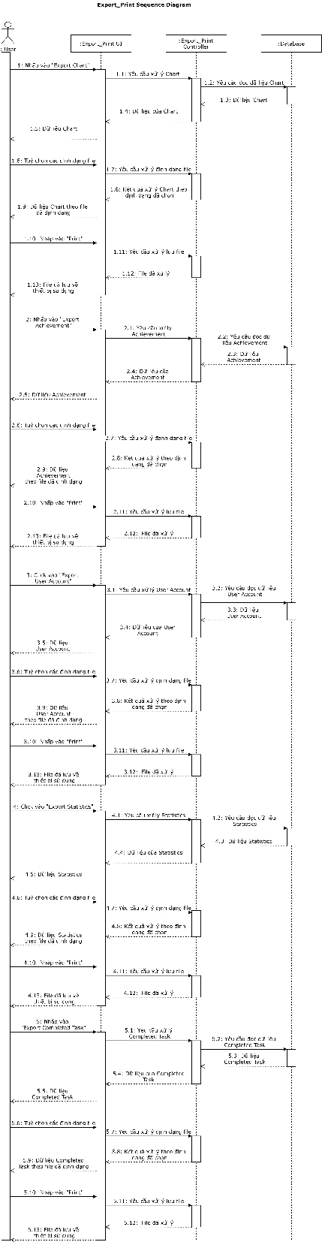

* 1. **Sequence Daigram - Manage Chart**

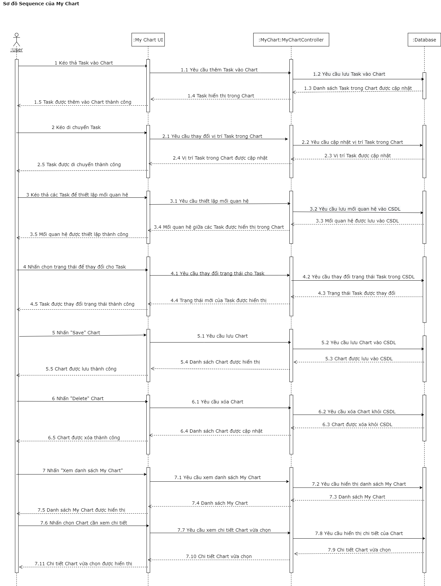

* 1. **Sequence Daigram - Manage Music**

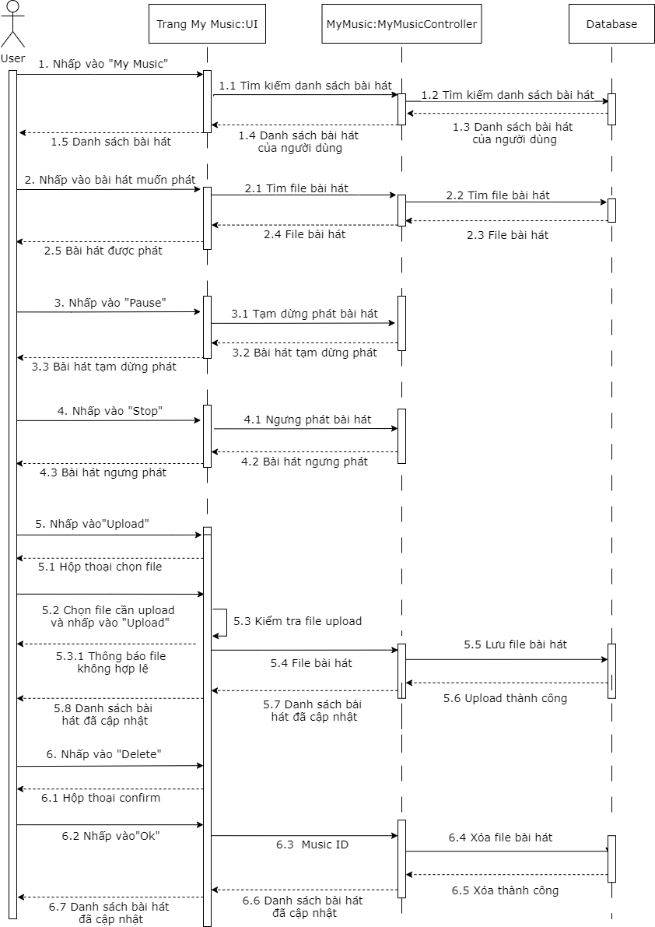

* 1. **Sequence Daigram - View Ranking**

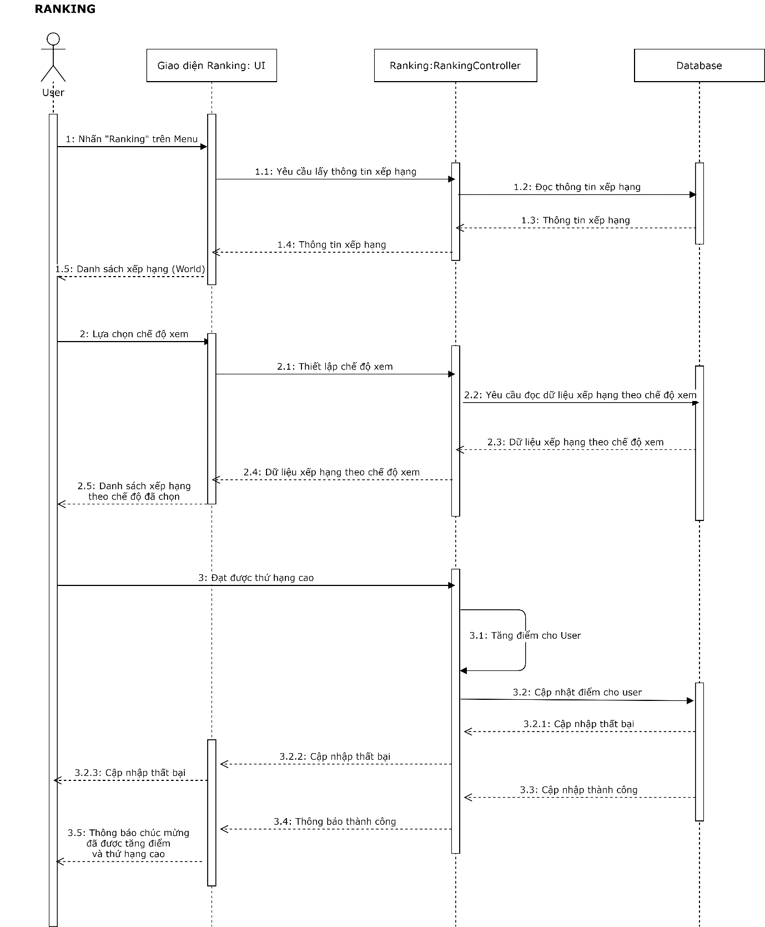

* 1. **Sequence Daigram - Repeate Task**

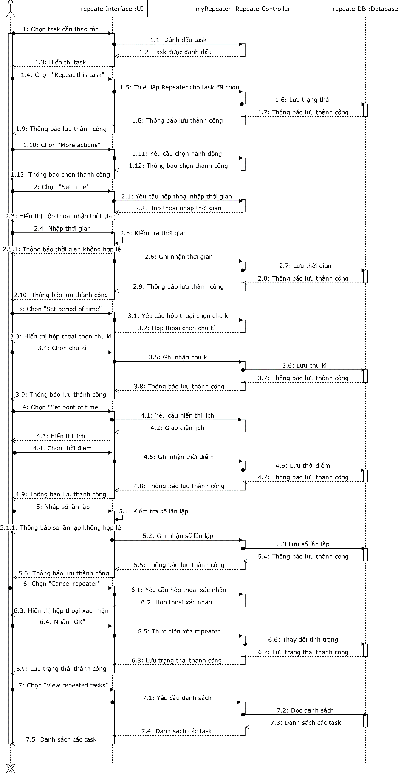

* 1. **Sequence Daigram – Statistics**

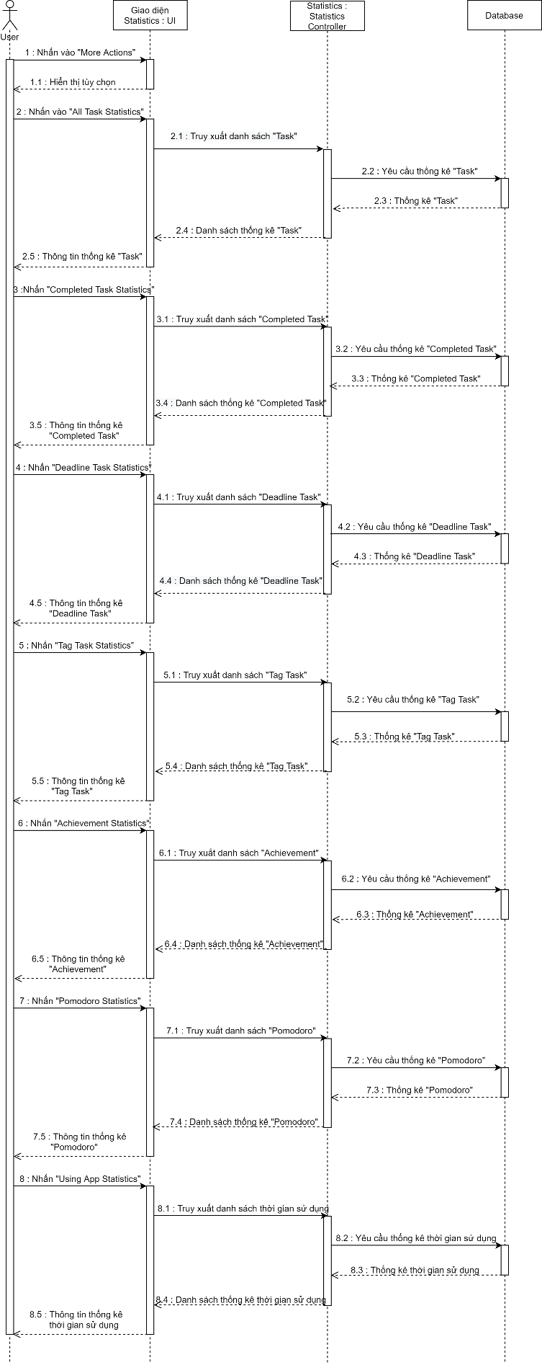

* 1. **Sequence Daigram - Pomodoro**

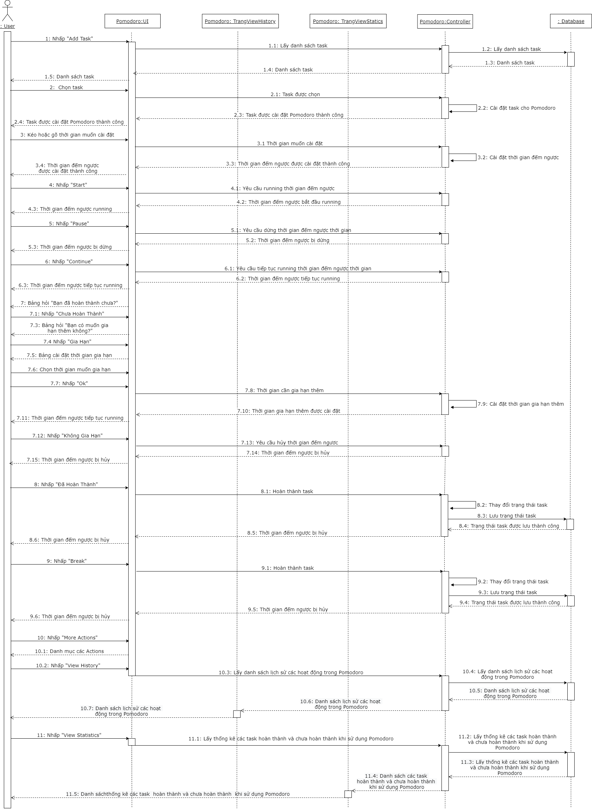

* 1. **Sequence Daigram - Manage System's Notification**

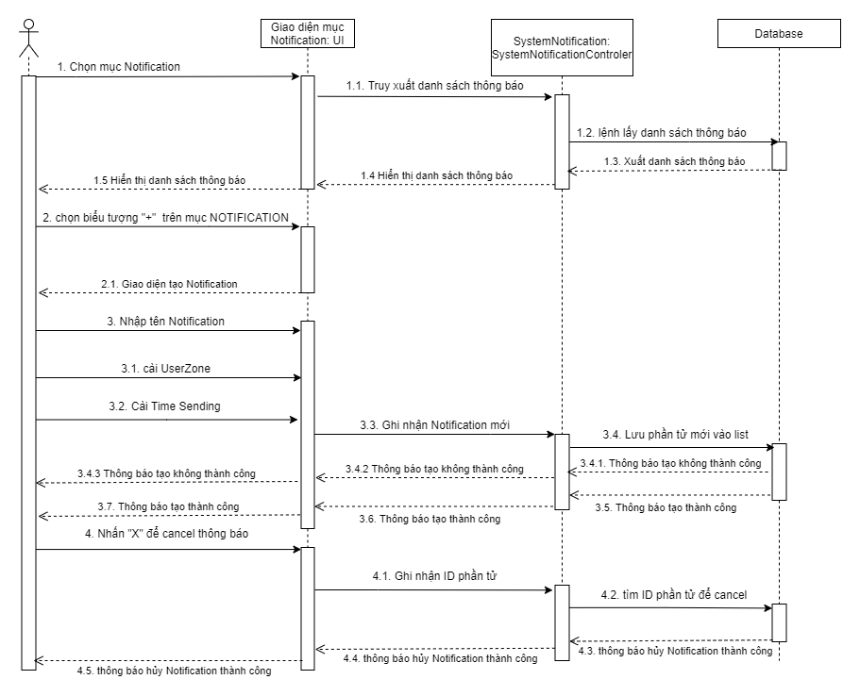

* 1. **Sequence Daigram - Manage User's Account**

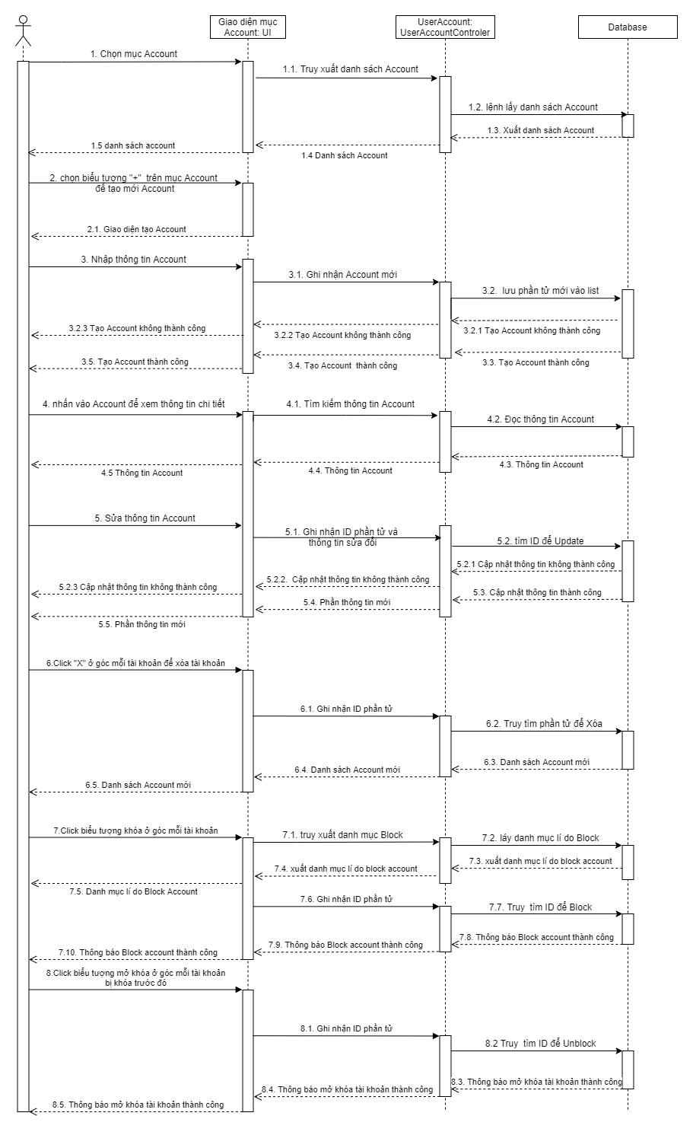

* 1. 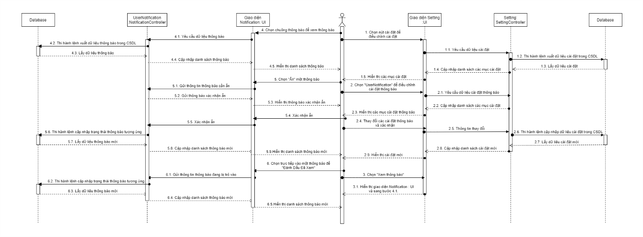 **Sequence Daigram - Manage User's Notification**
  2. **Sequence Daigram - Manage User's Information**

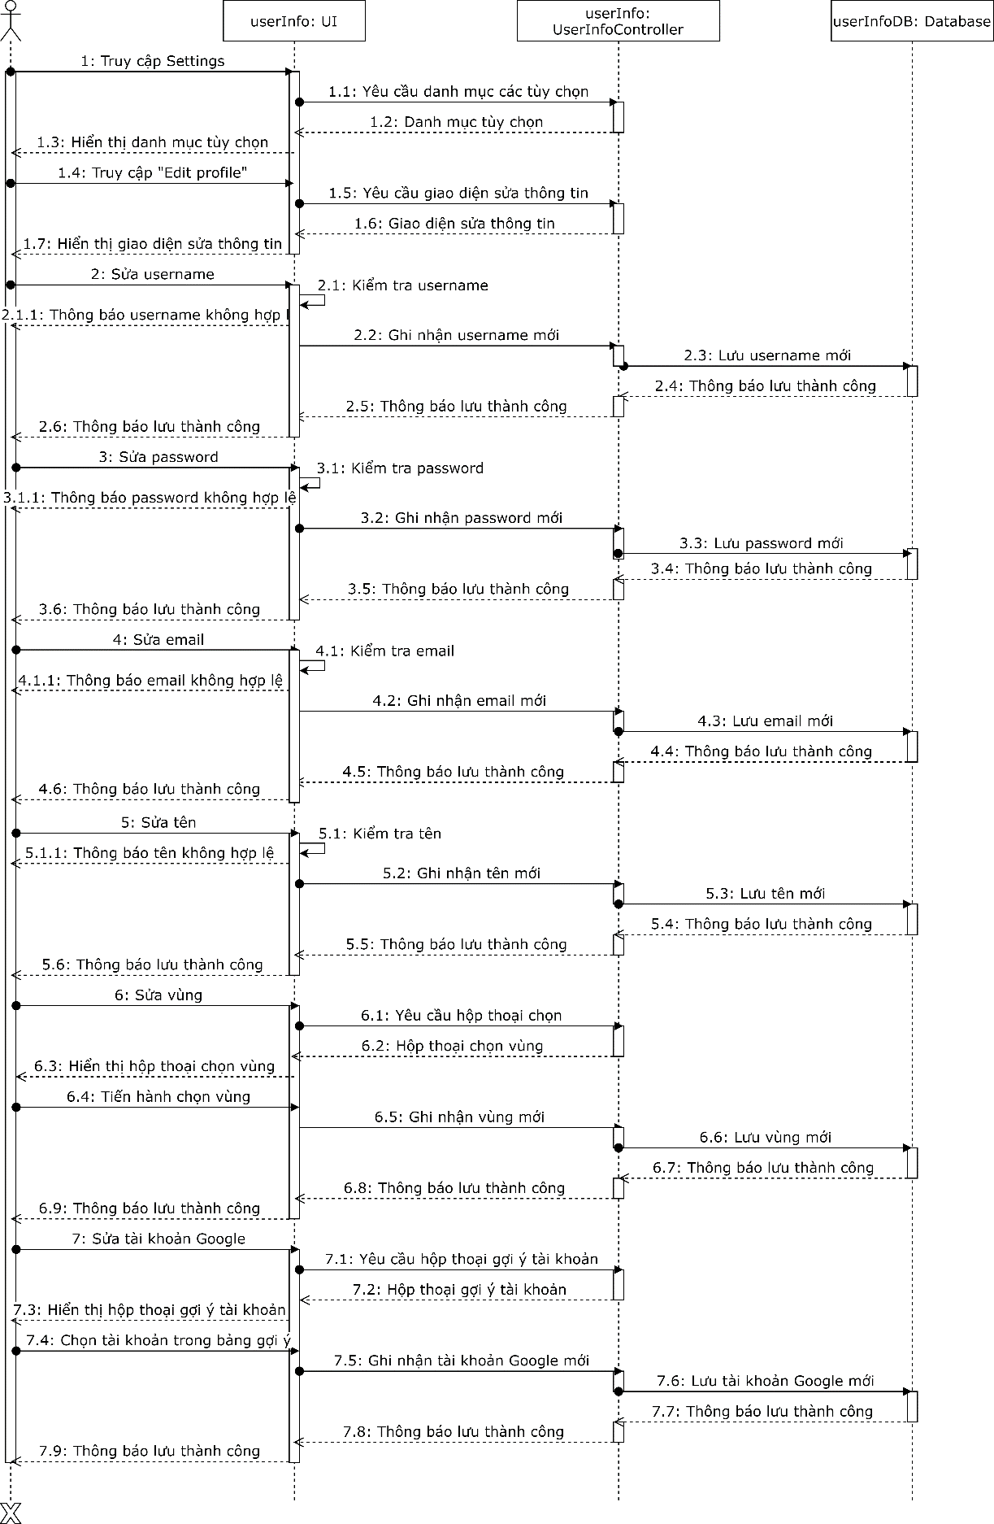

1. **Collaboration Diagrams**
   1. **Collaboration Diagram - Manage Task**

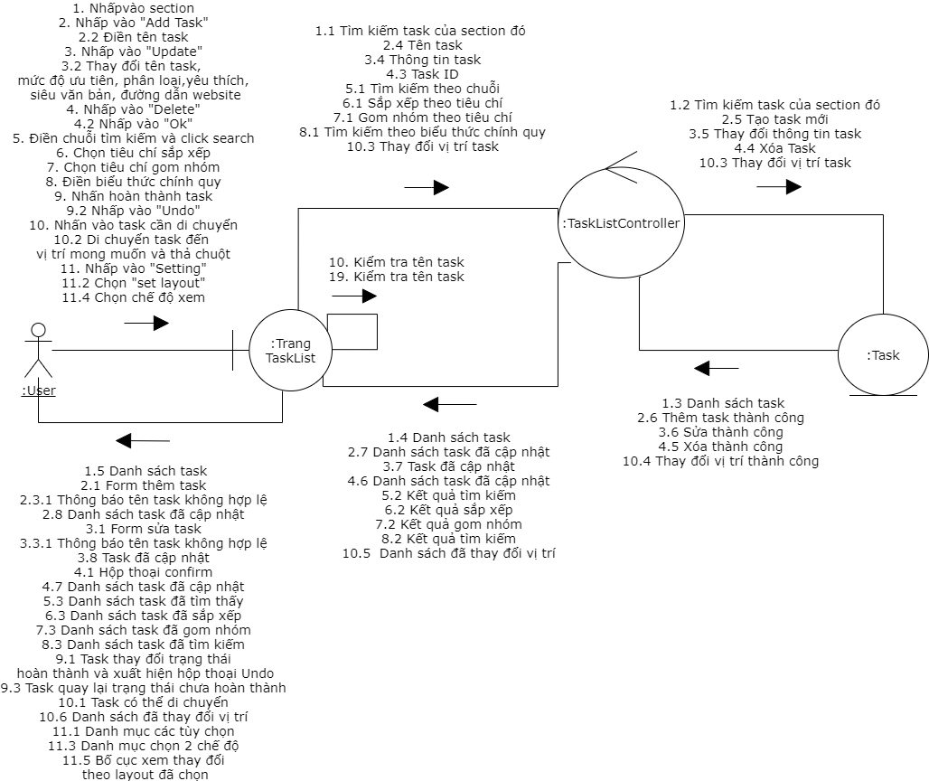

* 1. **Collaboration Daigram - Remind Task**

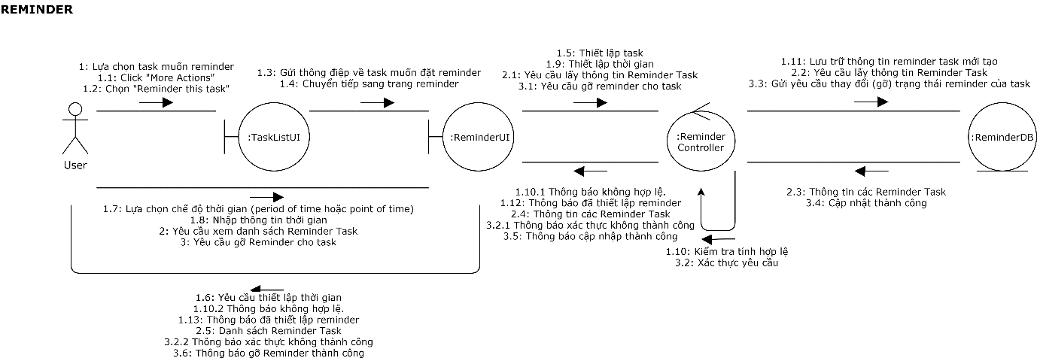

* 1. **Collaboration Daigram - Manage Achievement**

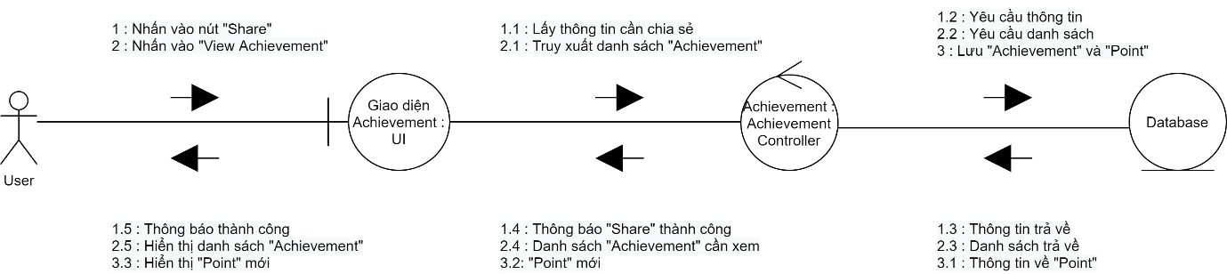

* 1. **Collaboration Daigram - Manage Project**

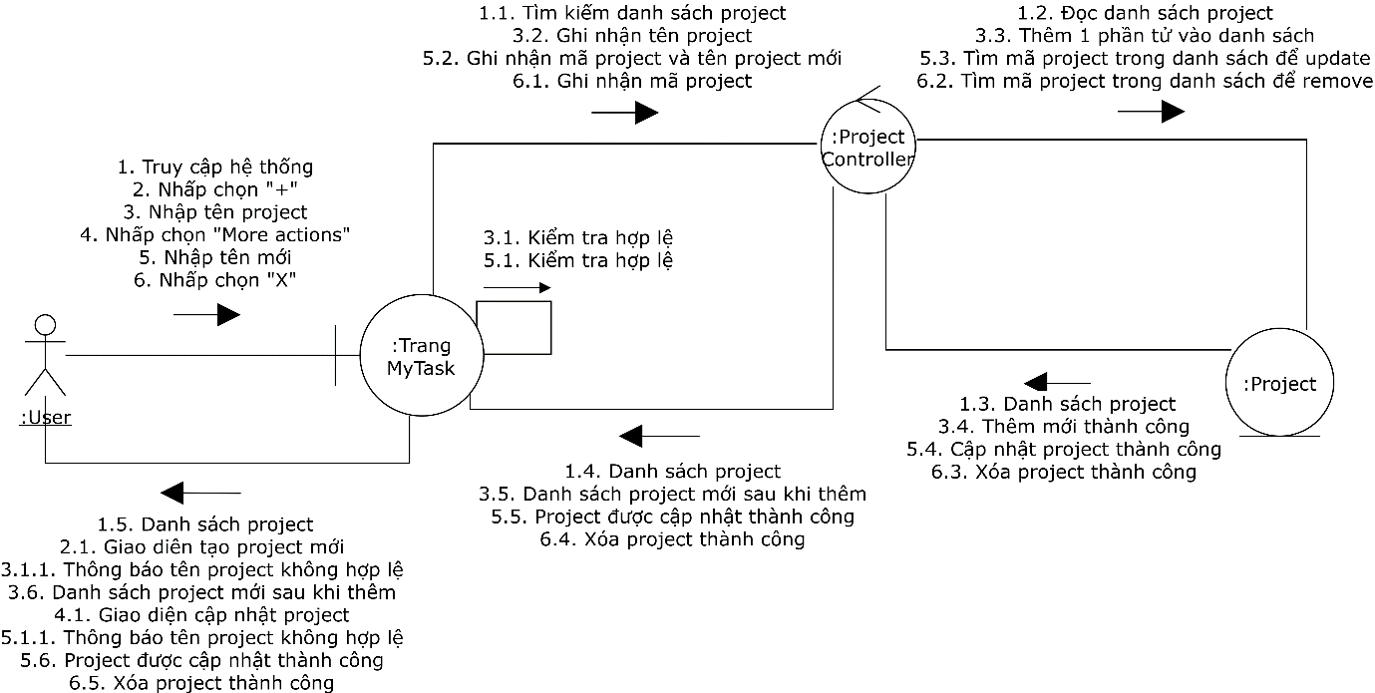

* 1. **Collaboration Daigram - Manage Section**

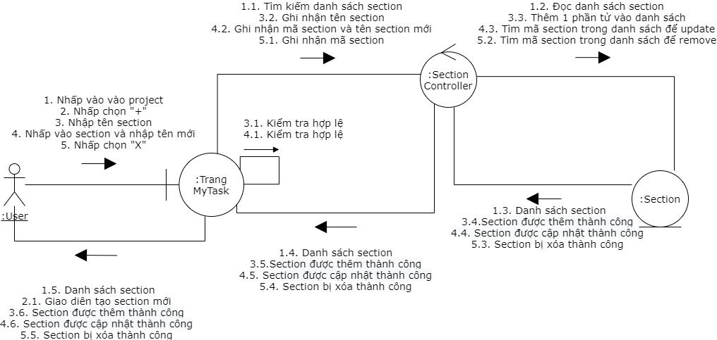

* 1. **Collaboration Daigram - Manage Subtask**

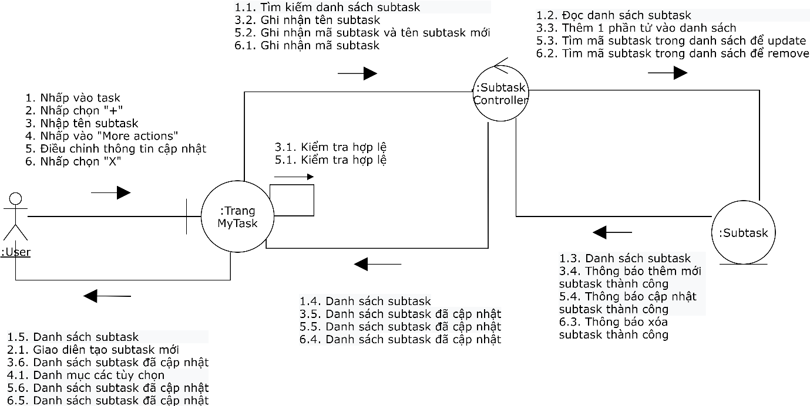

* 1. **Collaboration Daigram - Add Friend**

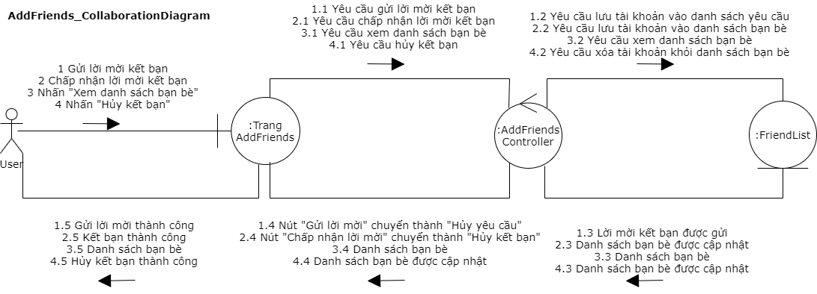

* 1. **Collaboration Daigram - Manage Default Project**

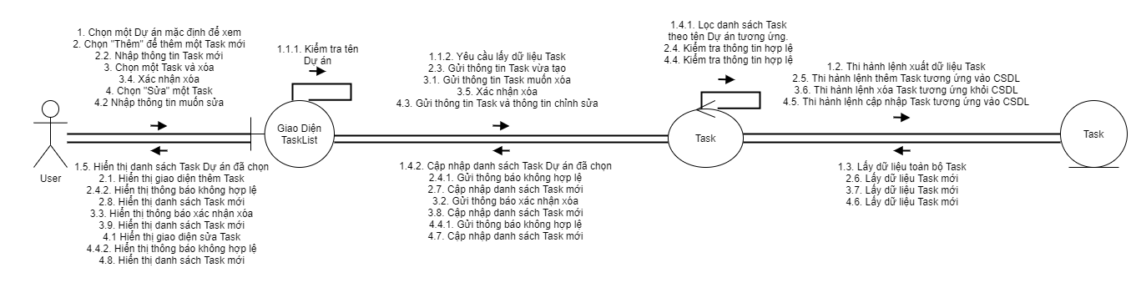

* 1. **Collaboration Daigram – Login**

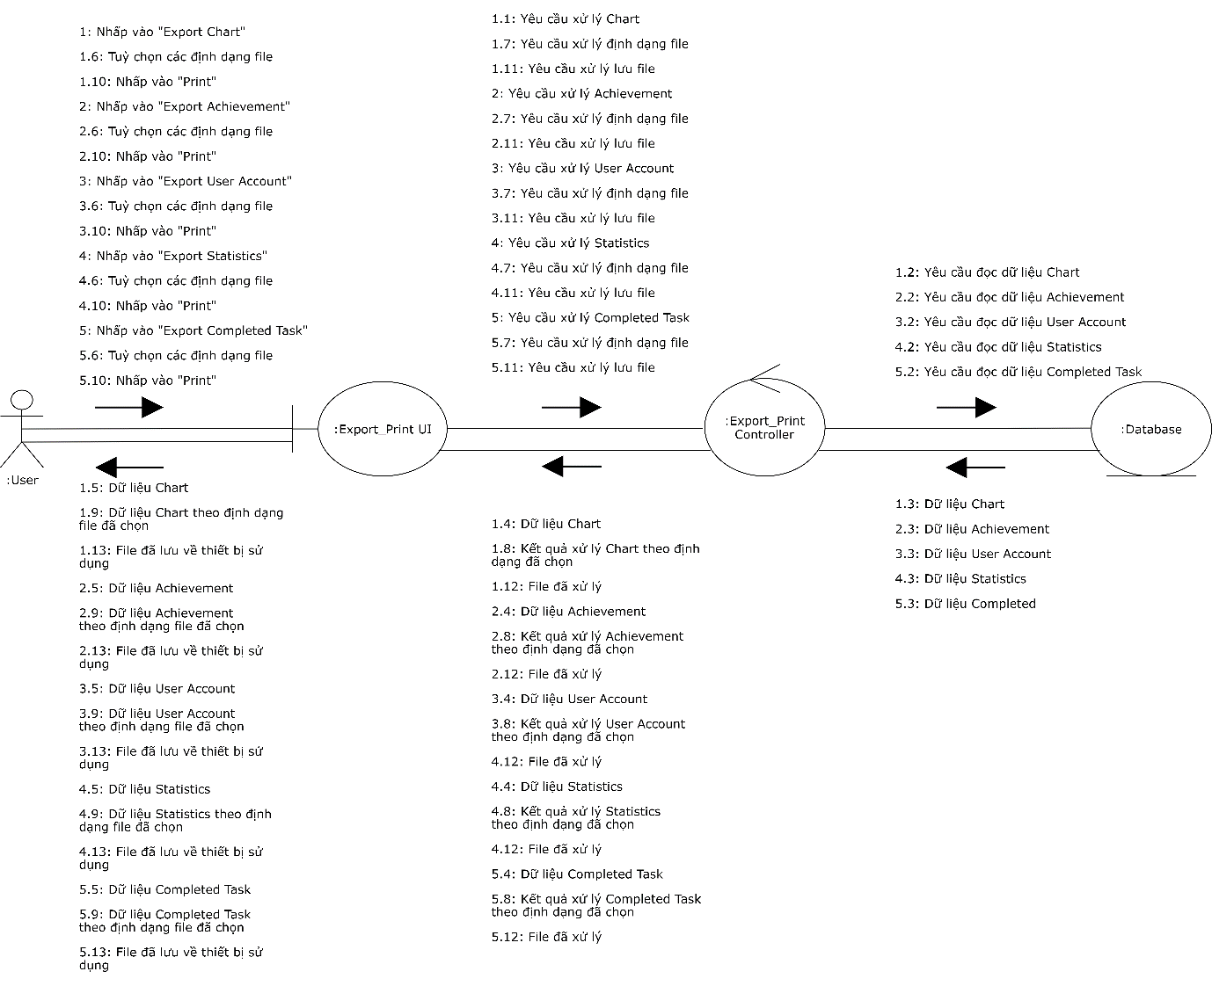

* 1. **Collaboration Daigram - Export & Print**



* 1. **Collaboration Daigram - Manage Chart**

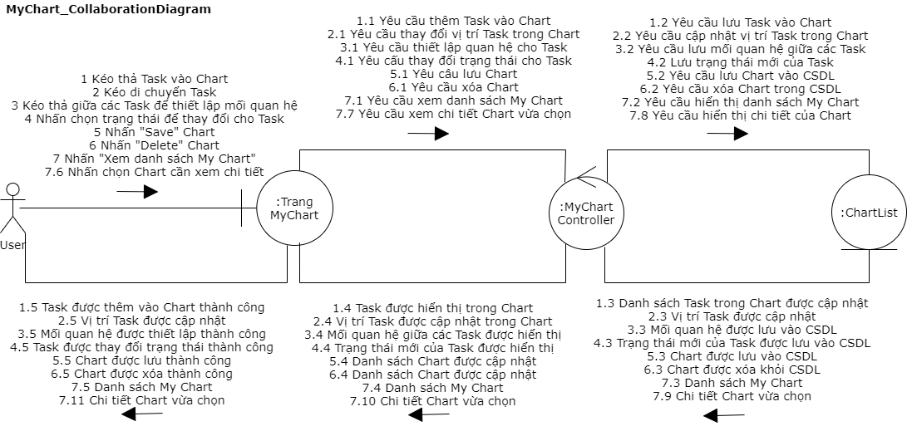

* 1. **Collaboration Daigram - Manage Music**

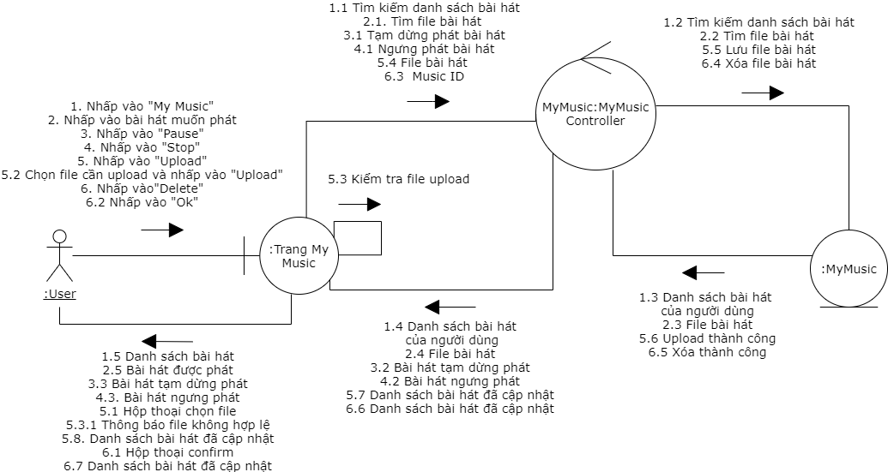

* 1. **Collaboration Daigram - View Ranking**

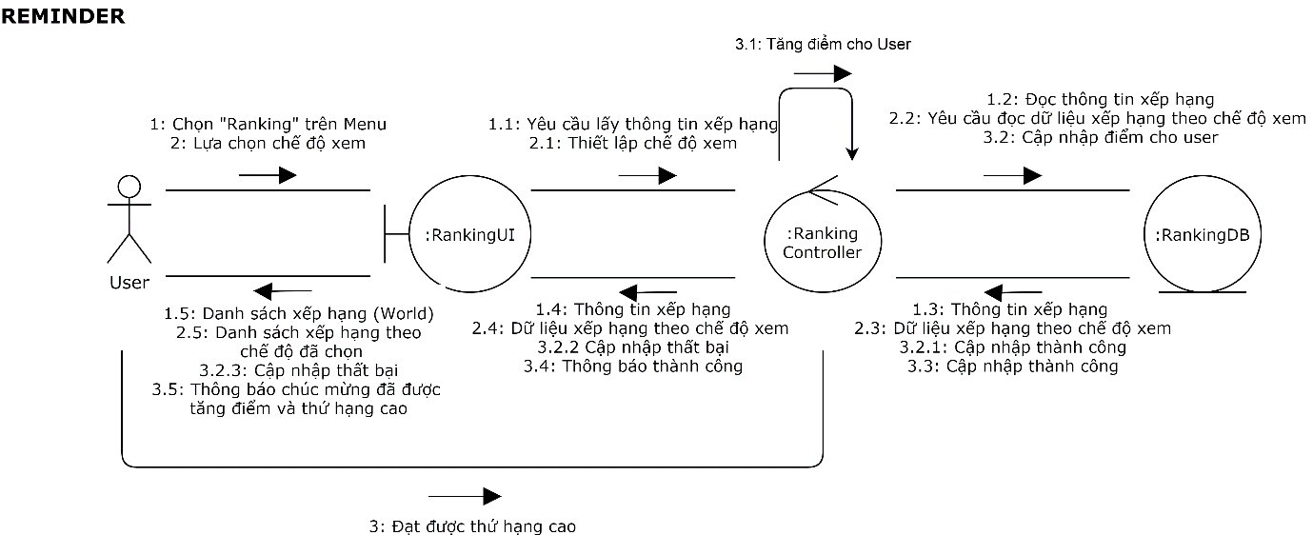

* 1. **Collaboration Daigram - Repeate Task**

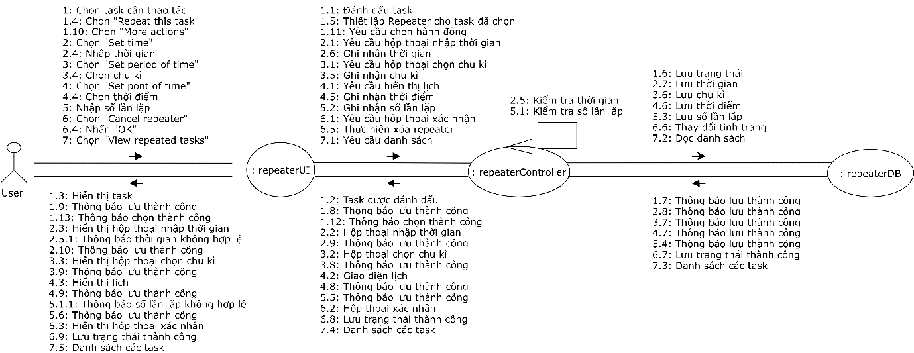

* 1. **Collaboration Daigram – Statistics**

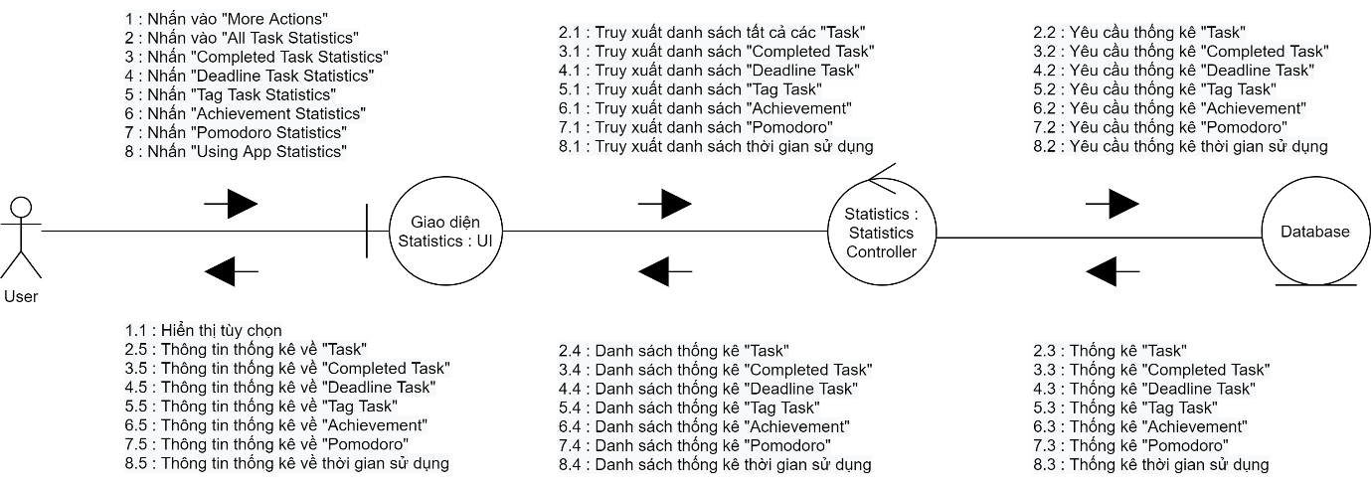

* 1. **Collaboration Daigram – Pomodoro**

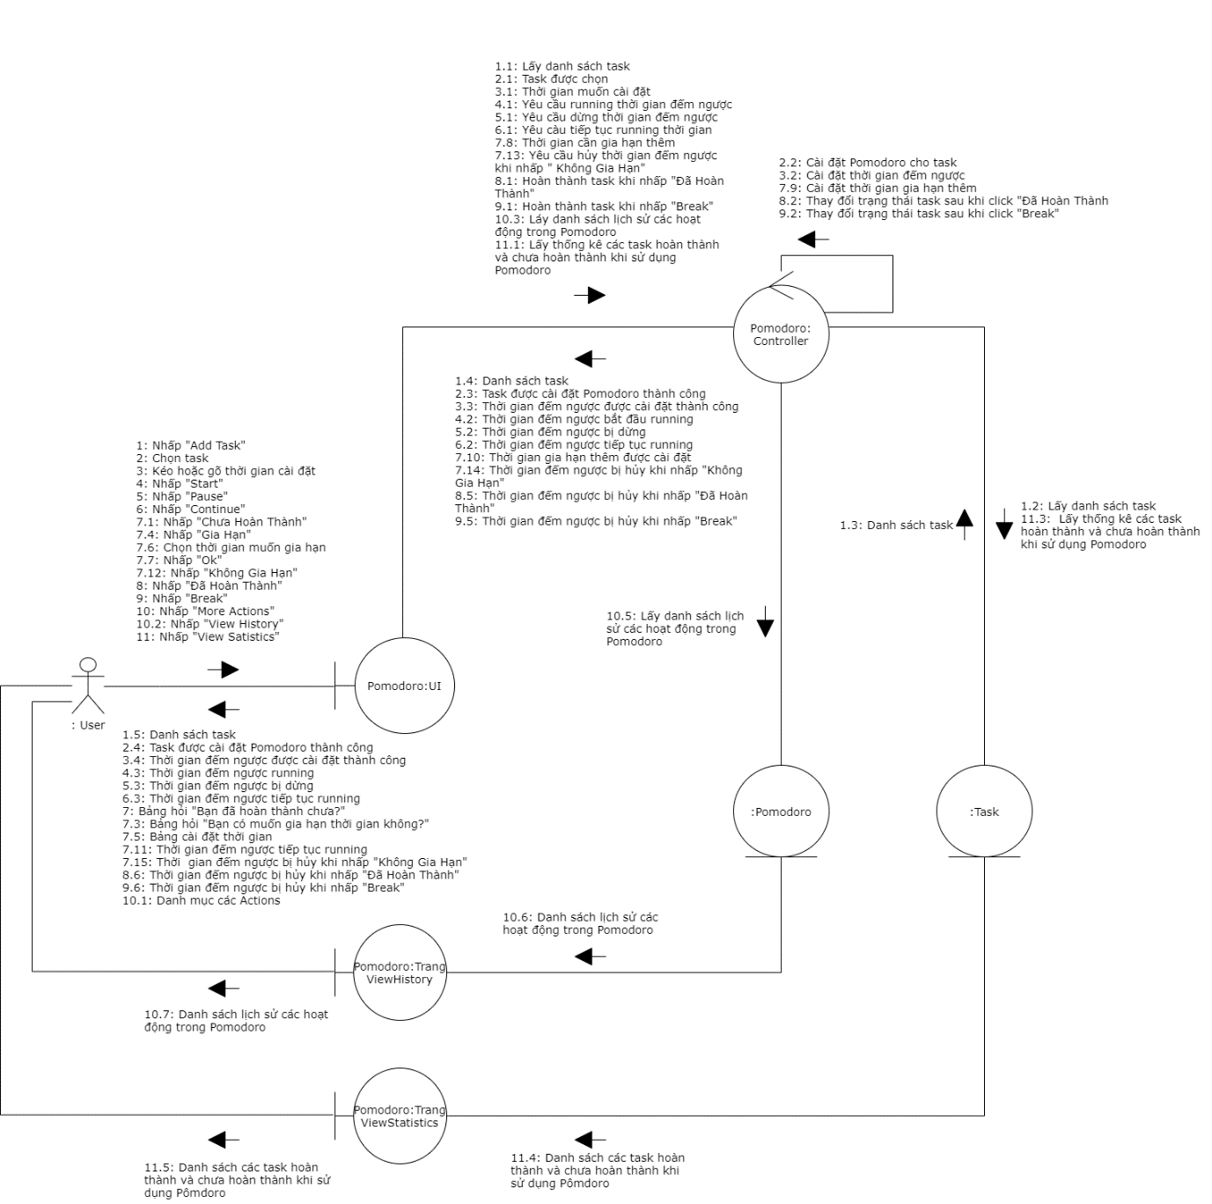

* 1. **Collaboration Daigram - Manage System's Notification**

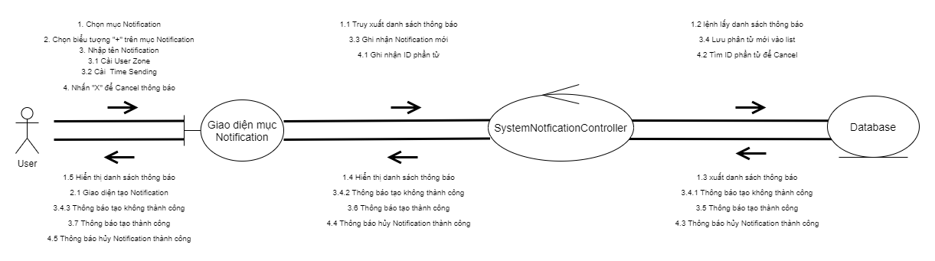

* 1. **Collaboration Daigram - Manage User's Account**

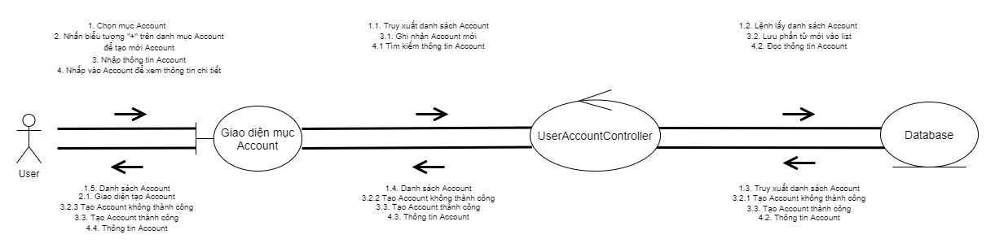

* 1. **Collaboration Daigram - Manage User's Notification**

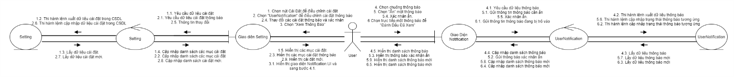

* 1. **Collaboration Daigram - Manage User's Information**

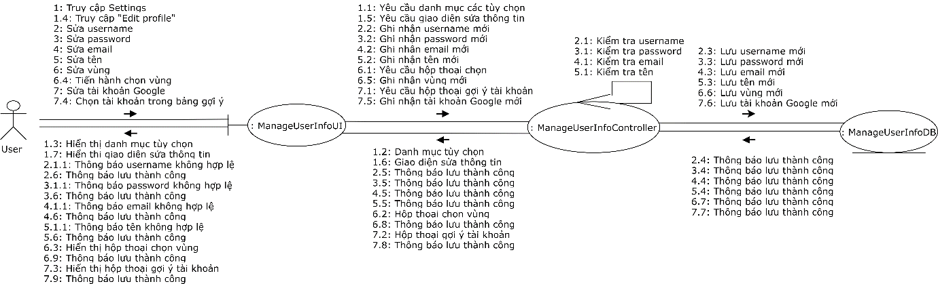

1. **State Machine Diagrams**
   1. **State Machine Diagram – Task**

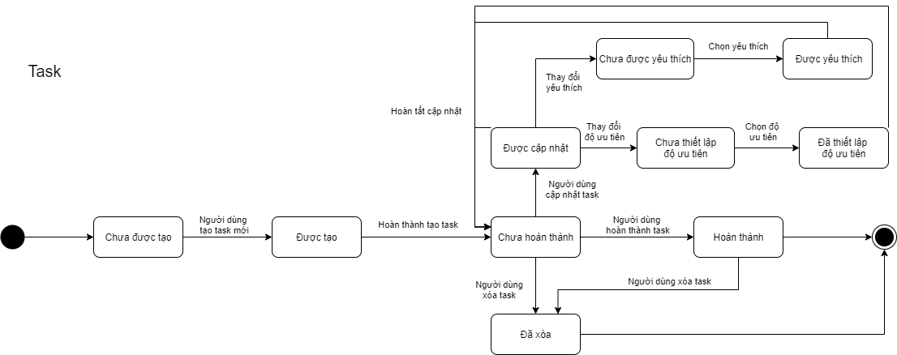

* 1. **State Machine Daigram – Achievement**

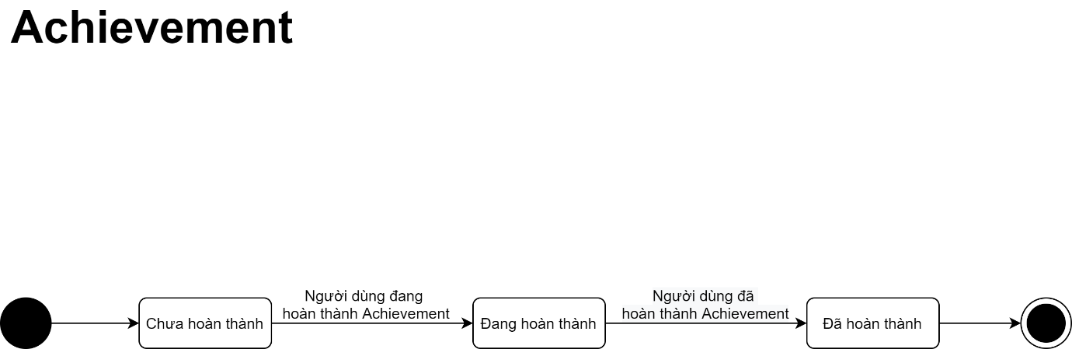

* 1. **State Machine Daigram – Friend Invitation**

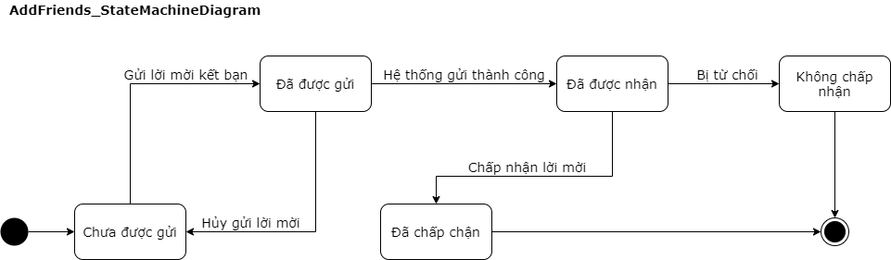

* 1. **State Machine Daigram – Account**

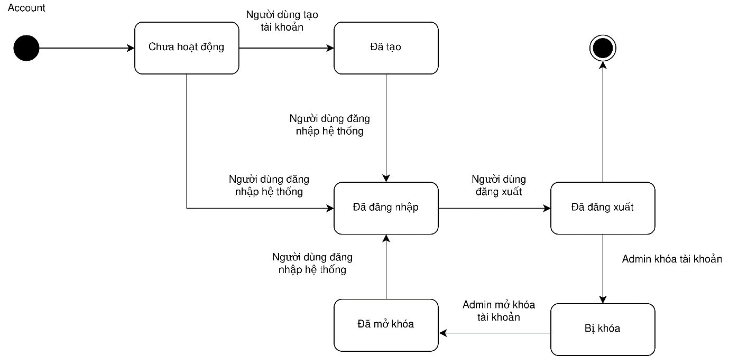

* 1. **State Machine Daigram – Project**



* 1. **State Machine Daigram – Section**



* 1. **State Machine Daigram – Subtask**



* 1. **State Machine Daigram – Chart**

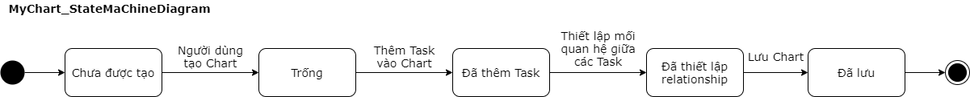

* 1. **State Machine Daigram – Music**

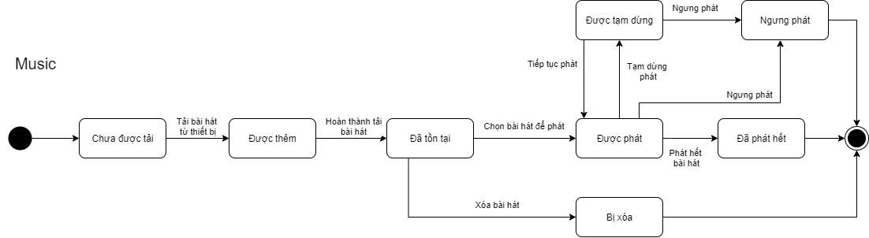

* 1. **State Machine Daigram – Pomodoro**

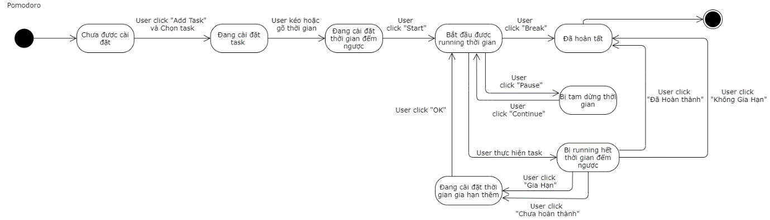

* 1. **State Machine Daigram – Ranking**



* 1. **State Machine Daigram – Reminded Task**

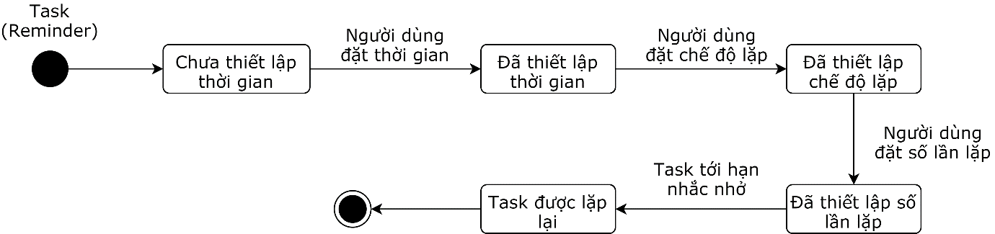

* 1. **State Machine Daigram – Repeated Task**

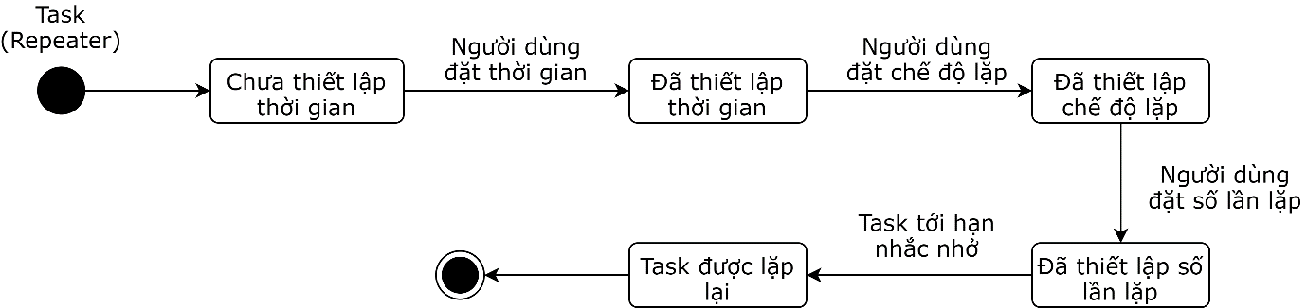

* 1. **State Machine Daigram – Notification**

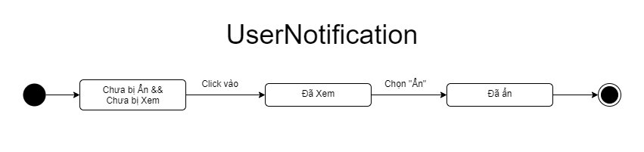

1. 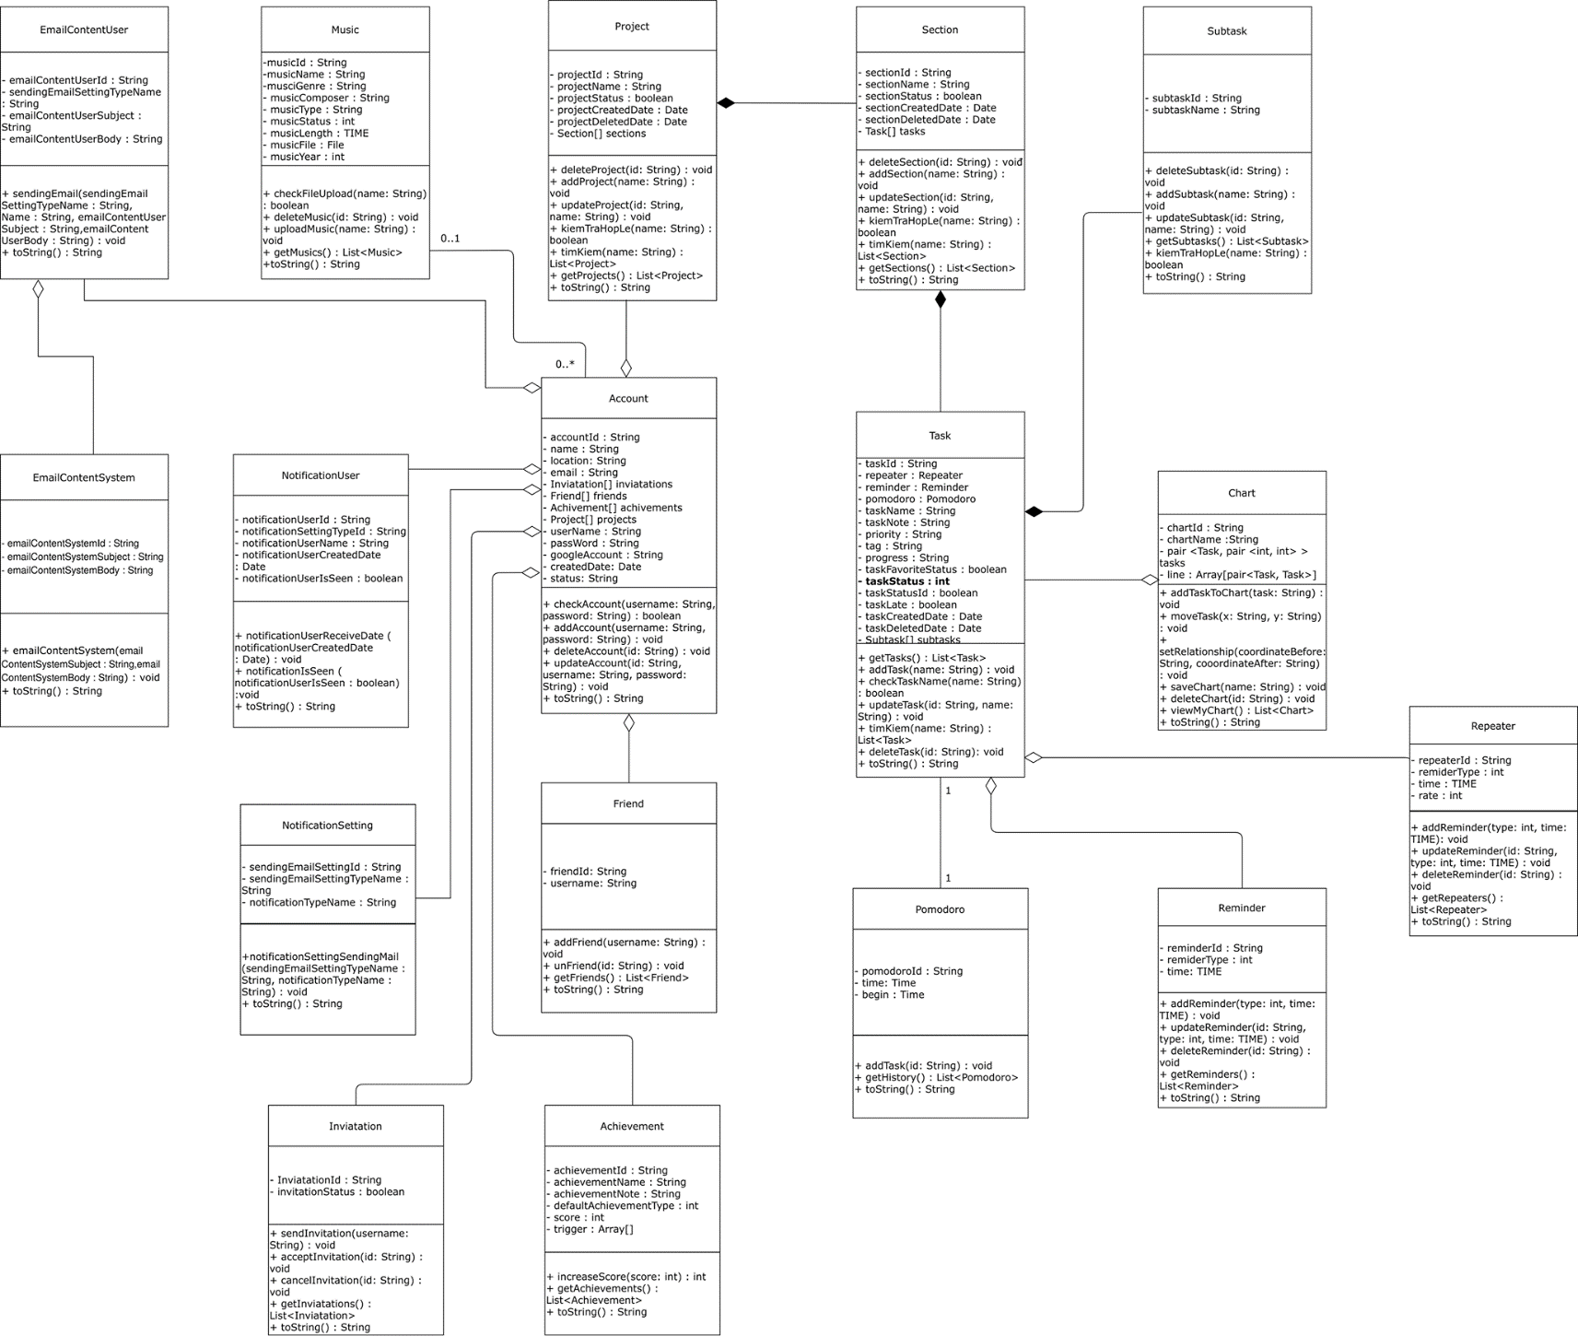**Class Diagram**